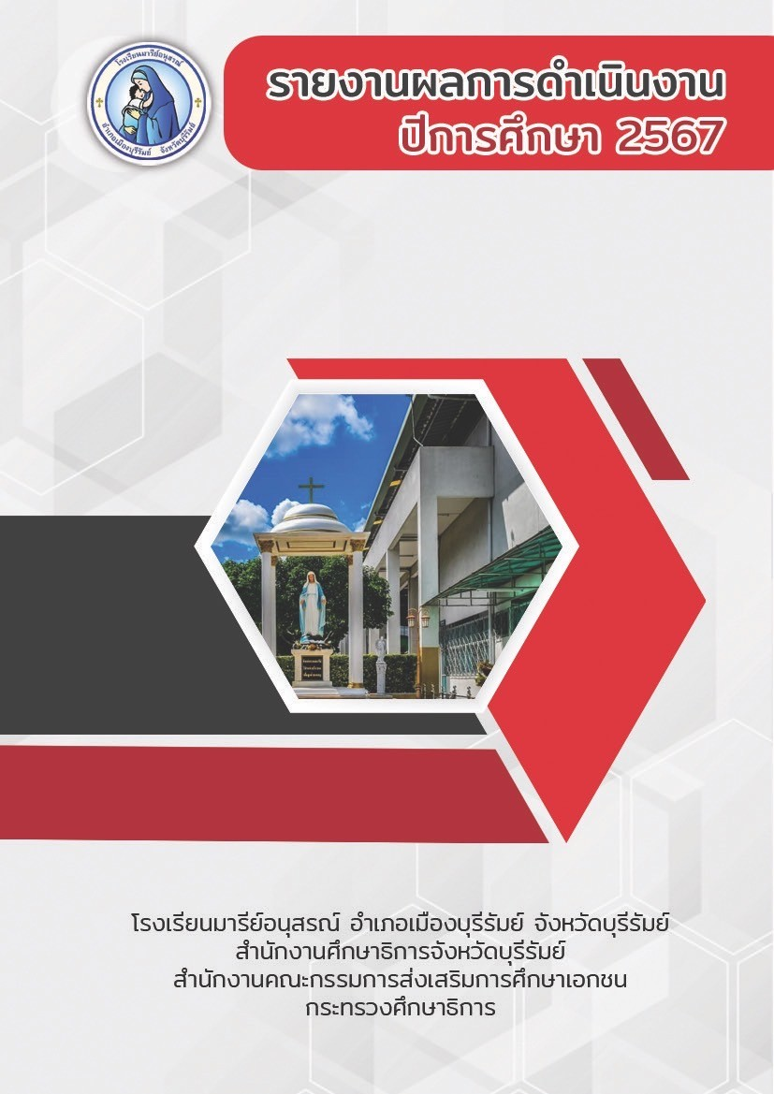

กิจกรรมวันเข้าพรรษา
ฝ่ายกิจการนักเรียน
ฝ่ายกิจการนักเรียน
ฝ่ายกิจการนักเรียน

คำนำ
เอกสารฉบับนี้เป็นเอกสารรายงานการดำเนินงานฝ่ายกิจการนักเรียน หน่วยงานส่งเสริมกิจกรรมวันสำคัญวัฒนธรรมประเพณีไทย โรงเรียนมารีย์อนุสรณ์ ในกิจกรรม วันเข้าพรรษา จัดกิจกรรมวันที่ 18 กรกฎาคม 2567 ณ อาคารเมรี่โดม โรงเรียนมารีย์อนุสรณ์ ซึ่งมีนักเรียนเข้าร่วมกิจกรรมตั้งแต่ระดับชั้นประถมศึกษาปีที่ 4 - 6 เพื่อฝึกให้นักเรียนแสดงออกถึงความรักต่อพระพุทธศาสนา รู้จักแบ่งปันทำบุญ ฟังเทศธรรมคำสอนเนื่องในโอกาสวันเข้าพรรษา เพื่อทำให้จิตใจผ่องใสและนำคำสั่งสอนที่ได้จากการอบรมและนำความรู้ที่ได้ไปประยุกต์ใช้ในชีวิตประจำวันของตนเอง ครอบครัวและสังคมต่อไป
ทั้งนี้ในการดำเนินกิจกรรม ผู้จัดทำขอขอบพระคุณบาทหลวง ดร.จักรี พันธ์สมบัติ ผู้จัดการ/ผู้อำนวยการโรงเรียนมารีย์อนุสรณ์ บาทหลวงวิชญะ ประทุมมา รองผู้อำนวยการโรงเรียนมารีย์อนุสรณ์ ที่ส่งเสริมสนับสนุน คอยให้คำแนะนำด้านการจัดกิจกรรมและขอบคุณคณะครูทุกท่าน นักเรียนและผู้ที่มีส่วนเกี่ยวข้องที่ให้ความร่วมมือในการดำเนินกิจกรรมเป็นอย่างดี ผู้จัดทำหวังเป็นอย่างยิ่งว่า เอกสารฉบับนี้จะเป็นแนวทางการจัดกิจกรรมในครั้งต่อไป
หากมีข้อผิดพลาดประการใดผู้จัดทำจะได้นำไปปรับปรุงในครั้งต่อไป

นางสาวจอมขวัญ เจริญสูงเนิน
ผู้จัดทำ

สารบัญ
เรื่อง หน้า
คำนำ ก
สารบัญ ข
รายงานสรุปกิจกรรม วันเข้าพรรษา 1
- สรุปผลการดำเนินงาน (ที่ปฏิบัติจริง) 1
- วิธีการติดตาม/เครื่องมือการประเมินผลการปฏิบัติงาน 2
- สรุปผลการดำเนินงามตามตัวชี้วัด 2
- จุดเด่นของแผนงาน/โครงการ/กิจกรรมครั้งนี้ 3
- ข้อเสนอแนะเพื่อการพัฒนาแผนงาน/โครงการ/กิจกรรมครั้งต่อไป 4
ภาคผนวก 5
แผนงานหน่วยงานส่งเสริมคุณธรรม จริยธรรม 6
ประมวลภาพกิจกรรม 75

แบบฟอร์มสรุปแผนงาน/โครงการ/กิจกรรม
ฝ่ายกิจการนักเรียน (งานส่งเสริมกิจกรรมวันสำคัญวัฒนธรรมประเพณีไทย)
โรงเรียนมารีย์อนุสรณ์ จังหวัดบุรีรัมย์
ปีการศึกษา 2567
ชื่อโครงการ/กิจกรรม วันเข้าพรรษา
หน่วยงานที่รับผิดชอบ ส่งเสริมกิจกรรมวันสำคัญ วัฒนธรรมประเพณีไทย ฝ่าย กิจการนักเรียน
ตอบสนองแผนพัฒนาโรงเรียน : พันธกิจข้อที่ 1 ยุทธศาสตร์ข้อที่ 1 เป้าหมายข้อที่ 1
ตอบสนองมาตรฐานการศึกษา : สพฐ. มาตรฐานที่ 1,2 ตัวบ่งชี้/เกณฑ์ที่ 2.1 – 2.4
ตอบสนองมาตรฐานการศึกษา : สมศ.รอบ 5 : มาตรฐานที่ 1,2 ประเด็นที่ 1 (1.3),2.1,2.2,2.3,2.4
สนองมาตรฐานของโรงเรียน : มาตรฐานที่ 1 , 2 ตัวบ่งชี้/เกณฑ์ที่ 1 (1.3) , 2.1,2.2,2.3,2.4
1. สรุปวิธีการดำเนินการ (ที่ปฏิบัติจริง)
หน่วยงานส่งเสริมกิจกรรมวันสำคัญวัฒนธรรมประเพณีไทย ฝ่ายกิจการนักเรียน ได้ดำเนินการทำงานกิจกรรมอบรมธรรมะเนื่องในวันเข้าพรรษา ได้กำหนดขั้นตอนการดำเนินงาน จำแนกตามกระบวนการคุณภาพ PDCA ดังนี้
ขั้นตอนการวางแผน (PLAN : P)
1.1 การจัดทำและอนุมัติการจัดกิจกรรม
- แต่งตั้งคณะกรรมการดำเนินกิจกรรม
- ประชุมคณะกรรมการดำเนินงาน
- การนำเสนอการจัดกิจกรรม
- การอนุมัติการจัดกิจกรรม
1.2 ประชุมคณะกรรมการมอบหมายหน้าที่
ขั้นตอนการดำเนินการ (DO : D)
2.1 ประชุมนัดหมายกำหนดการจัดกิจกรรม
2.2 ประชุมคณะกรรมการติดตามงานที่ได้รับมอบหมาย
ขั้นตอนการดำเนินงาน
1. ตัวแทนนักเรียนพาสวดและนิมนต์พระวิทยากร
2. พระวิทยากรอบรมให้ความรู้
3. เชิญชวนและรณรงค์ทำความดีวันเข้าพรรษา
2.3 รายงานต่อคณะผู้บริหาร เพื่อรับฟังความคิดเห็นและแนวทางในการพัฒนาส่งเสริมกิจกรรมวันสำคัญวัฒนธรรมประเพณีไทยต่อไป
ขั้นตอนการประเมินผล (CHECK : C)
3.1 ประชุมคณะกรรมการ เพื่อเป็นการกระจายกระบวนการทำงานในการกำกับ ติดตาม ชี้แจงตัวชี้วัดความสำเร็จและรับทราบปัญหาในการพัฒนาและส่งเสริมต่อไป
3.2 แบบประเมินการเข้าร่วมกิจกรรม
3.3 สรุปผลการประเมินการจัดกิจกรรม
ขั้นนำผลปรับปรุงแก้ไข (ACT : A)
4.1 สรุปรายงานประชุมคณะกรรมการ เพื่อวิเคราะห์ปัญหาและอุปสรรคในการดำเนินงานและปรับปรุงให้ดีขึ้นเรื่อยๆ (สิ่งไหนดีให้ยึดเป็น STANDARD)
และสรุปผลการดำเนินงานเพื่อรายงานผลต่อผู้บริหารระดับสูงตามลำดับ โดยสรุปผลการดำเนินการ ดังต่อไปนี้
งบประมาณ
ตั้งไว้ 4,660 บาท
ลำดับ | รายการ | จำนวนเงิน
1 | ค่าดำเนินการอบรมธรรมะวันเข้าพรรษา
 | - ค่าพระวิทยากร  - ค่าน้ำดื่ม | 3,000.-  111.-
 | รวมรายจ่าย | 3,111.-

จ่ายจริง 3,111 บาท คงเหลือ 1,549 บาท
2. วิธีการติดตาม/เครื่องมือการประเมินผลการปฏิบัติงาน
วิธีการติดตาม “กิจกรรมวันเข้าพรรษา” ในวันที่ 18 กรกฎาคม 2567 เพื่อศึกษาวิเคราะห์ข้อมูลในด้านต่างๆ ในครั้งนี้คือ
แบบประเมินความพึงพอใจในการจัดกิจกรรม เพื่อให้รู้ว่านักเรียนมีความรู้ความเข้าใจในวันเข้าพรรษาและมีความตระหนักในการใช้หลักธรรมในการดำเนินชีวิต
3. สรุปผลการดำเนินงาน
ที่ | ตามตัวชี้วัดความสำเร็จของโครงการ | สภาพความสำเร็จ |  | ผลการดำเนินงาน
 |  | บรรลุ | ไม่บรรลุ
1 | ร้อยละ 100 นักเรียนโรงเรียนมารีย์อนุสรณ์เข้าร่วมกิจกรรม |  |  | จากข้อมูลการเข้าร่วมกิจกรรมพบว่าจำนวนนักเรียนในระดับชั้นประถมศึกษาปีที่ 4 - 6 จำนวน 949 คน เข้าร่วมกิจกรรม จำนวน 934 คน โดยคิดเป็นร้อยละ 98.41
2 | ร้อยละ 100 นักเรียนเห็นความสำคัญและมีความเข้าใจ หัวข้อธรรมะวันเข้าพรรษา |  |  | จากแบบสอบถามพบว่า นักเรียนเห็นความสำคัญและมีความเข้าใจหัวข้อธรรมะวันเข้าพรรษา โดยมีค่าเฉลี่ยอยู่ที่ 4.63 คิดเป็นร้อยละ 92.60
3 | ร้อยละ 100 นักเรียนนำหลักธรรมะ การทำดีละเว้นความชั่วไปปฏิบัติในชีวิตประจำวัน |  |  | จากแบบสอบถามพบว่า นักเรียนนำหลักธรรมะ การทำดีละเว้นความชั่วไปปฏิบัติในชีวิตประจำวัน โดยมีค่าเฉลี่ยอยู่ที่ 4.62 คิดเป็นร้อยละ 92.40

4. สรุปผลในภาพรวม
4.1 จุดเด่นของแผนงาน/โครงการ/กิจกรรมครั้งนี้
1. เป็นความร่วมมือของทุกฝ่าย
2. กิจกรรมบรรลุตามวัตถุประสงค์
3. ผู้บริหารและคุณครูให้คำปรึกษาและสนับสนุนเป็นอย่างดี
4. นักเรียนมีความเข้าใจมากขึ้นเกี่ยวกับวันเข้าพรรษา
5. นักเรียนได้แสดงออกถึงความรักและความกตัญญูต่อศาสนา
6. นักเรียนเกิดความภาคภูมิใจในการที่ได้มีส่วนร่วมกับกิจกรรม
4.2 ข้อเสนอแนะเพื่อการพัฒนาแผนงาน/โครงการ/กิจกรรมครั้งต่อไป
1. อยากให้มีการตอบคำถาม เรื่อง ข้อคิดที่ได้จากการฟังธรรม
2. อยากให้มีกิจกรรมนี้อีก อยากให้เพิ่มระยะเวลาในการฟังธรรม
แม้ว่าภาพรวมของเกณฑ์การสำรวจความพึงพอใจนักเรียนใน “กิจกรรมอบรมธรรมะวันเข้าพรรษา” ระหว่างวันที่ 18 กรกฎาคม 2567 โรงเรียนมารีย์อนุสรณ์ จังหวัดบุรีรัมย์ ซึ่งเป็นที่น่าพอใจ ทางคณะกรรมการดำเนินงานก็ต้องหาแนวทางปรับปรุงแก้ไข เพื่อจัดกิจกรรมในโครงการนี้ให้เหมาะสมมากยิ่งขึ้นต่อไป
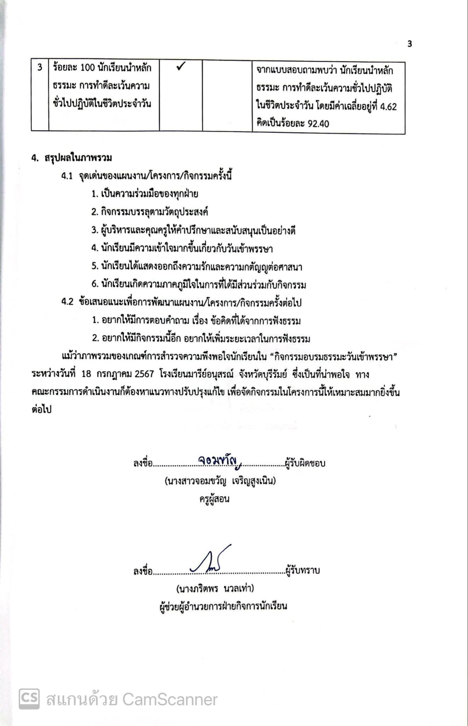

ลงชื่อ..............................................................ผู้รับผิดชอบ
(นางสาวจอมขวัญ เจริญสูงเนิน)
ครูผู้สอน

ลงชื่อ..............................................................ผู้รับทราบ
(นางภริตพร นวลเท่า)
ผู้ช่วยผู้อำนวยการฝ่ายกิจการนักเรียน

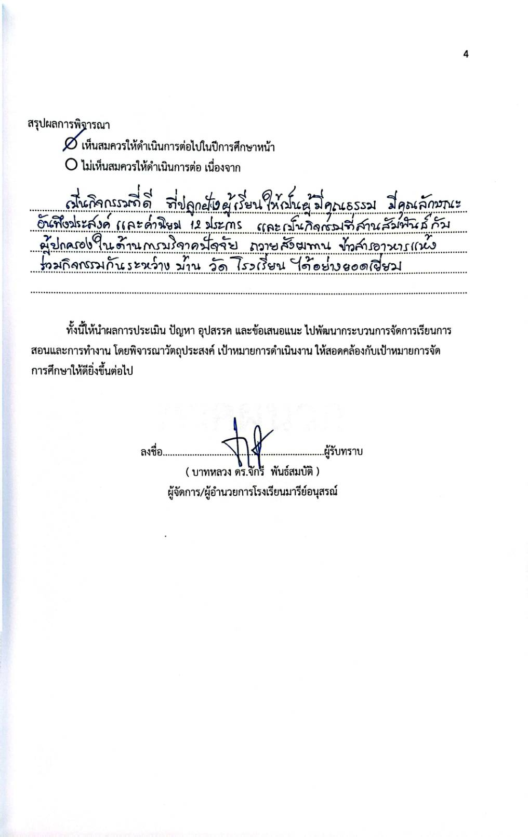

สรุปผลการพิจารณา
เห็นสมควรให้ดำเนินการต่อไปในปีการศึกษาหน้า
ไม่เห็นสมควรให้ดำเนินการต่อ เนื่องจาก
...................................................................................................................................................................................................................................................................................................................................................................................................................................................................................................................................................

ทั้งนี้ให้นำผลการประเมิน ปัญหา อุปสรรค และข้อเสนอแนะ ไปพัฒนากระบวนการจัดการเรียนการสอนและการทำงาน โดยพิจารณาวัตถุประสงค์ เป้าหมายการดำเนินงาน ให้สอดคล้องกับเป้าหมายการจัดการศึกษาให้ดียิ่งขึ้นต่อไป

ลงชื่อ..................................................................ผู้รับทราบ
( บาทหลวง ดร.จักรี พันธ์สมบัติ )
ผู้จัดการ/ผู้อำนวยการโรงเรียนมารีย์อนุสรณ์

ภาคผนวก

วิธีการดำเนินการ
กิจกรรม วันเข้าพรรษา
โครงการ วันเข้าพรรษา
เป้าหมาย นักเรียนโรงเรียนมารีย์อนุสรณ์เข้าร่วมกิจกรรม ร้อยละ 100
กลยุทธ์ ส่งเสริม ปลูกฝัง ผู้เรียนให้มีคุณธรรม ค่านิยมและคุณลักษณะอันพึงประสงค์โดยความ
ร่วมมือของผู้ปกครอง ชุมชน และหน่วยงานให้การสนับสนุนการจัดกิจกรรมของโรงเรียนเป็นอย่างดี
ระยะเวลาดำเนินงาน ตลอดปีการศึกษา 2567
ผู้รับผิดชอบ นางสาวจอมขวัญ เจริญสูงเนิน

ที่ | ขั้นตอนกิจกรรม | ระยะเวลาดำเนินการ | ผู้รับผิดชอบ
1. | ขั้นวางแผน (P : PLAN)  1.กำหนดวัตถุประสงค์ และขอบเขตการดำเนินงาน  2. กำหนดตัวชี้วัด และตั้งเป้าหมาย  3.วางโครงสร้างทีมงาน และมอบหมายความรับผิดชอบ  4. ประชุมครูที่รับผิดชอบงาน  5 .เตรียมติดต่อประสานความร่วมมือกับบุคคล/หน่วยงาน/องค์กร ทั้งภายในและภายนอกในการจัดกิจกรรม | ก.ค. 67  ก.ค. 67  ก.ค. 67  ก่อนการดำเนินงานทุกครั้ง 7วัน  ก่อนการอบรมทุกครั้ง 7วัน
2 | ขั้นดำเนินการ (D : DO)  1. เสนออนุมัติโครงการ  2. ประชุม จัดเตรียม ติดต่อประสานงาน  3. ดำเนินการจัดทำ | 1 – 20 กรกฎาคม 2567
3 | ขั้นตรวจสอบติดตามประเมินผล  (C : CHECK)  1. รวบรวมข้อมูลและผลการดำเนินงานที่สอดคล้องกับเป้าหมายและระดับความสำเร็จของโครงการและสรุปผลการประเมินโครงการ  2. วิเคราะห์ปัญหาและอุปสรรคที่เกิดจากการดำเนินงาน | หลังการดำเนินงานเสร็จทุกครั้ง 7 วัน
4 | ขั้น/รายงานปรับปรุงพัฒนา (A : ACT)  1. กำหนดแนวทางในการปรับปรุงการดำเนินงานในครั้งต่อไป ให้มีคุณภาพมากยิ่งขึ้น  2. จัดทำข้อเสนอแนะเพิ่มเติม (ถ้ามี) | หลังการดำเนินงานเสร็จทุกครั้ง 7 วัน
5 | ขั้นการนำเสนอผลการดำเนินการ (A: Achievement)  1. สรุปผลการดำเนินงานผ่านทางเว็บไซต์โรงเรียน | ก.ค. 67

แบบประมาณการค่าใช้จ่าย
โครงการ/กิจกรรม วันเข้าพรรษา
ฝ่าย กิจการนักเรียน
ลำดับ | รายการ | ขั้นกำหนดมาตรฐาน/คุณลักษณะเฉพาะคุณภาพ | ราคาต่อหน่วย |  | จำนวนหน่วย | รวมจำนวนเงิน |  | หมายเหตุ
 |  |  | บาท | สต. |  | บาท | สต.
1 | ค่าวิทยากร |  | 3,000 | - | 1 | 3,000 | -
2 | ค่าน้ำดื่ม อาหารว่าง |  | 500 | - | 1 | 500 | -
3 | ค่ามาลัยกร |  | 200 | - | 1 | 200 | -
4 | ค่าปิ่นโตภัตตาหาร |  | 600 | - | 1 | 600 | -
5 | ค่ากระดาษ A4 |  | 100 | - | 1 | 100 | -
6 | ค่ากระดาษการ์ดพิมพ์เกียรติบัตร 150 แกรม |  | 160 | - | 1 | 160 | -
7 | ค่าสำรองจ่ายอื่นๆ เช่น ลวดจับผ้า |  | 25 | - | 4 | 100 | -
รวมประมาณการค่าใช้จ่าย (สี่พันหกร้อยหกสิบห้าบาทถ้วน) |  |  |  |  |  | 4,660
สรุปประเภทงบประมาณ
งบโรงเรียน 4,660 บาท งบจัดหา บาท
งบโครงการเรียนฟรี บาท

รวมเป็นเงิน .....................4,660....................... บาท

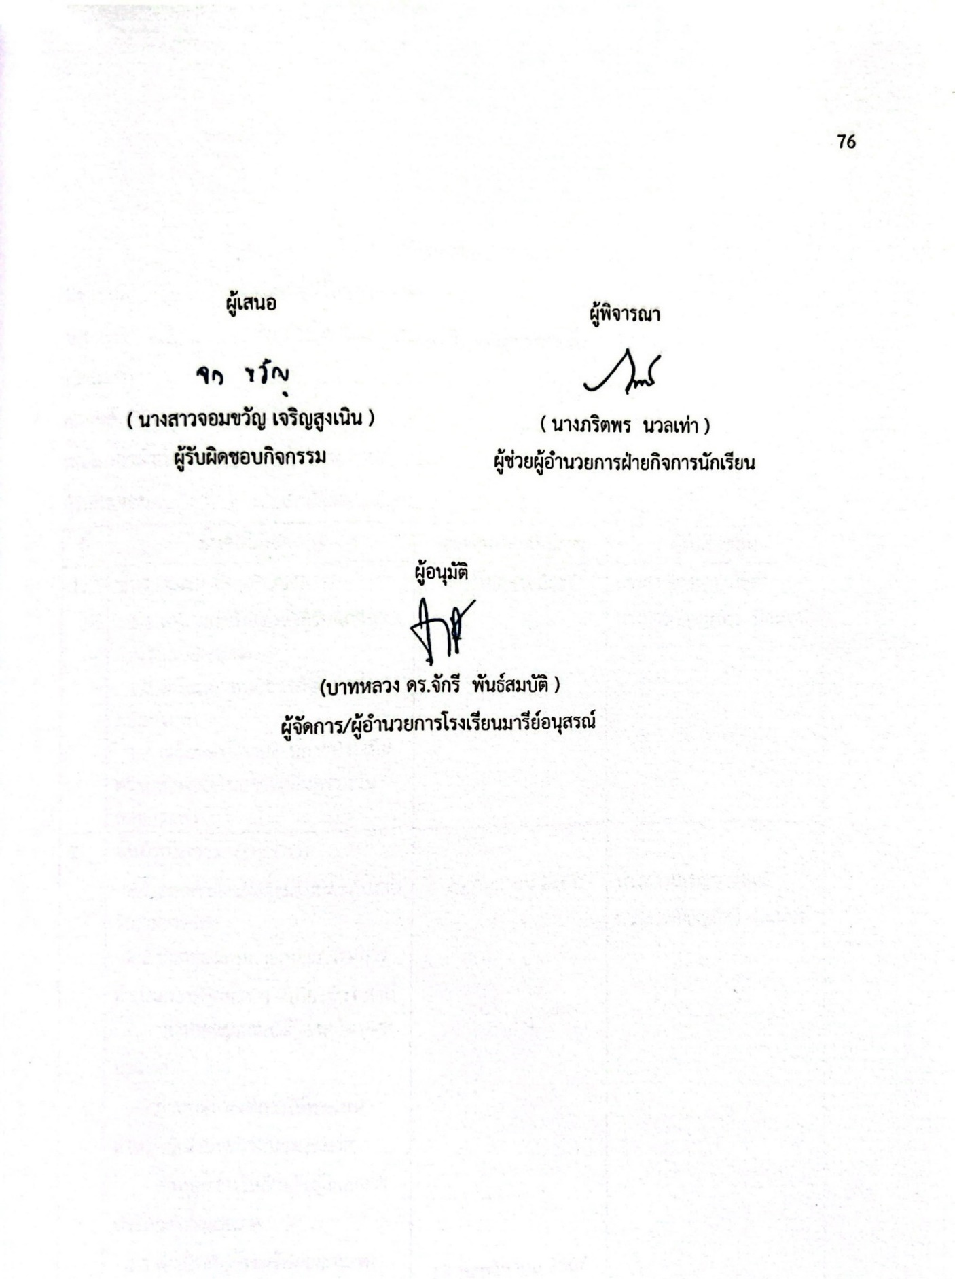

รายงานสรุปกิจกรรม “วันเข้าพรรษา” ปีการศึกษา 2567
จากการดำเนินงานจัดกิจกรรม “วันเข้าพรรษา” ปีการศึกษา 2567 ของนักเรียนระดับชั้นประถมศึกษาปีที่ 4 – 6 ในวันพฤหัสบดีที่ 18 กรกฎาคม 2567 ซึ่งมีนักเรียนที่มีสิทธิ์เข้าร่วมกิจกรรมในครั้งนี้ทั้งสิ้น 950 คน เข้าร่วมกิจกรรมทั้งสิ้น 882 คน โดยคิดเป็นร้อยละ 92.84 และนักเรียนที่ไม่ได้เข้าร่วมจำนวน 68 คน คิดเป็นร้อยละ 7.16 โดยแยกนักเรียนออกเป็นระดับสายชั้น และได้ดำเนินการปฏิบัติจัดกิจกรรม “วันเข้าพรรษา” พบว่า
ตารางที่ 1 สรุปจำนวนนักเรียนระดับชั้นประถมศึกษาปีที่ 4 - 6 ที่เข้าร่วมกิจกรรม “วันเข้าพรรษา”
ลำดับ | ระดับชั้น | จำนวนนักเรียน | นักเรียนที่เข้าร่วม | ร้อยละ % | นักเรียนที่ไม่เข้าร่วม | ร้อยละ % | หมายเหตุ
ประถมศึกษาปีที่ 4
1 | ประถมศึกษาปีที่ 4/1 | 36 | 36 | 100 | 0 | 0.00
2 | ประถมศึกษาปีที่ 4/2 | 36 | 34 | 94.44 | 2 | 5.56
3 | ประถมศึกษาปีที่ 4/3 | 39 | 37 | 94.87 | 2 | 5.13
4 | ประถมศึกษาปีที่ 4/4 | 36 | 32 | 100 | 0 | 0.00
5 | ประถมศึกษาปีที่ 4/5 | 34 | 32 | 100 | 0 | 0.00
6 | ประถมศึกษาปีที่ 4/6 | 32 | 32 | 100 | 0 | 0.00
7 | ประถมศึกษาปีที่ 4/7 | 28 | 27 | 96.42 | 1 | 3.58
8 | ประถมศึกษาปีที่ 4/8 | 38 | 37 | 100 | 0 | 0.00
ประถมศึกษาปีที่ 5
9 | ประถมศึกษาปีที่ 5/1 | 39 | 38 | 100 | 0 | 0.00
10 | ประถมศึกษาปีที่ 5/2 | 38 | 37 | 100 | 0 | 0.00
11 | ประถมศึกษาปีที่ 5/3 | 38 | 37 | 100 | 0 | 0.00
12 | ประถมศึกษาปีที่ 5/4 | 36 | 35 | 97.22 | 1 | 2.78
13 | ประถมศึกษาปีที่ 5/5 | 34 | 32 | 100 | 0 | 0.00
14 | ประถมศึกษาปีที่ 5/6 | 39 | 39 | 100 | 0 | 0.00
15 | ประถมศึกษาปีที่ 5/7 | 40 | 39 | 97.50 | 1 | 2.5
16 | ประถมศึกษาปีที่ 5/8 | 20 | 19 | 95.24 | 1 | 4.76
17 | ประถมศึกษาปีที่ 5/9 | 40 | 40 | 100 | 0 | 0.00
ประถมศึกษาปีที่ 6
18 | ประถมศึกษาปีที่ 6/1 | 44 | 39 | 100 | 0 | 0.00
19 | ประถมศึกษาปีที่ 6/2 | 45 | 41 | 100 | 0 | 0.00
20 | ประถมศึกษาปีที่ 6/3 | 45 | 28 | 100 | 0 | 0.00
21 | ประถมศึกษาปีที่ 6/4 | 45 | 41 | 88.89 | 6 | 11.11

ลำดับ | ระดับชั้น | จำนวนนักเรียน | นักเรียนที่เข้าร่วม | ร้อยละ % | นักเรียนที่ไม่เข้าร่วม | ร้อยละ % | หมายเหตุ
22 | ประถมศึกษาปีที่ 6/5 | 29 | 20 | 100 | 0 | 0.00
23 | ประถมศึกษาปีที่ 6/6 | 31 | 28 | 100 | 0 | 0.00
24 | ประถมศึกษาปีที่ 6/7 | 30 | 29 | 96.66 | 1 | 3.34
25 | ประถมศึกษาปีที่ 6/8 | 39 | 38 | 100 | 0 | 0.00
26 | ประถมศึกษาปีที่ 6/9 | 38 | 38 | 100 | 0 | 0.00

จากตารางที่ 1 พบว่า ห้องเรียนระดับชั้นประถมศึกษาปีที่ 4 – 6 ที่เข้าร่วมกิจกรรม 100% มีจำนวน 18 ห้อง ได้แก่ ห้อง 4/1 , 4/4 , 4/5 , 4/6 , 4/8 , 5/1 , 5/2 , 5/3 , 5/5 , 5/6 , 5/9 , 6/1 , 6/2 , 6/3 , 6/5 , 6/6 , 6/8 และ 6/9 ชั้นประถมศึกษาปีที่ 5/7 เข้าร่วมได้ ร้อยละ 97.50 ชั้นประถมศึกษาปีที่ 5/4 เข้าร่วมได้ ร้อยละ 97.22 ตามลำดับ
ผลการวิเคราะห์ข้อมูล
กิจกรรม “วันเข้าพรรษา”
ระหว่างวันที่ 18 กรกฎาคม 2567
ณ โรงเรียนมารีย์อนุสรณ์
ผลการวิเคราะห์ข้อมูล
ส่วนที่ 1 ข้อมูลพื้นฐาน
จากการแจกแบบสอบถามการจัดกิจกรรมได้รับกลับคืนจำนวน 100 แผ่น แยกเป็นเพศชาย 45 คน คิดเป็นร้อยละ 45 เป็นเพศหญิงจำนวน 55 คน คิดเป็นร้อยละ 55 สถานะของผู้ตอบแบบสอบถามเป็นนักเรียน
ตารางที่ 1 เพศของผู้ตอบแบบสอบถาม
เพศ | จำนวน (คน) | ร้อยละ | หมายเหตุ
ชาย | 45 | 45
หญิง | 55 | 55
รวม | 100 | 100
ส่วนที่ 2 ความพึงพอใจต่อกิจกรรม “วันเข้าพรรษา”
ตารางที่ 2 แสดงความพึงพอใจต่อกิจกรรม “วันเข้าพรรษา”
รายการ | ค่าเฉลี่ย X  ค่าเบี่ยงเบน | ค่าเบี่ยงเบนมาตรฐาน S.D. | ร้อยละ | แปลผล
1. การประชาสัมพันธ์กิจกรรมวันเข้าพรรษา (ฟังธรรม) | 4.55 | 0.68 | 91.00 | มากที่สุด
2. การดำเนินพิธีการ | 4.08 | 0.77 | 81.60 | มาก
3. ความเหมาะสมของสถานที่และการตกแต่งสถานที่ | 4.16 | 0.72 | 83.27 | มาก
4. กิจกรรมนี้ส่งเสริมให้ผู้ที่เข้าร่วมมีคุณธรรม จริยธรรม | 4.63 | 0.69 | 92.60 | มากที่สุด
5. ท่านได้รับความรู้ แนวคิดที่ดี จากกิจกรรมฟังธรรมครั้งนี้ | 4.62 | 0.61 | 92.40 | มากที่สุด
6. ความเหมาะสมของระยะเวลาที่ใช้ในการจัดกิจกรรม | 4.33 | 0.83 | 86.60 | มาก
7. ท่านอยากให้จัดกิจกรรมนี้ในปีต่อไป | 4.56 | 0.75 | 91.20 | มากที่สุด
รวม | 4.42 | 0.72 | 88.38 | มาก

จากตารางที่ 2 พบว่า ความพึงพอใจของนักเรียนมีความพึงพอใจต่อกิจกรรม “วันเข้าพรรษา” โดยมีค่าเฉลี่ยอยู่ที่ 4.42 คิดเป็นร้อยละ 88.3

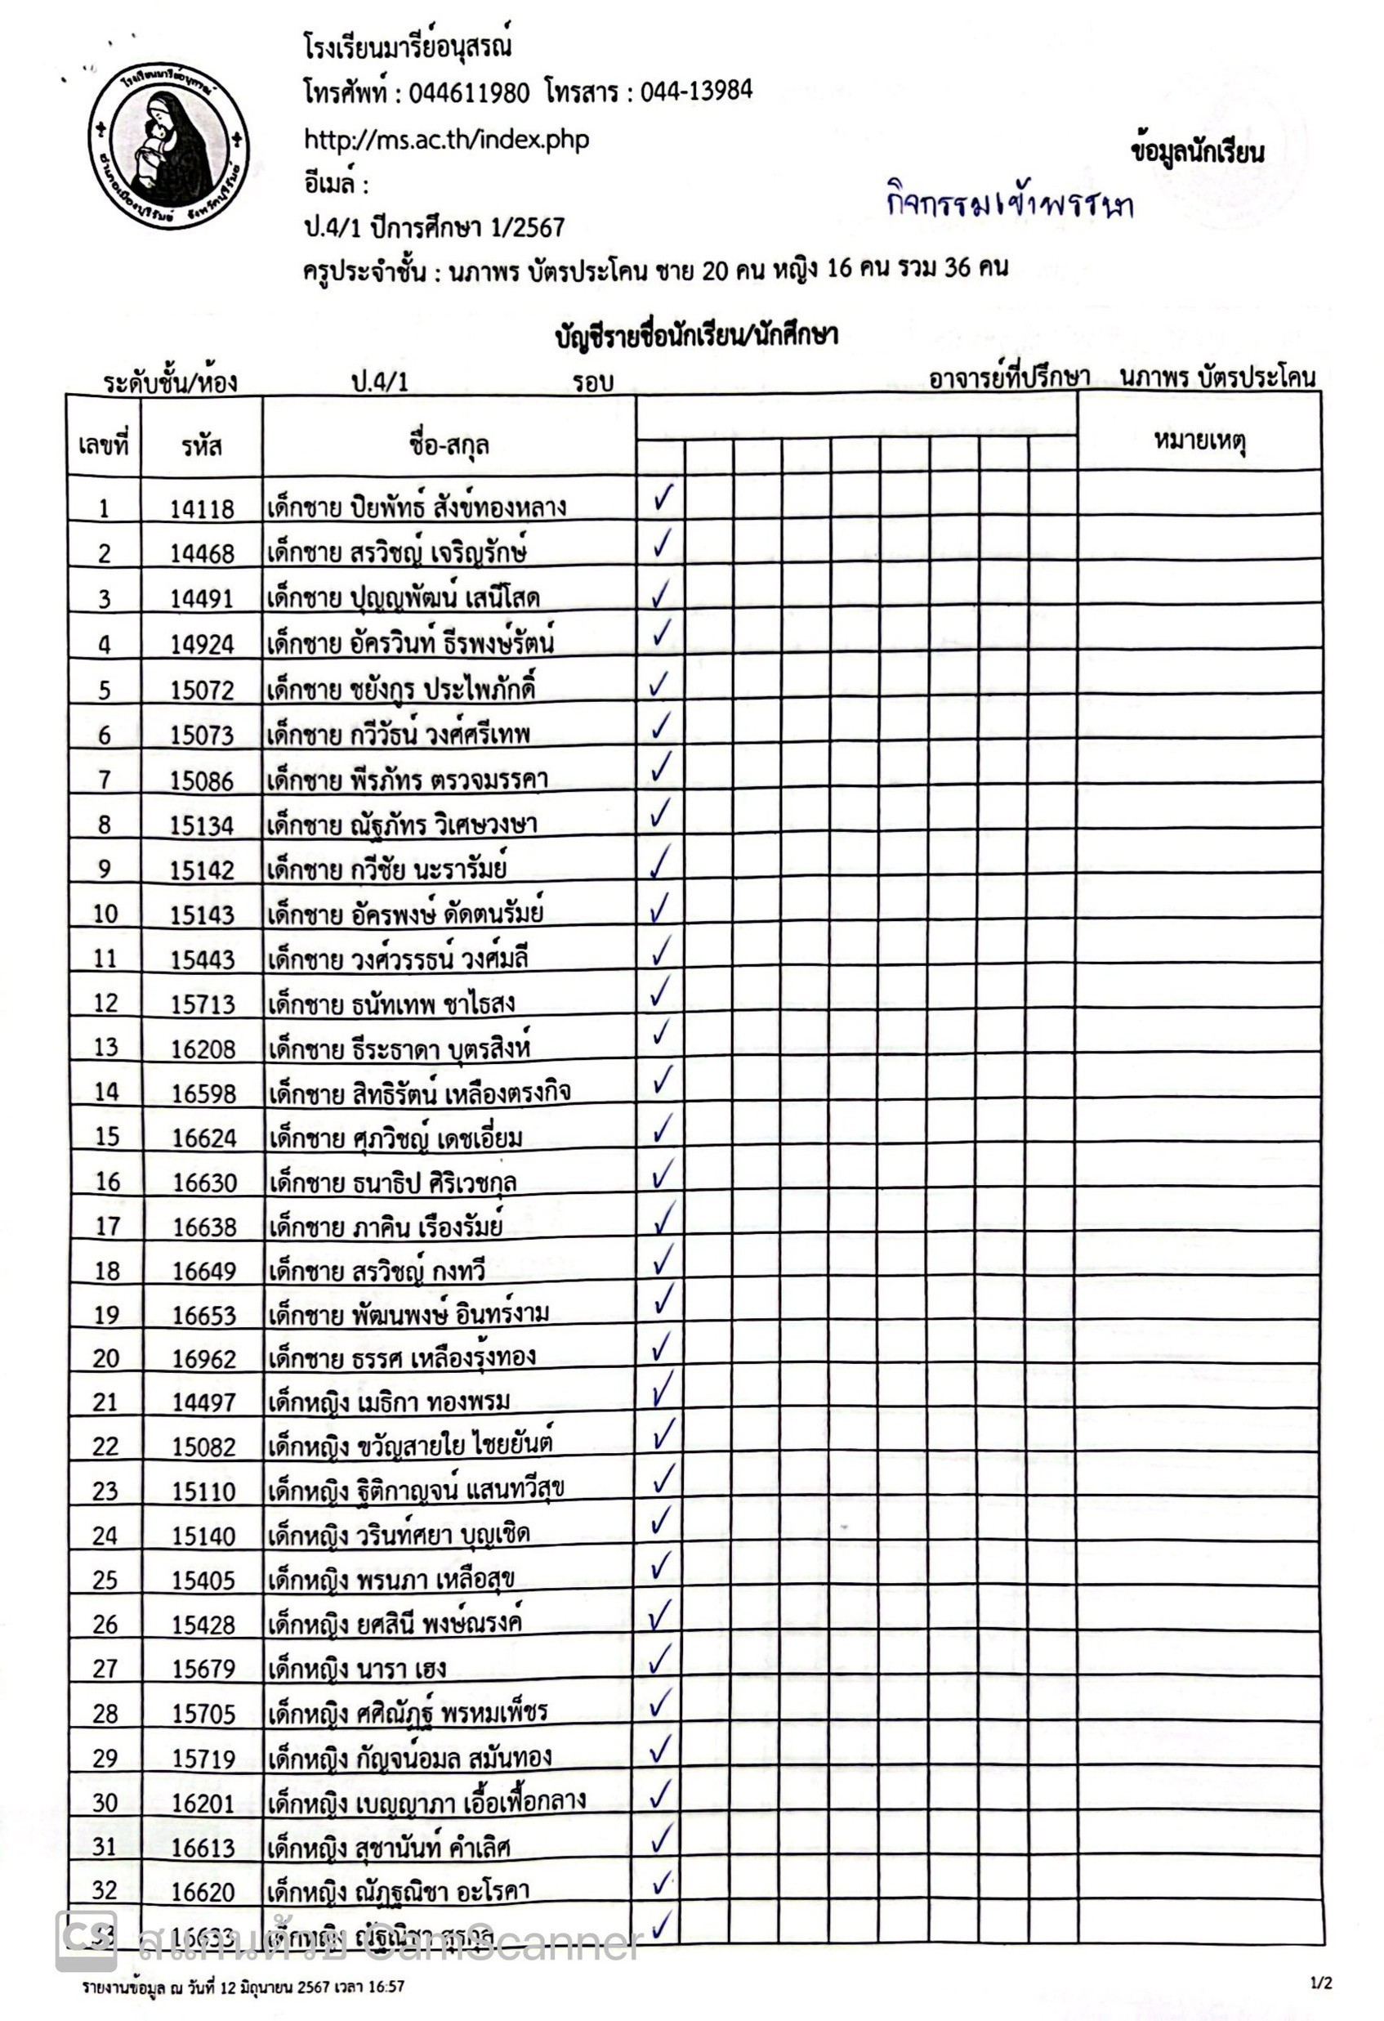

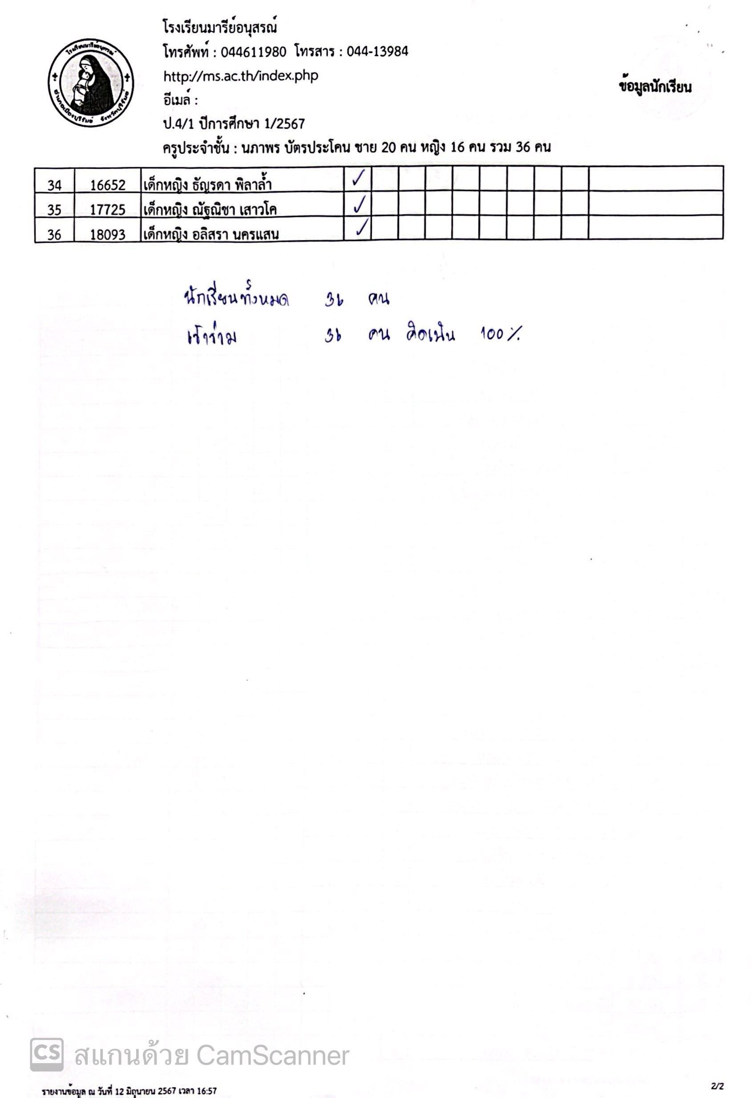

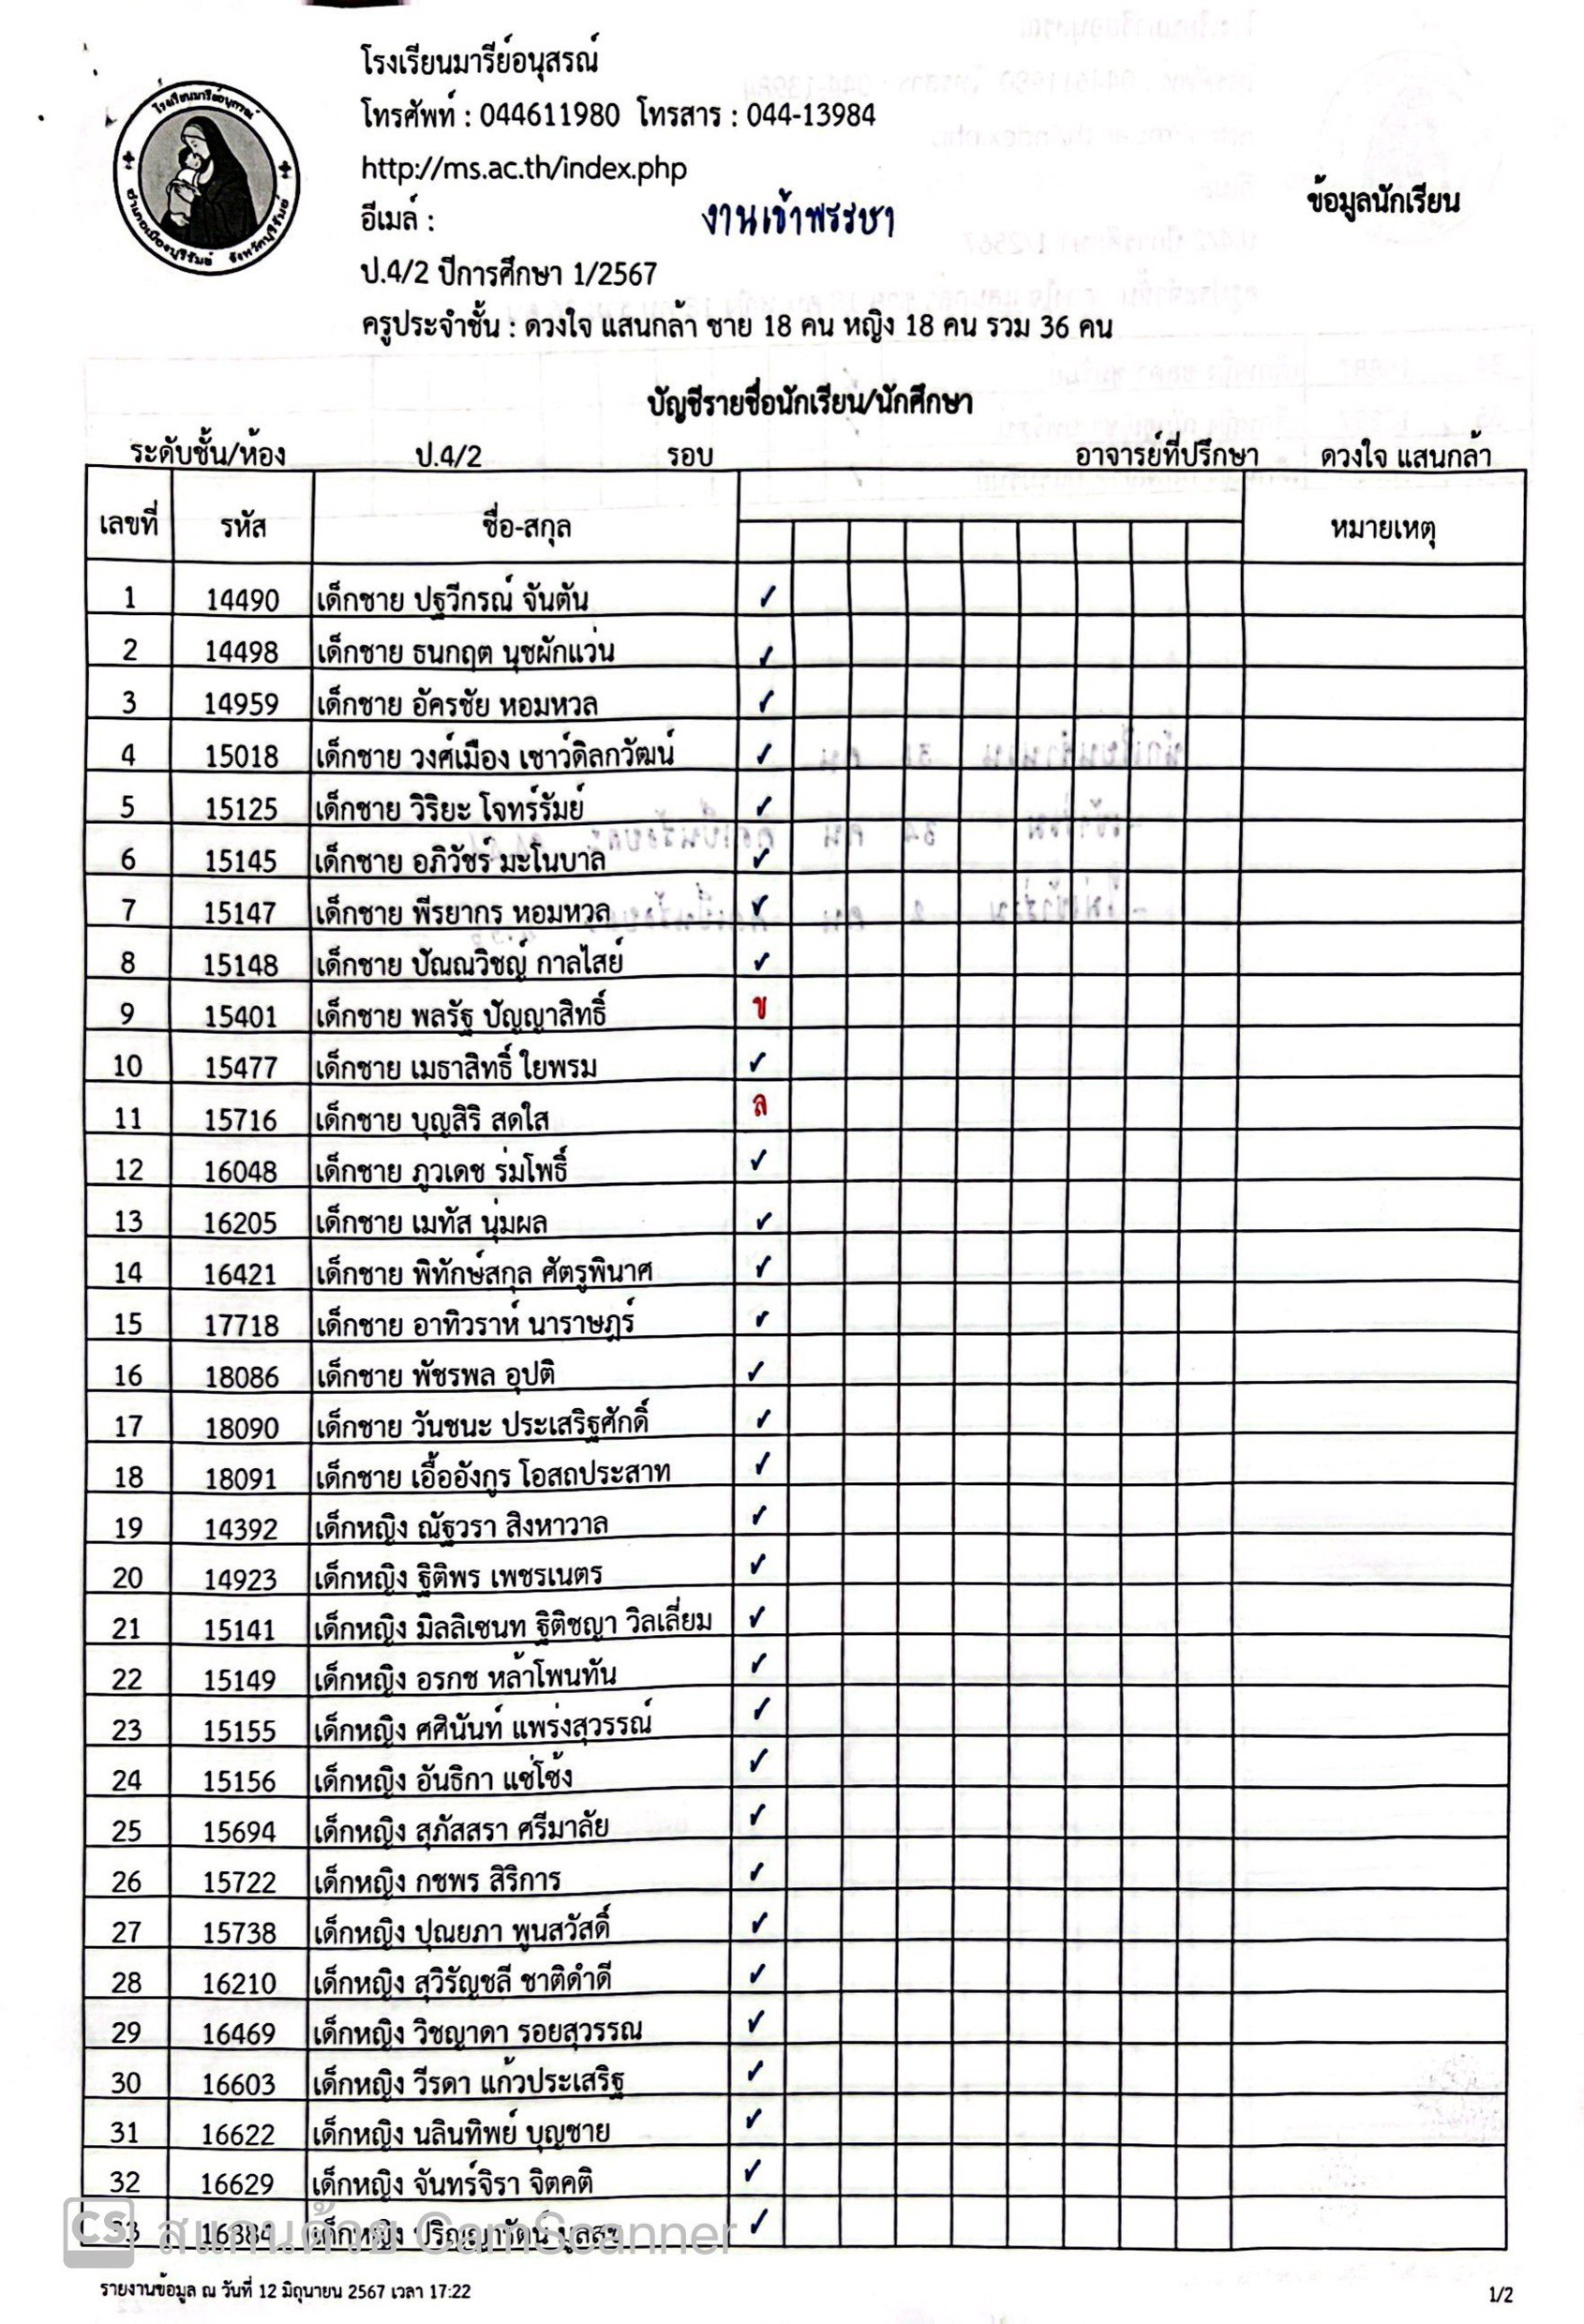

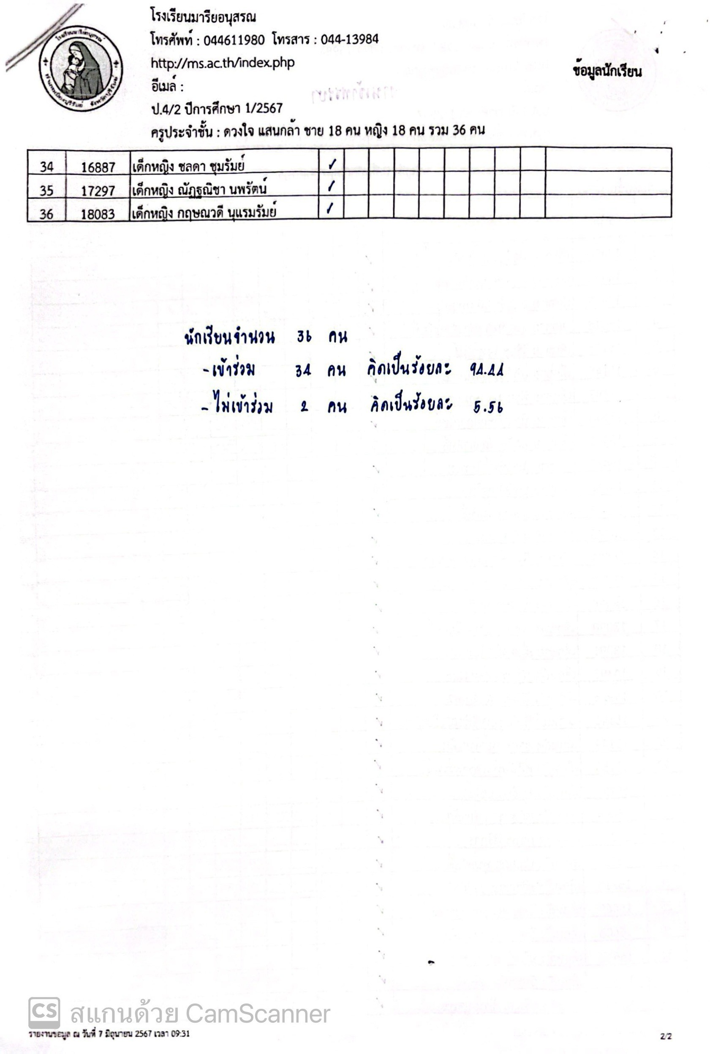

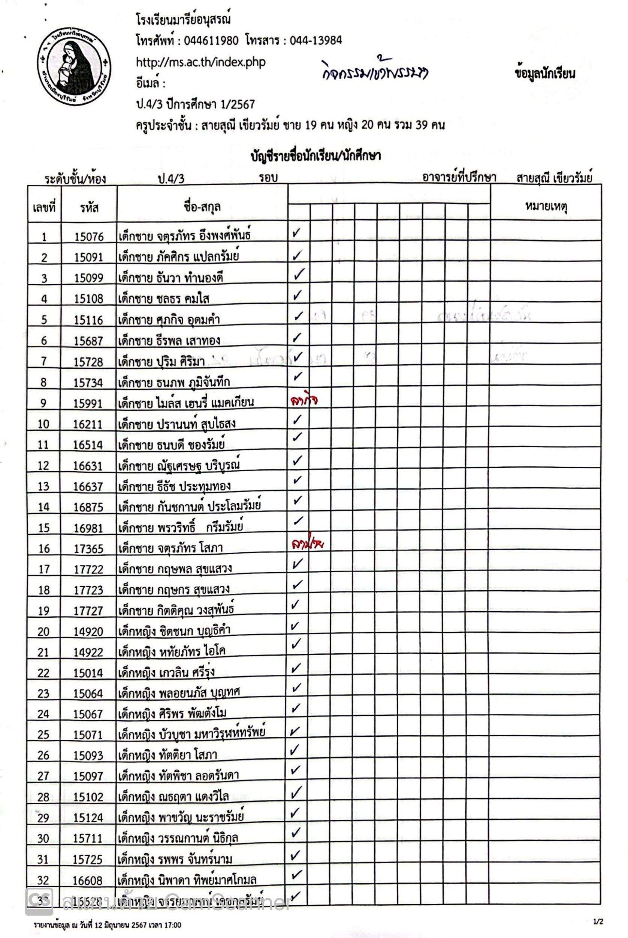

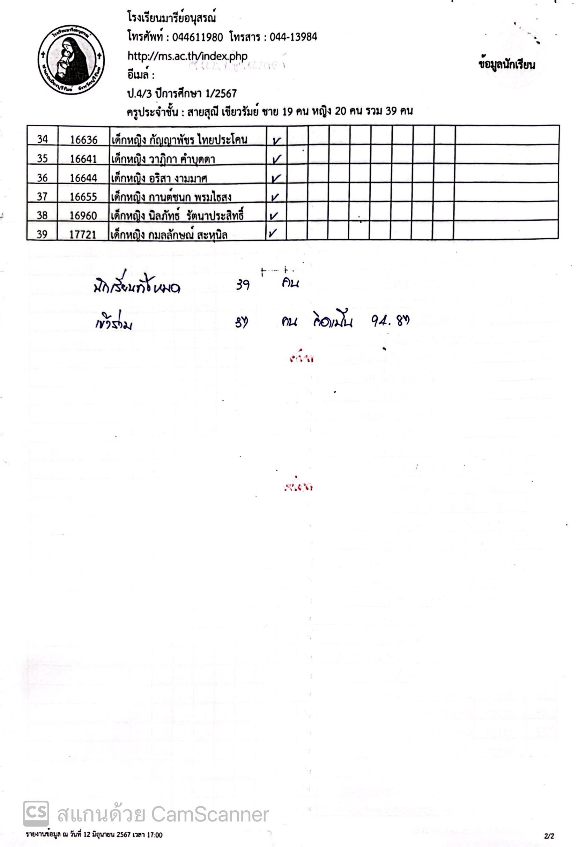

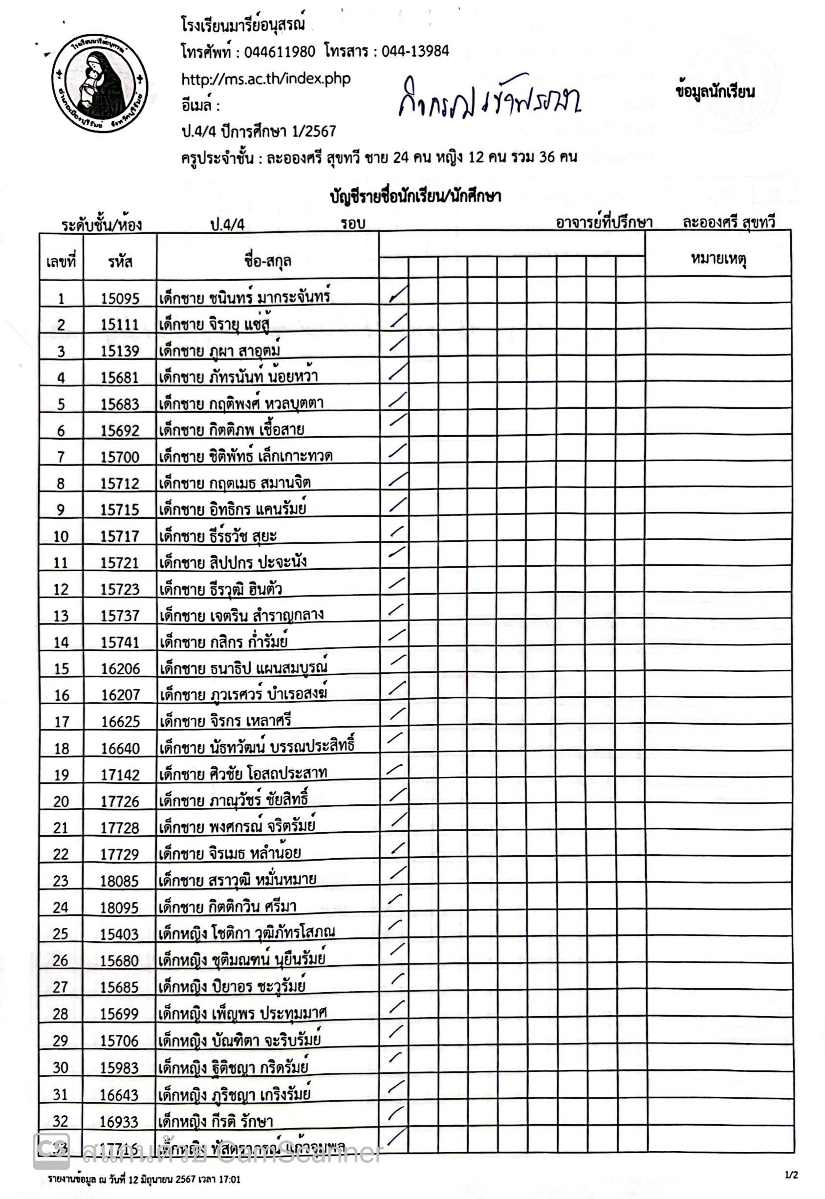

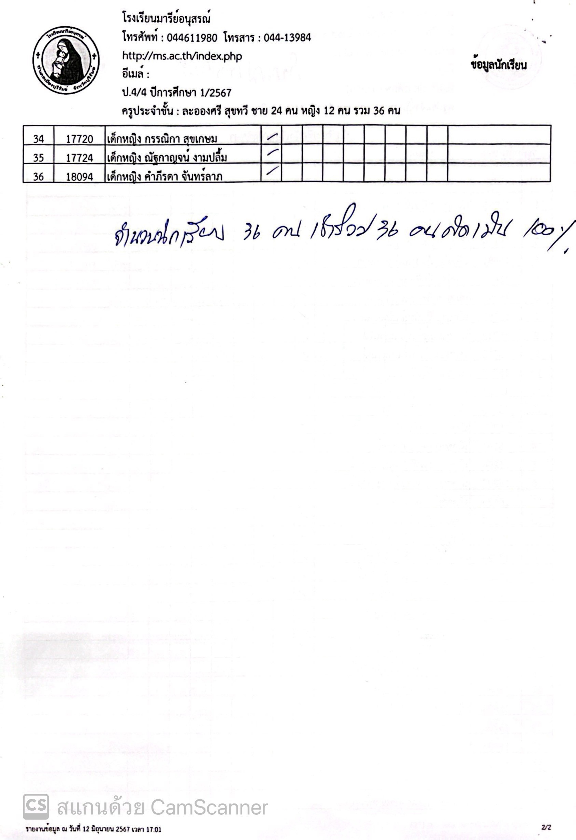

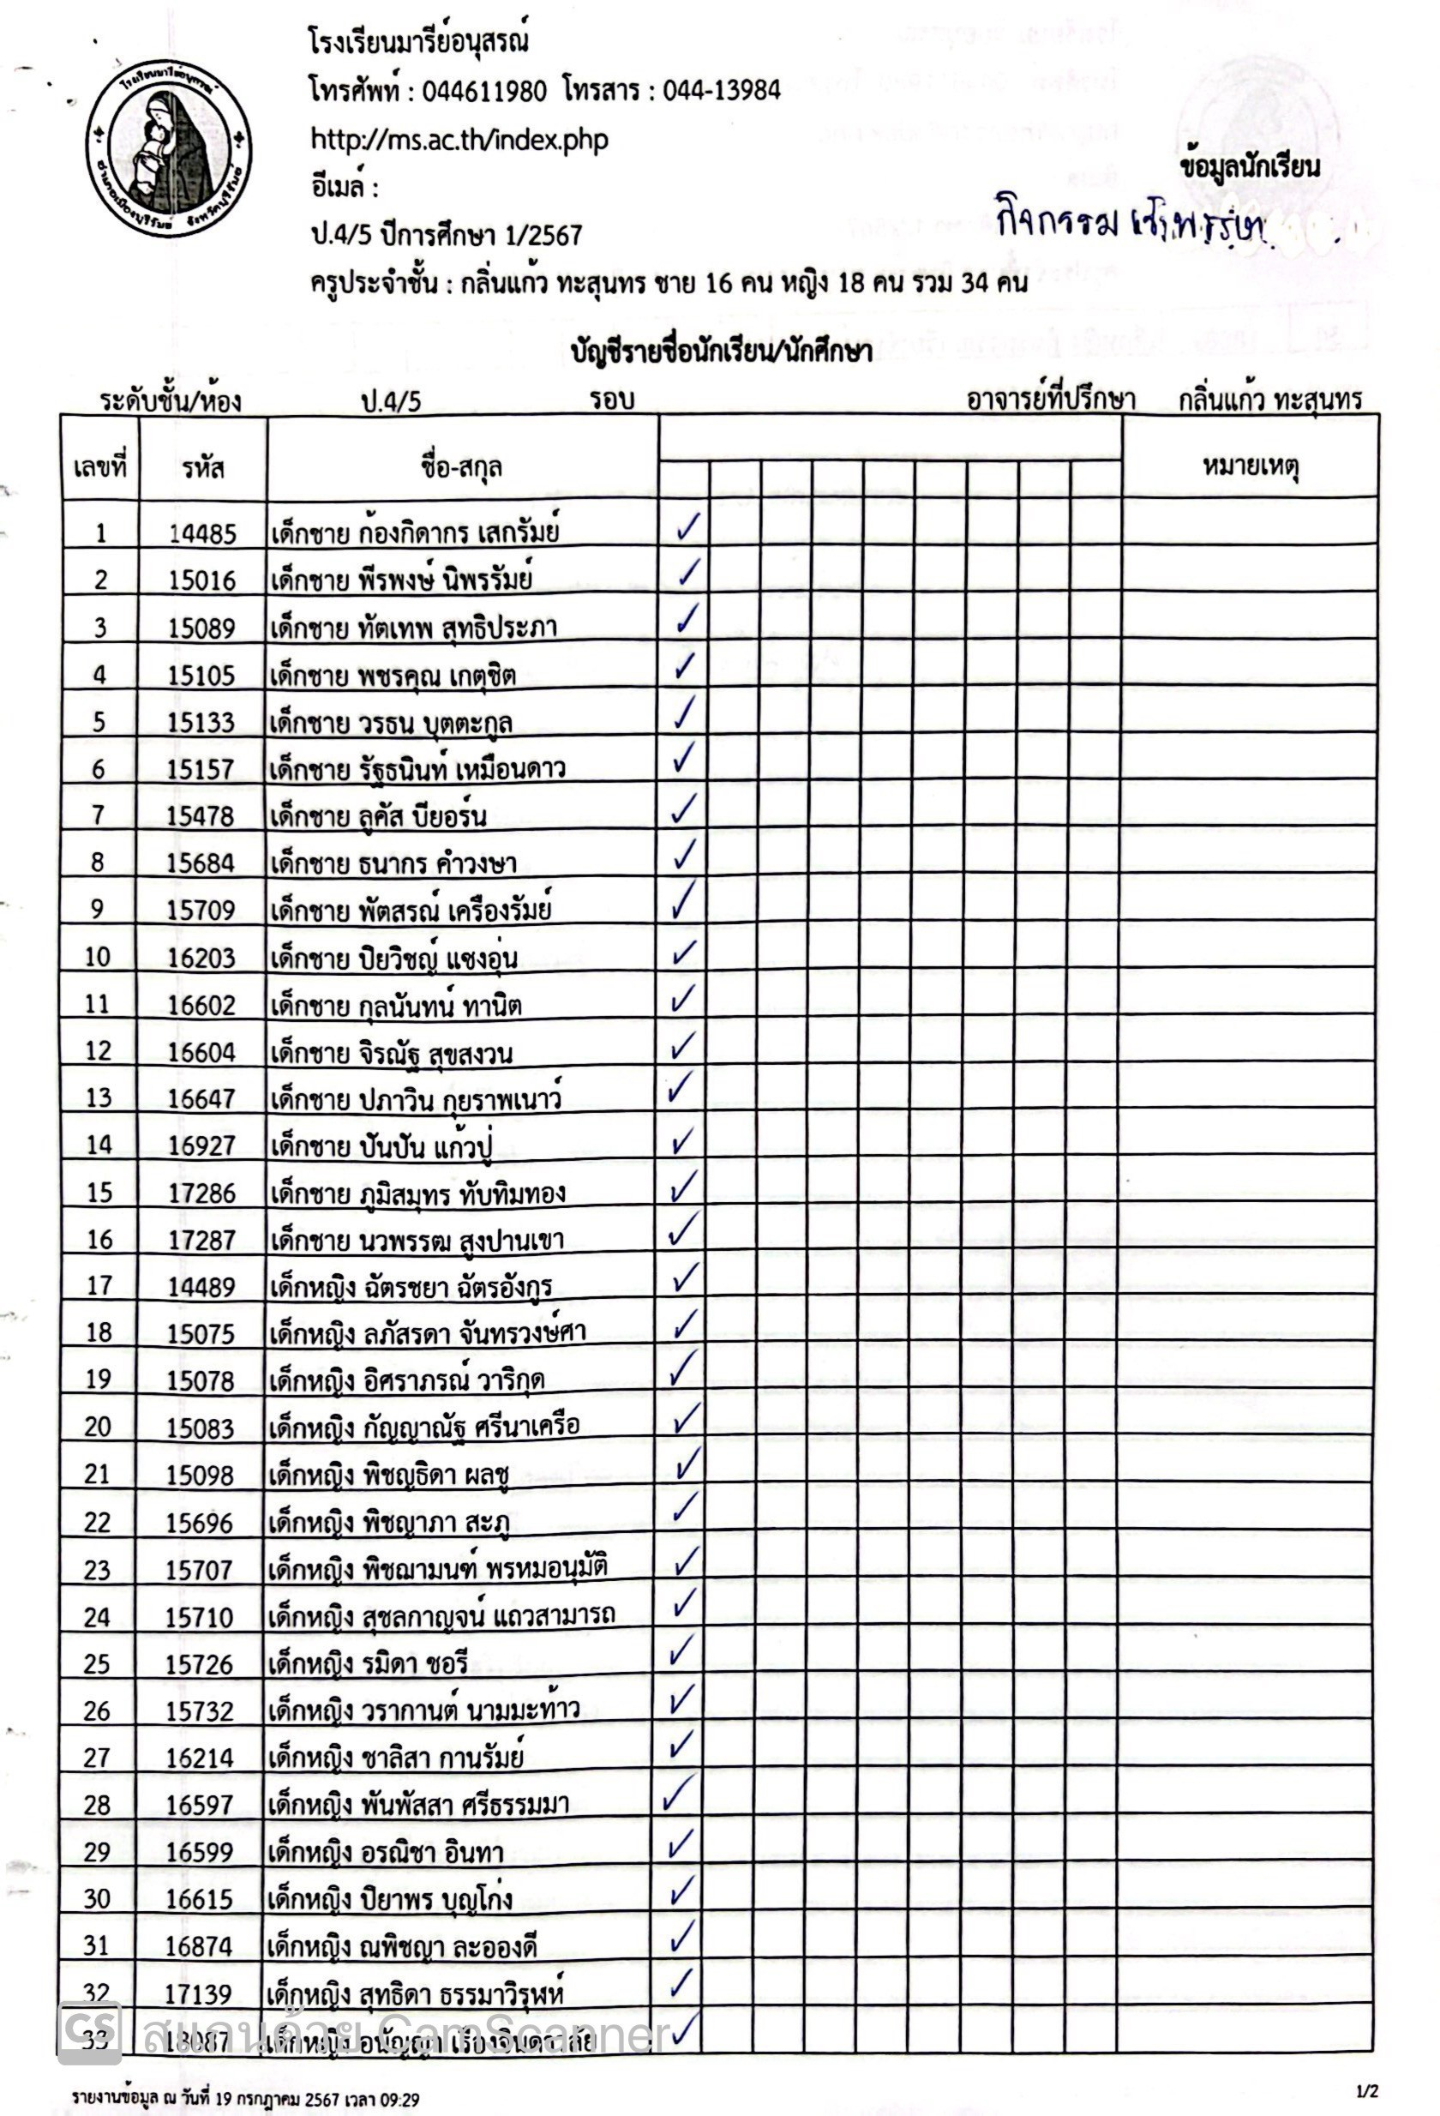

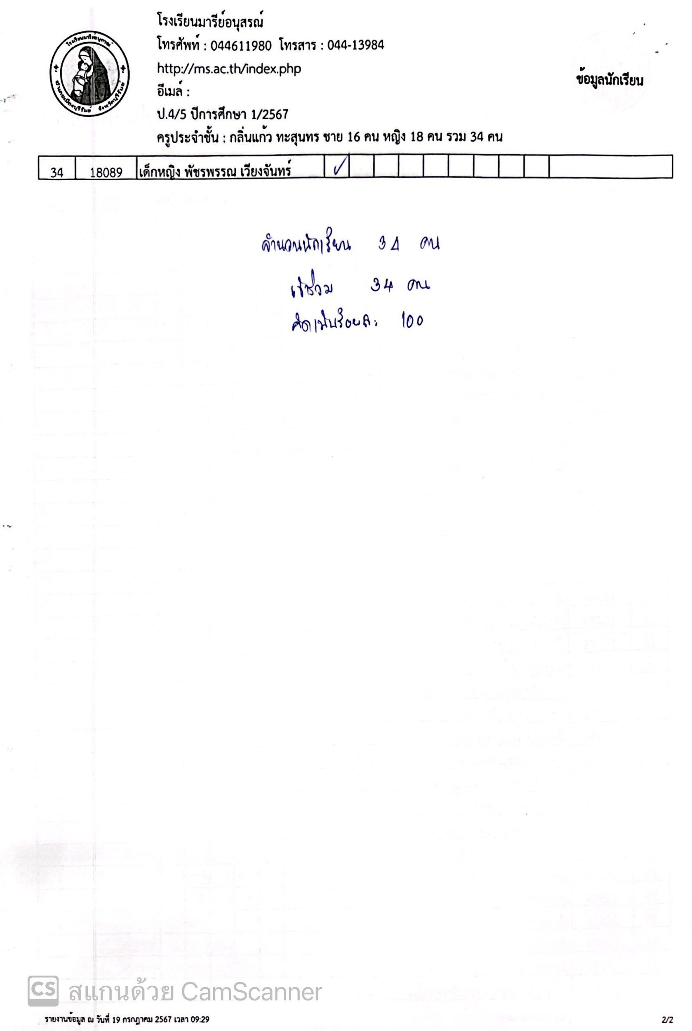

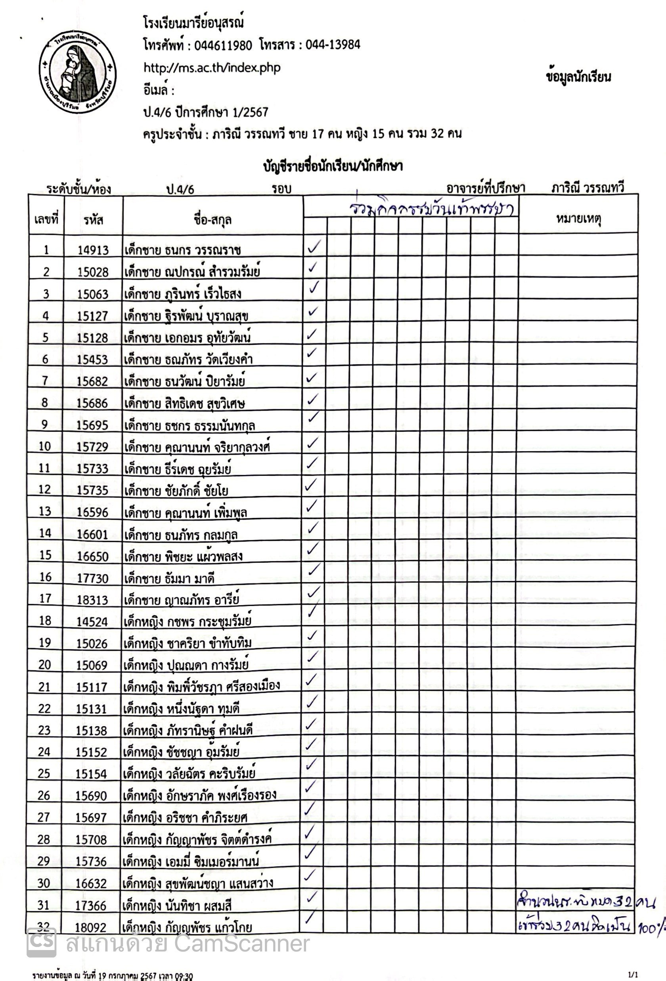

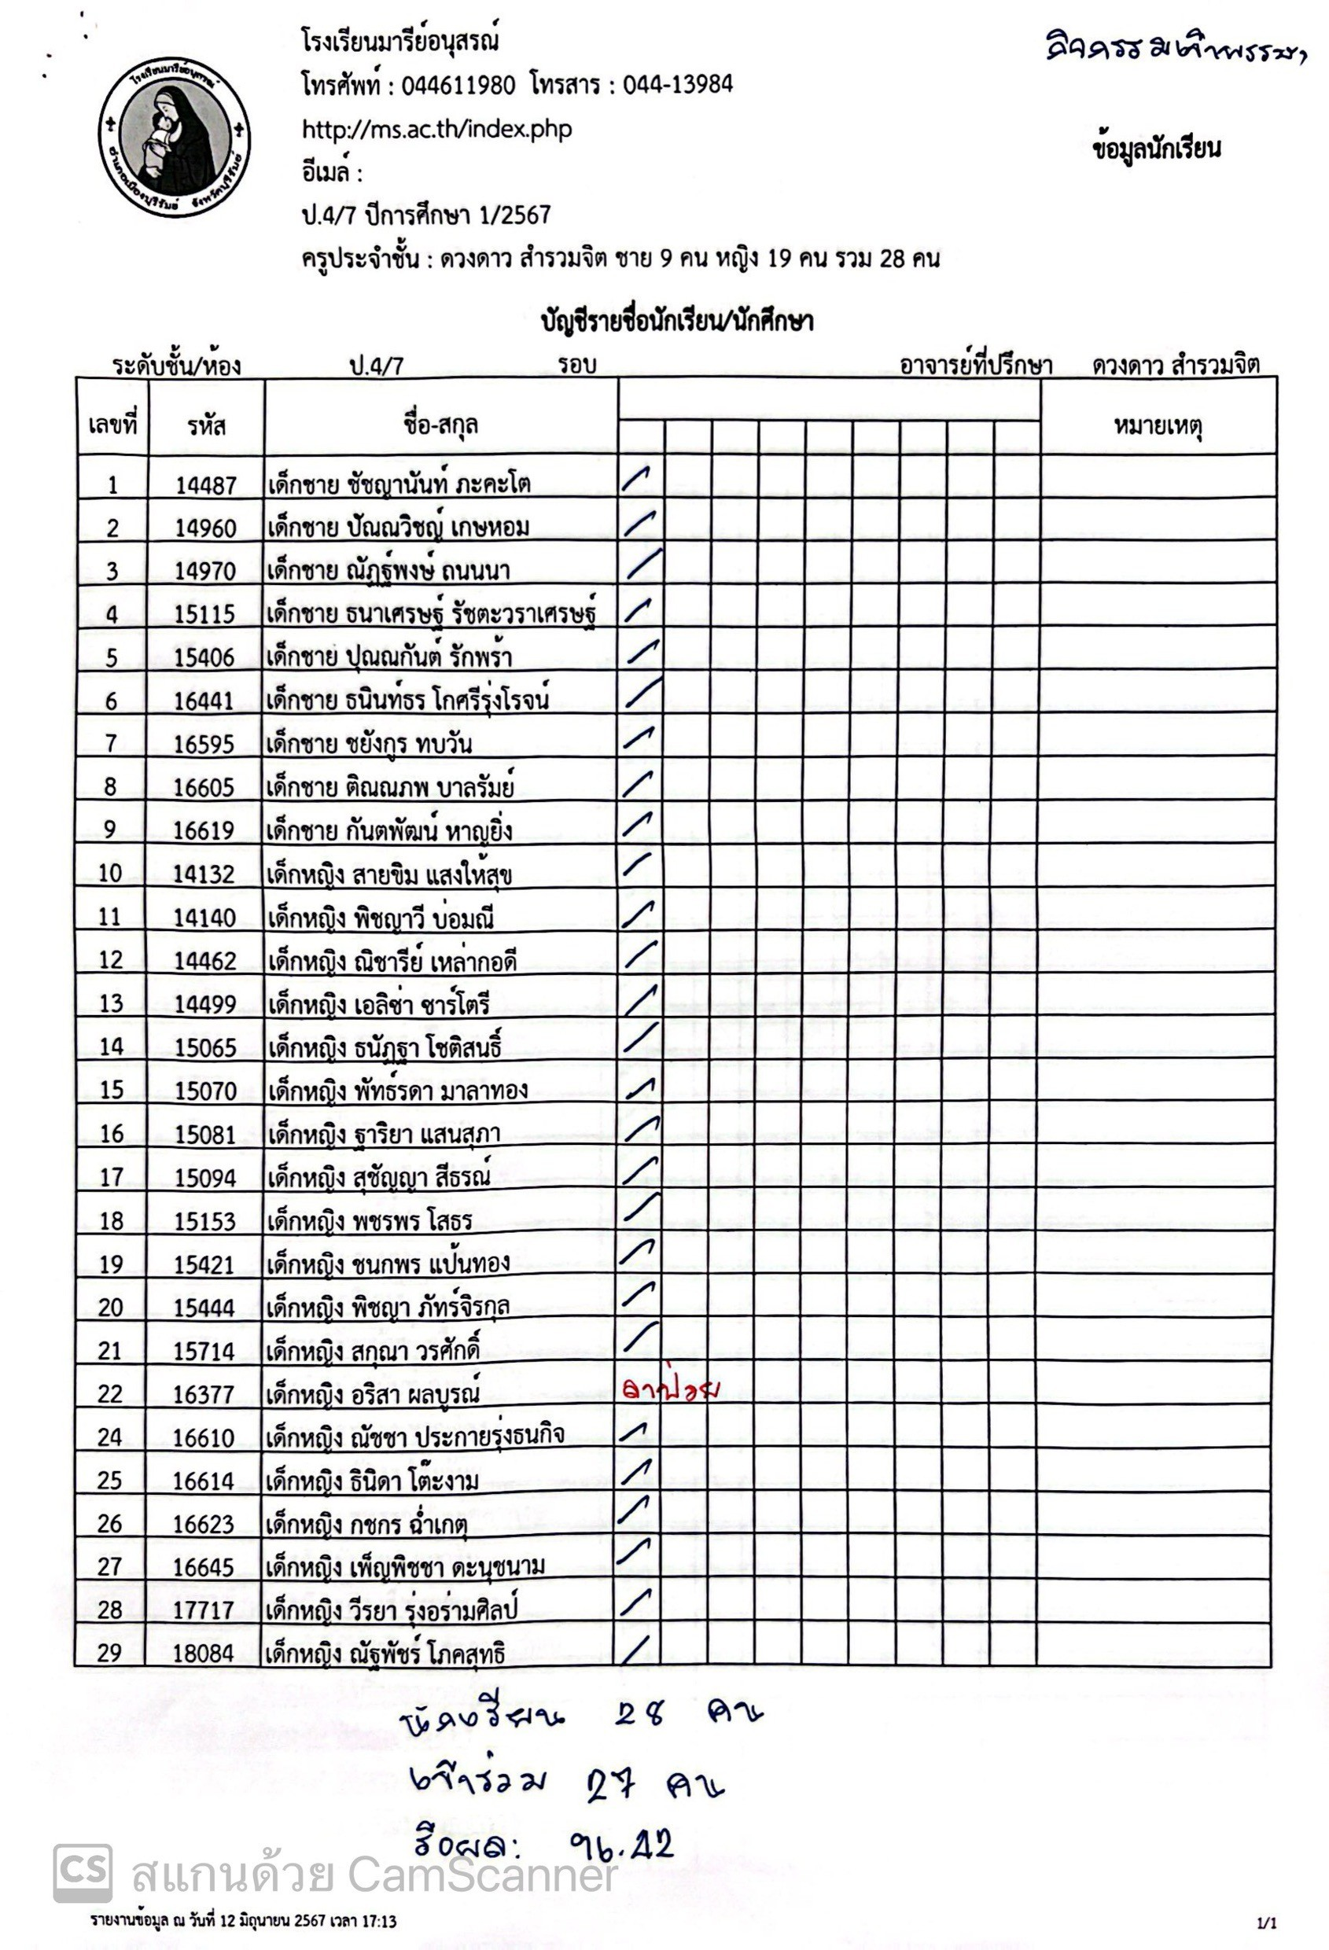

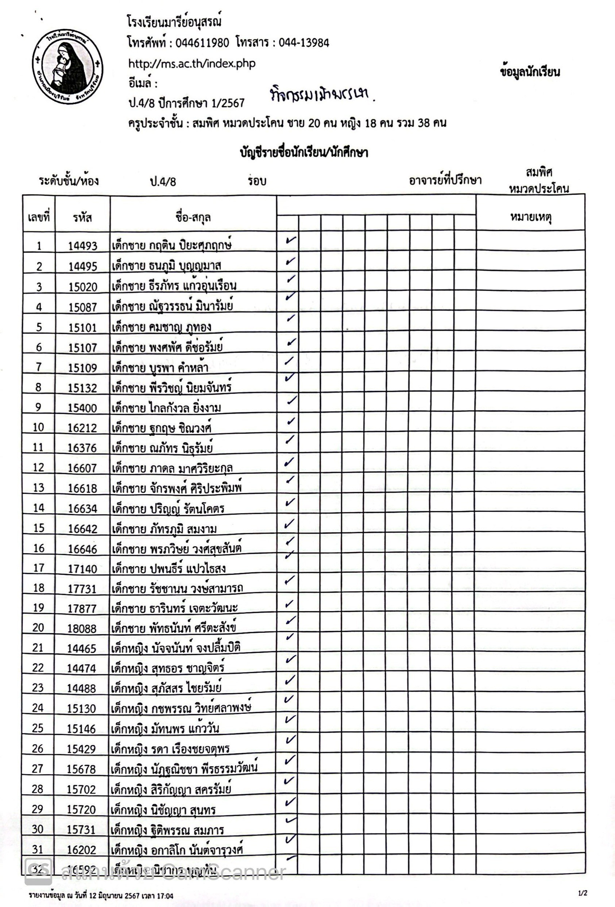

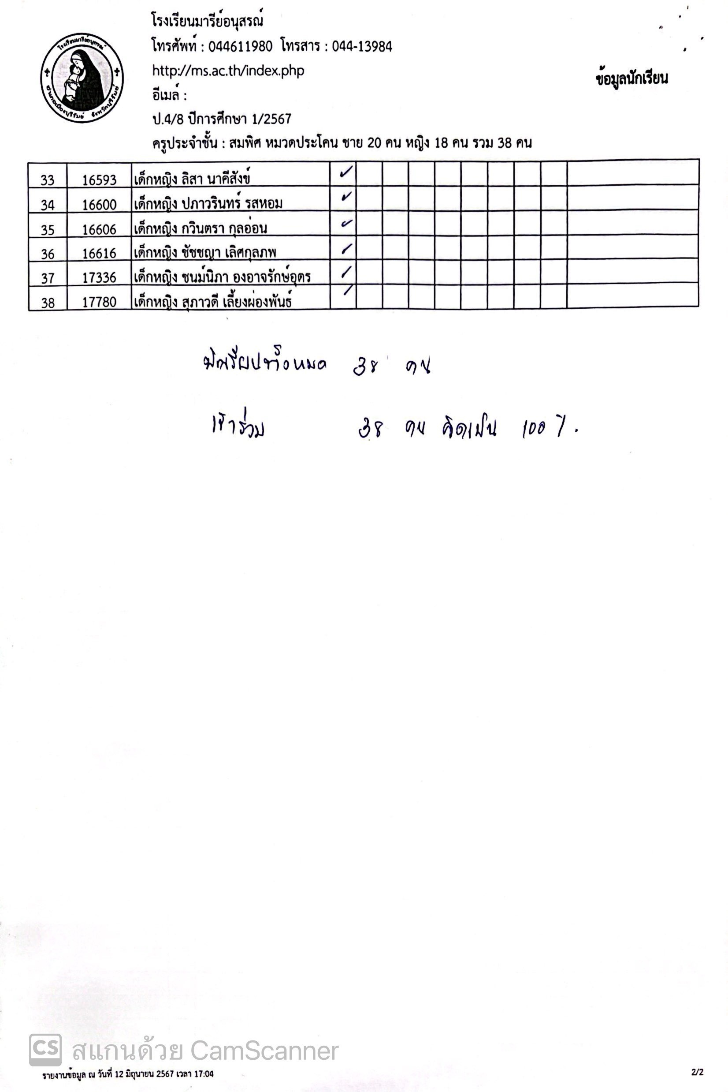

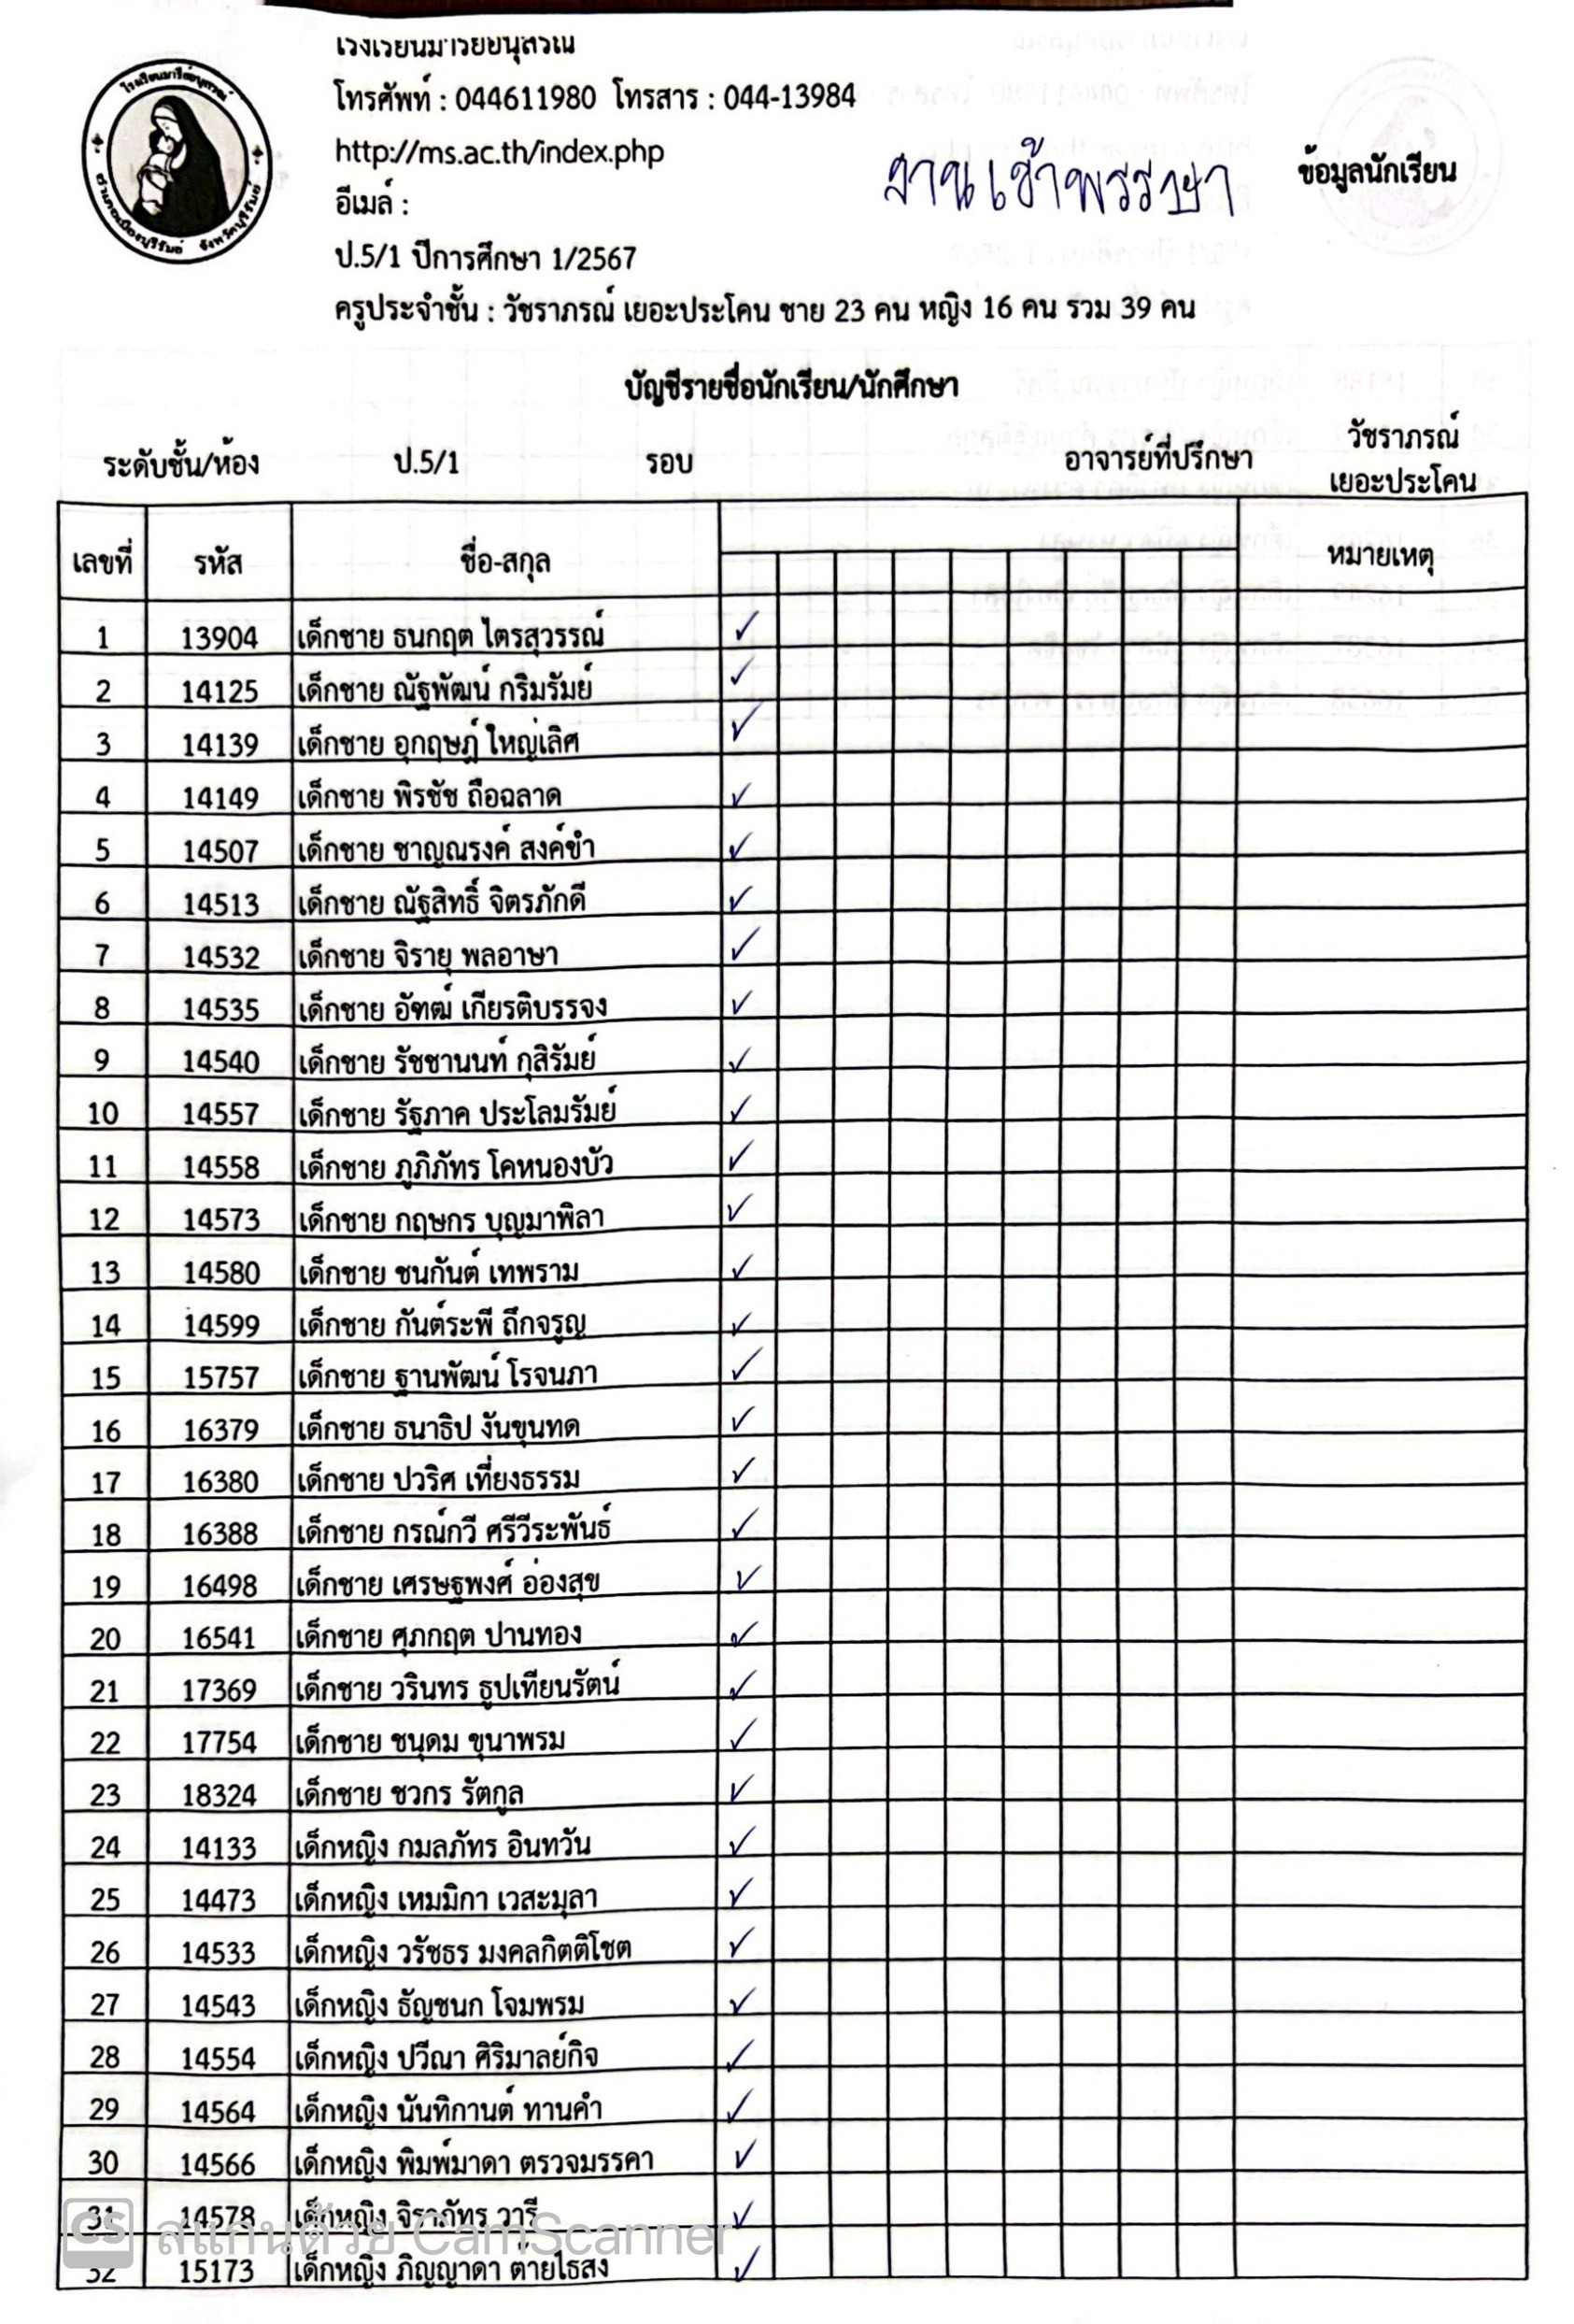

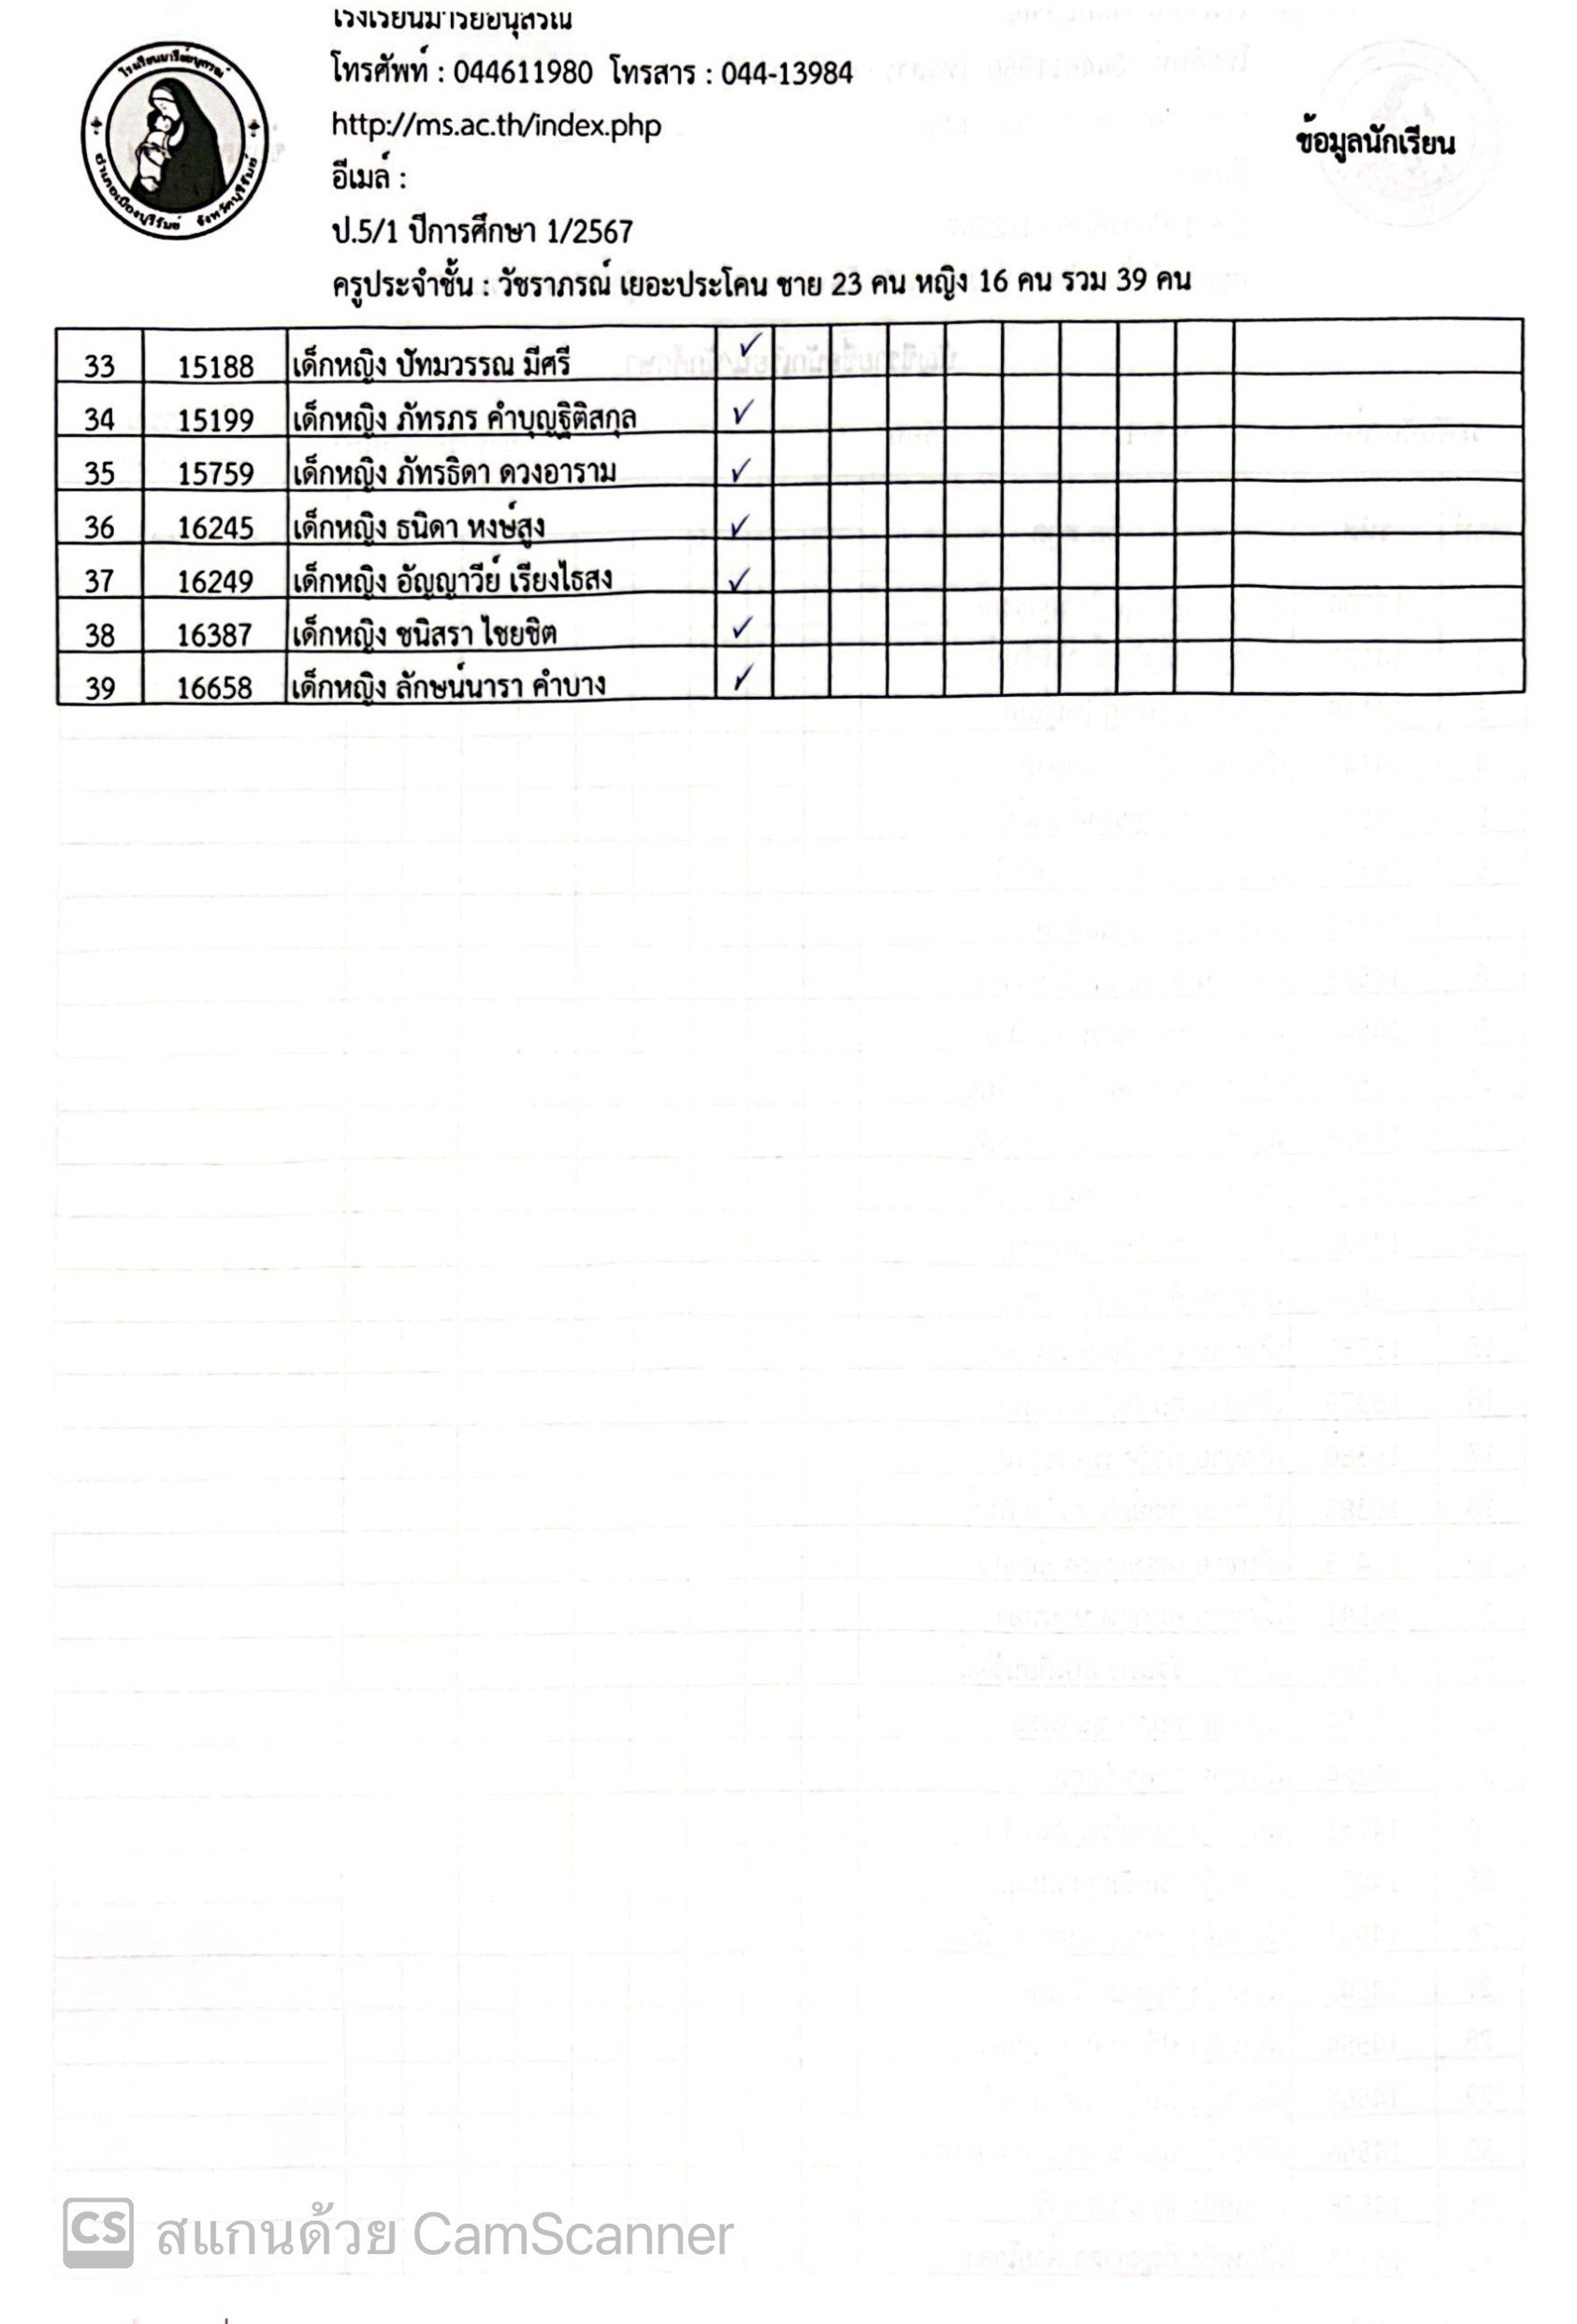

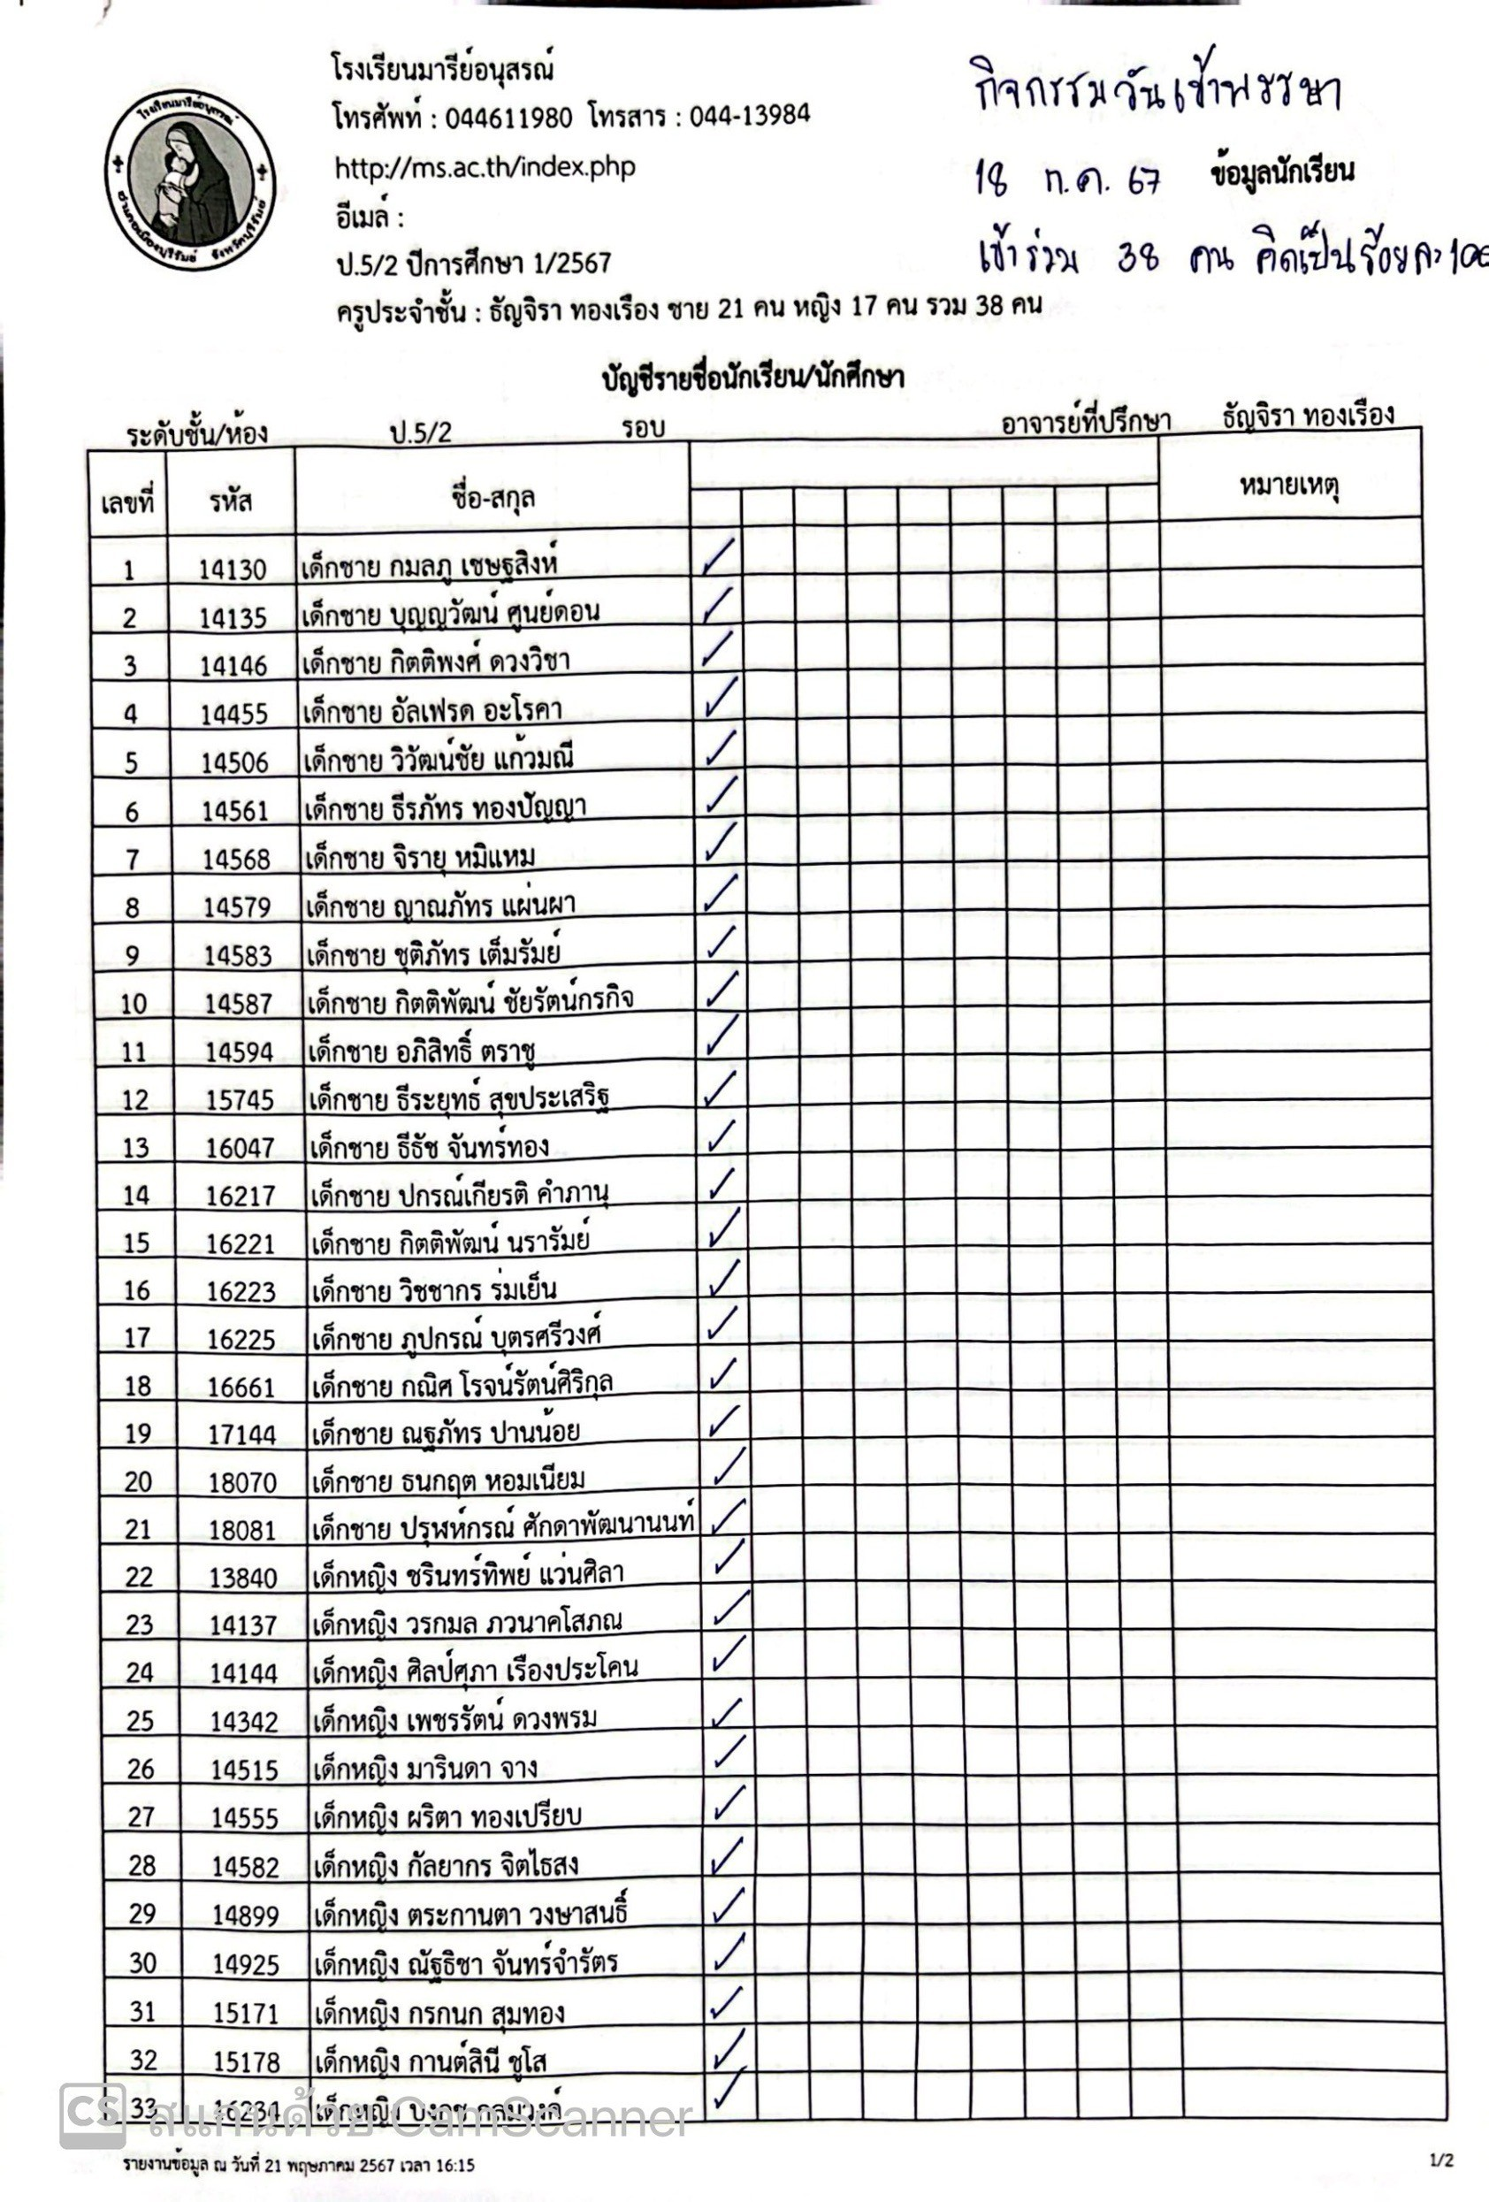

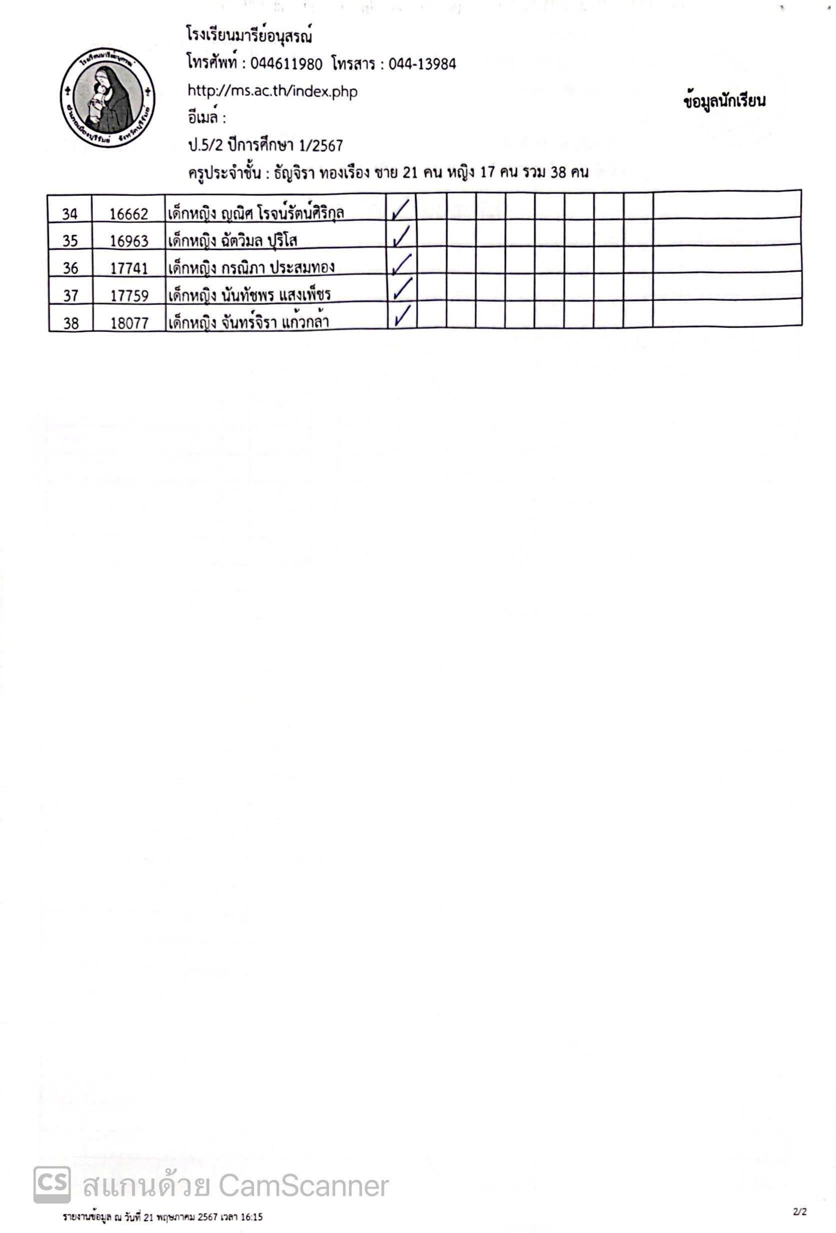

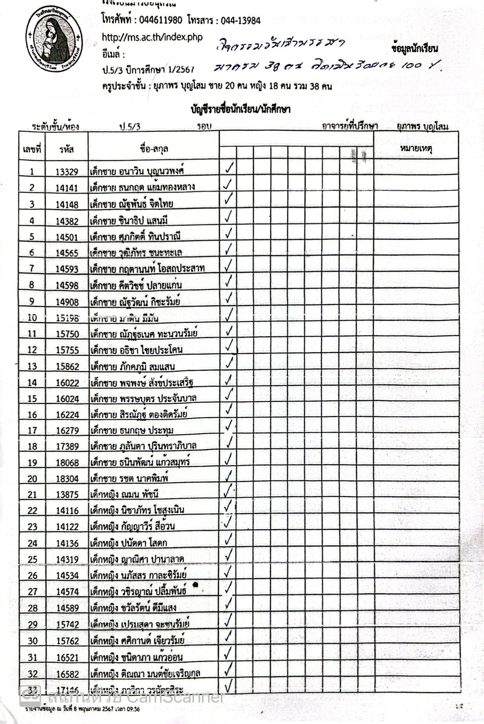

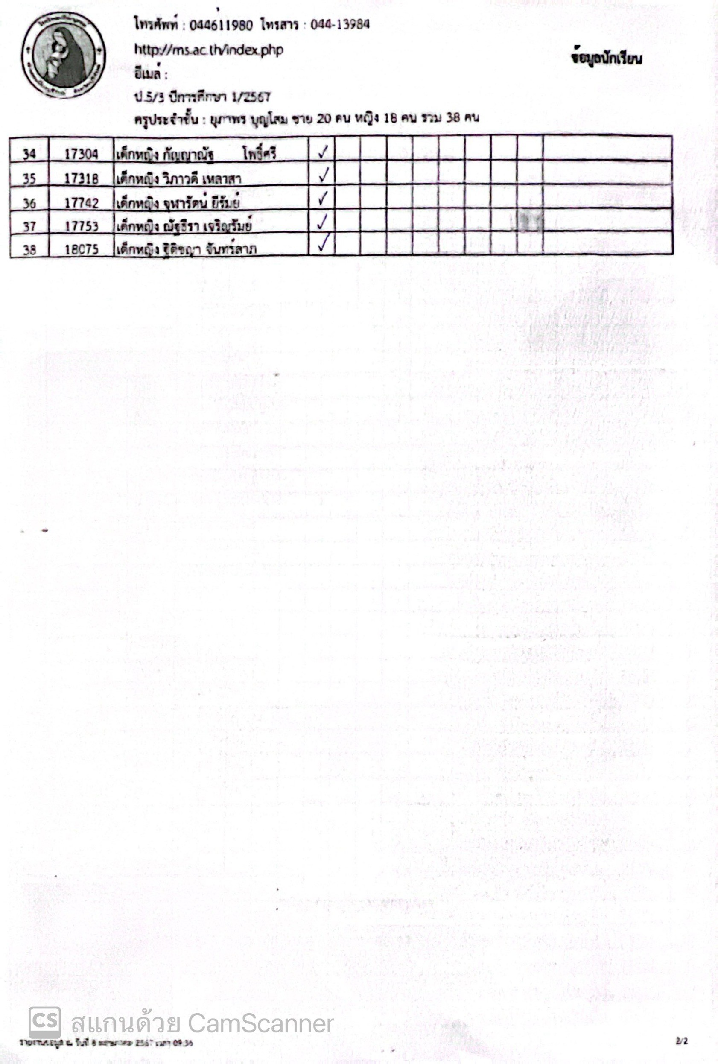

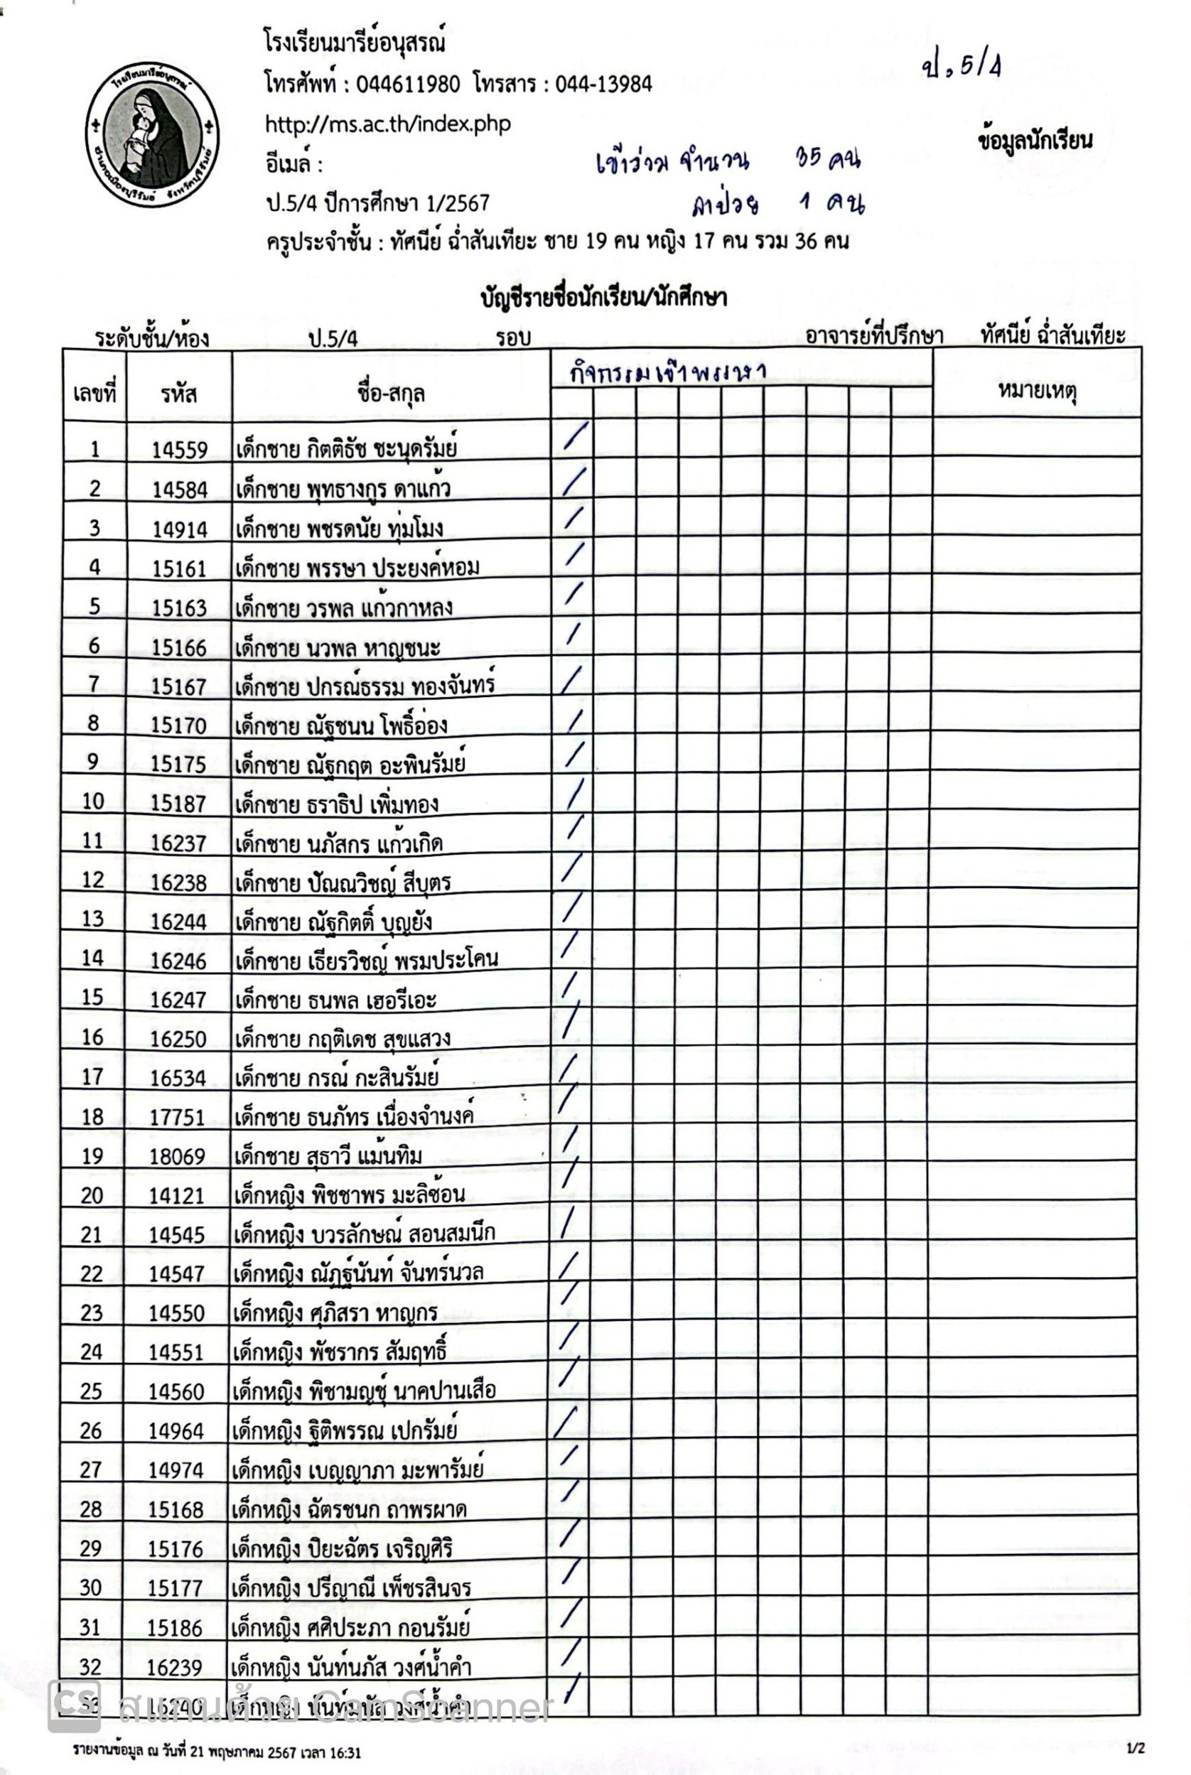

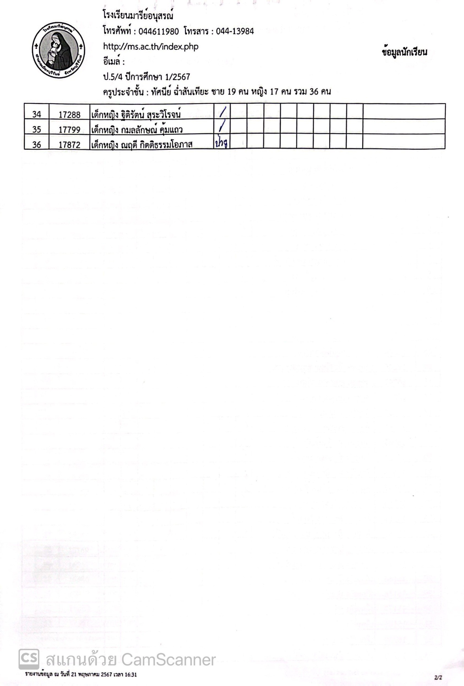

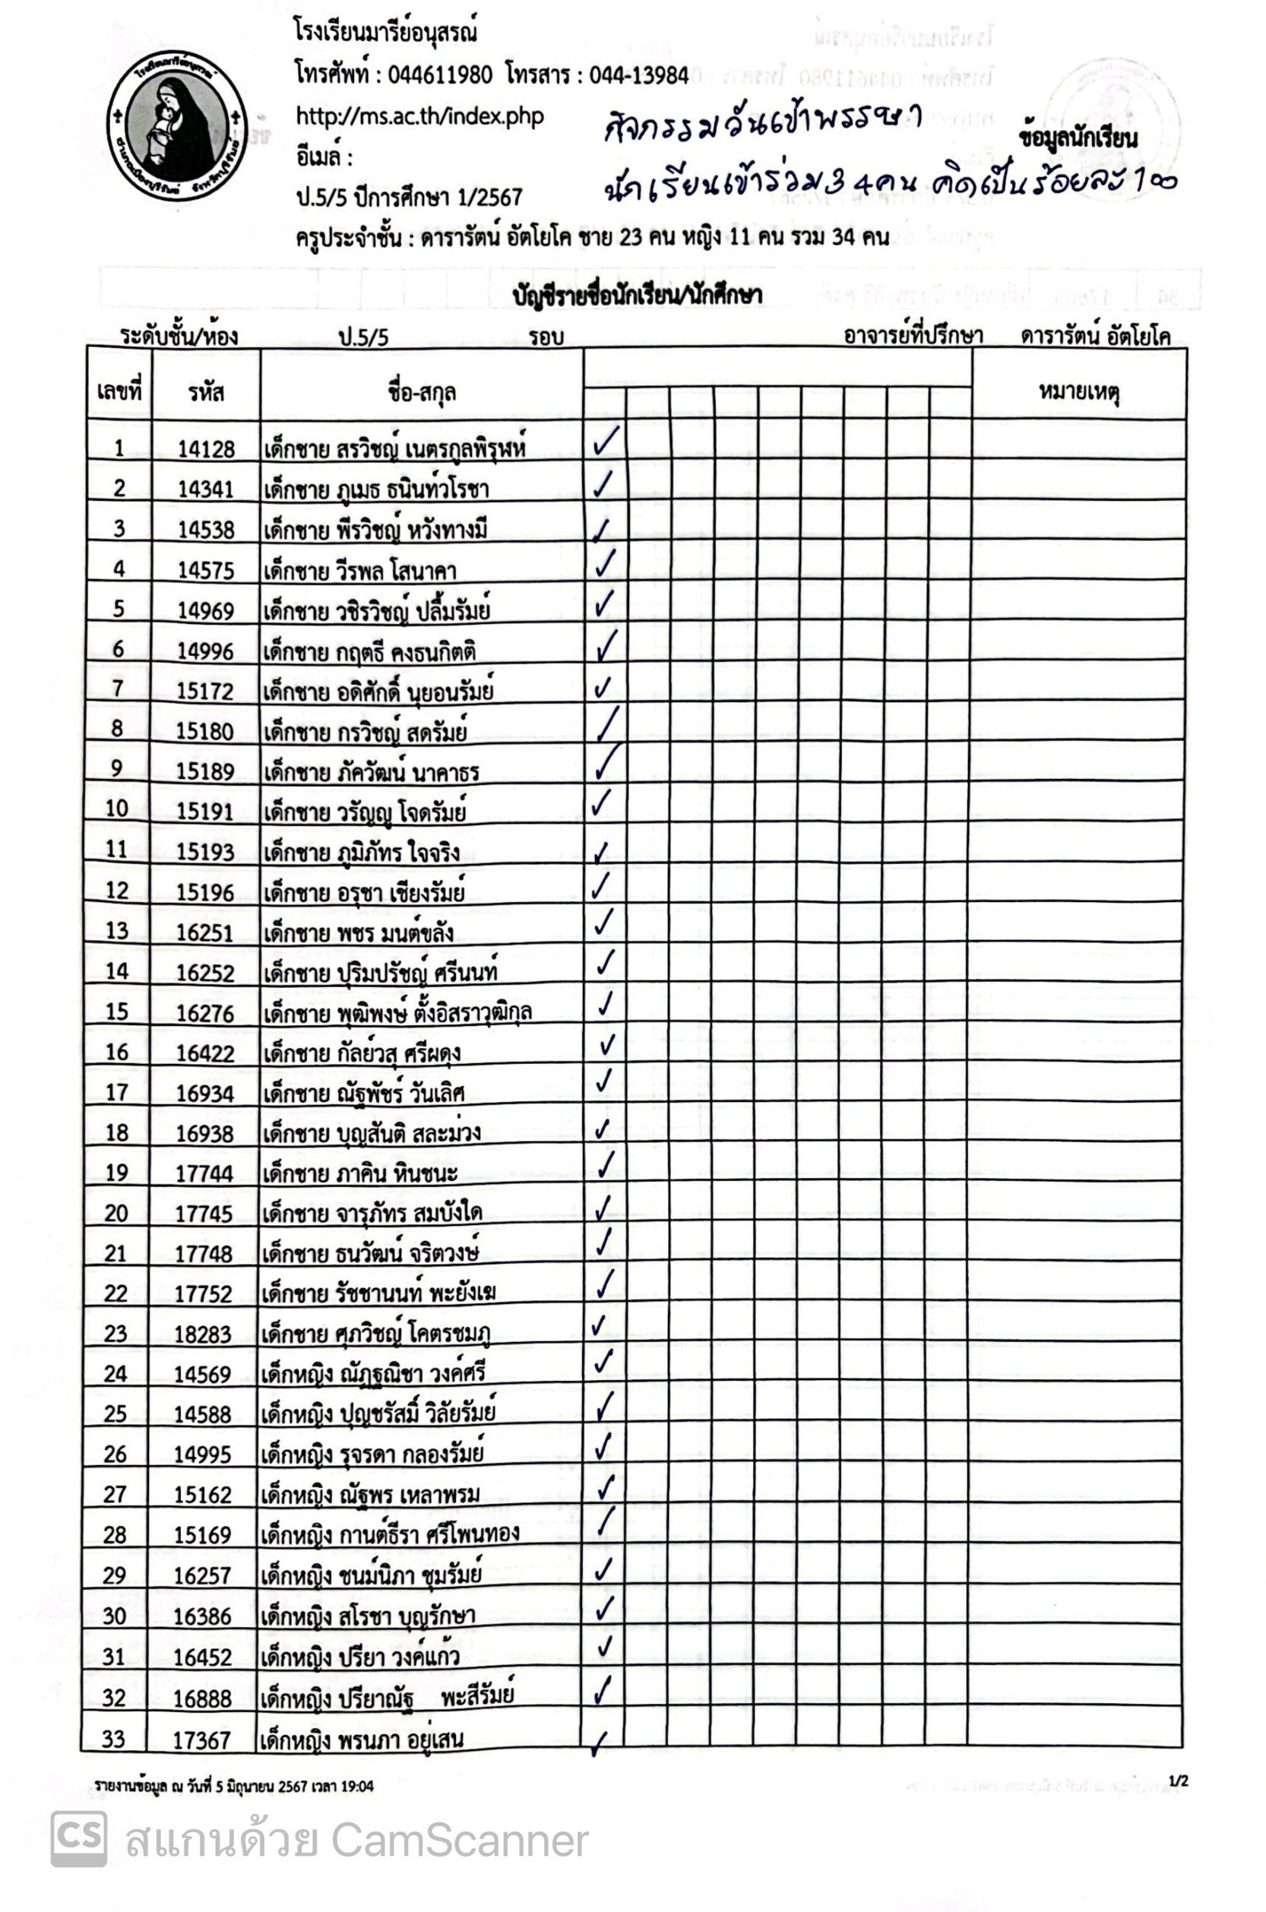

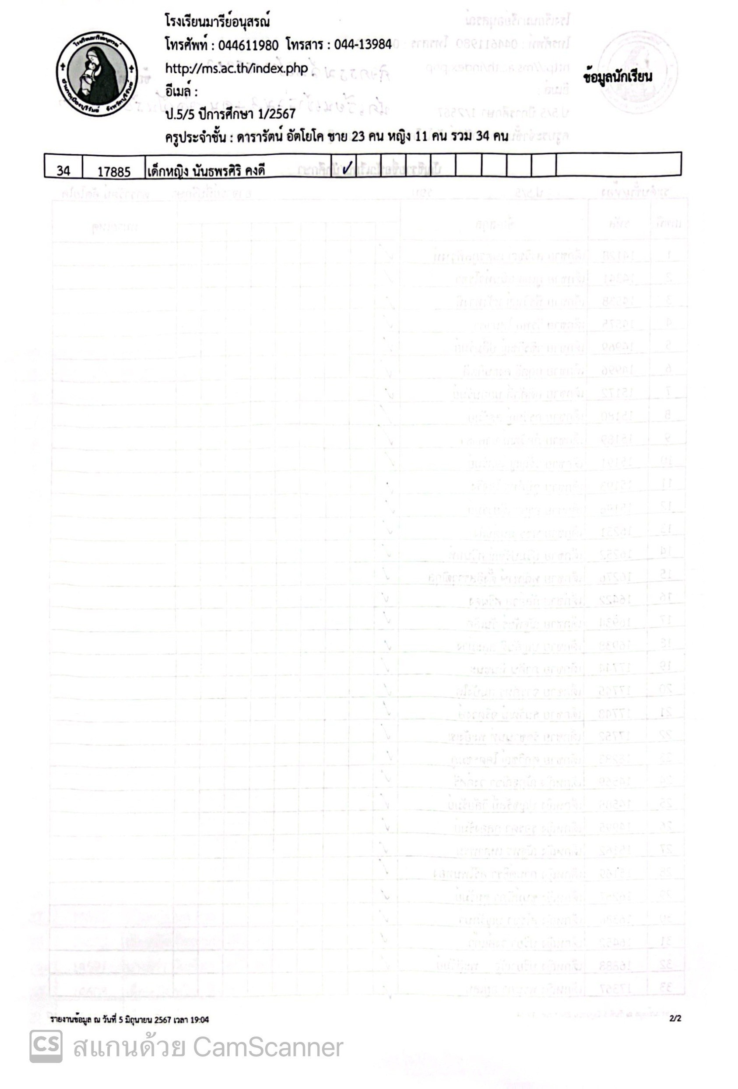

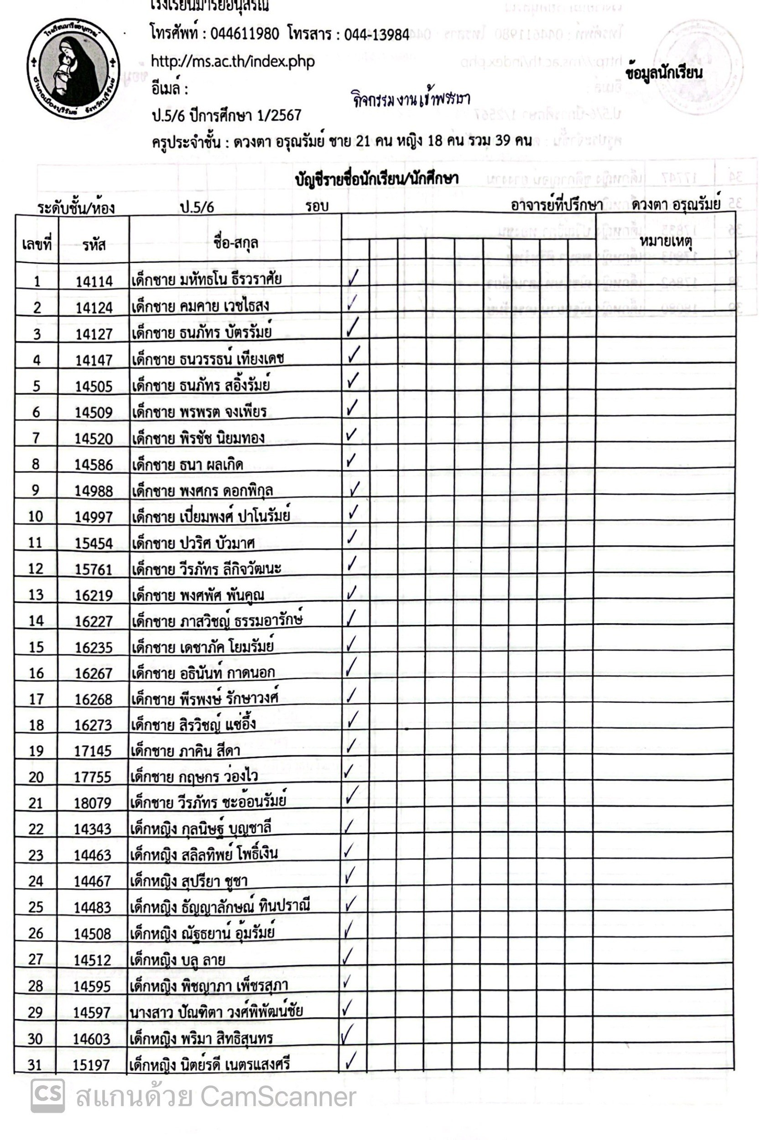

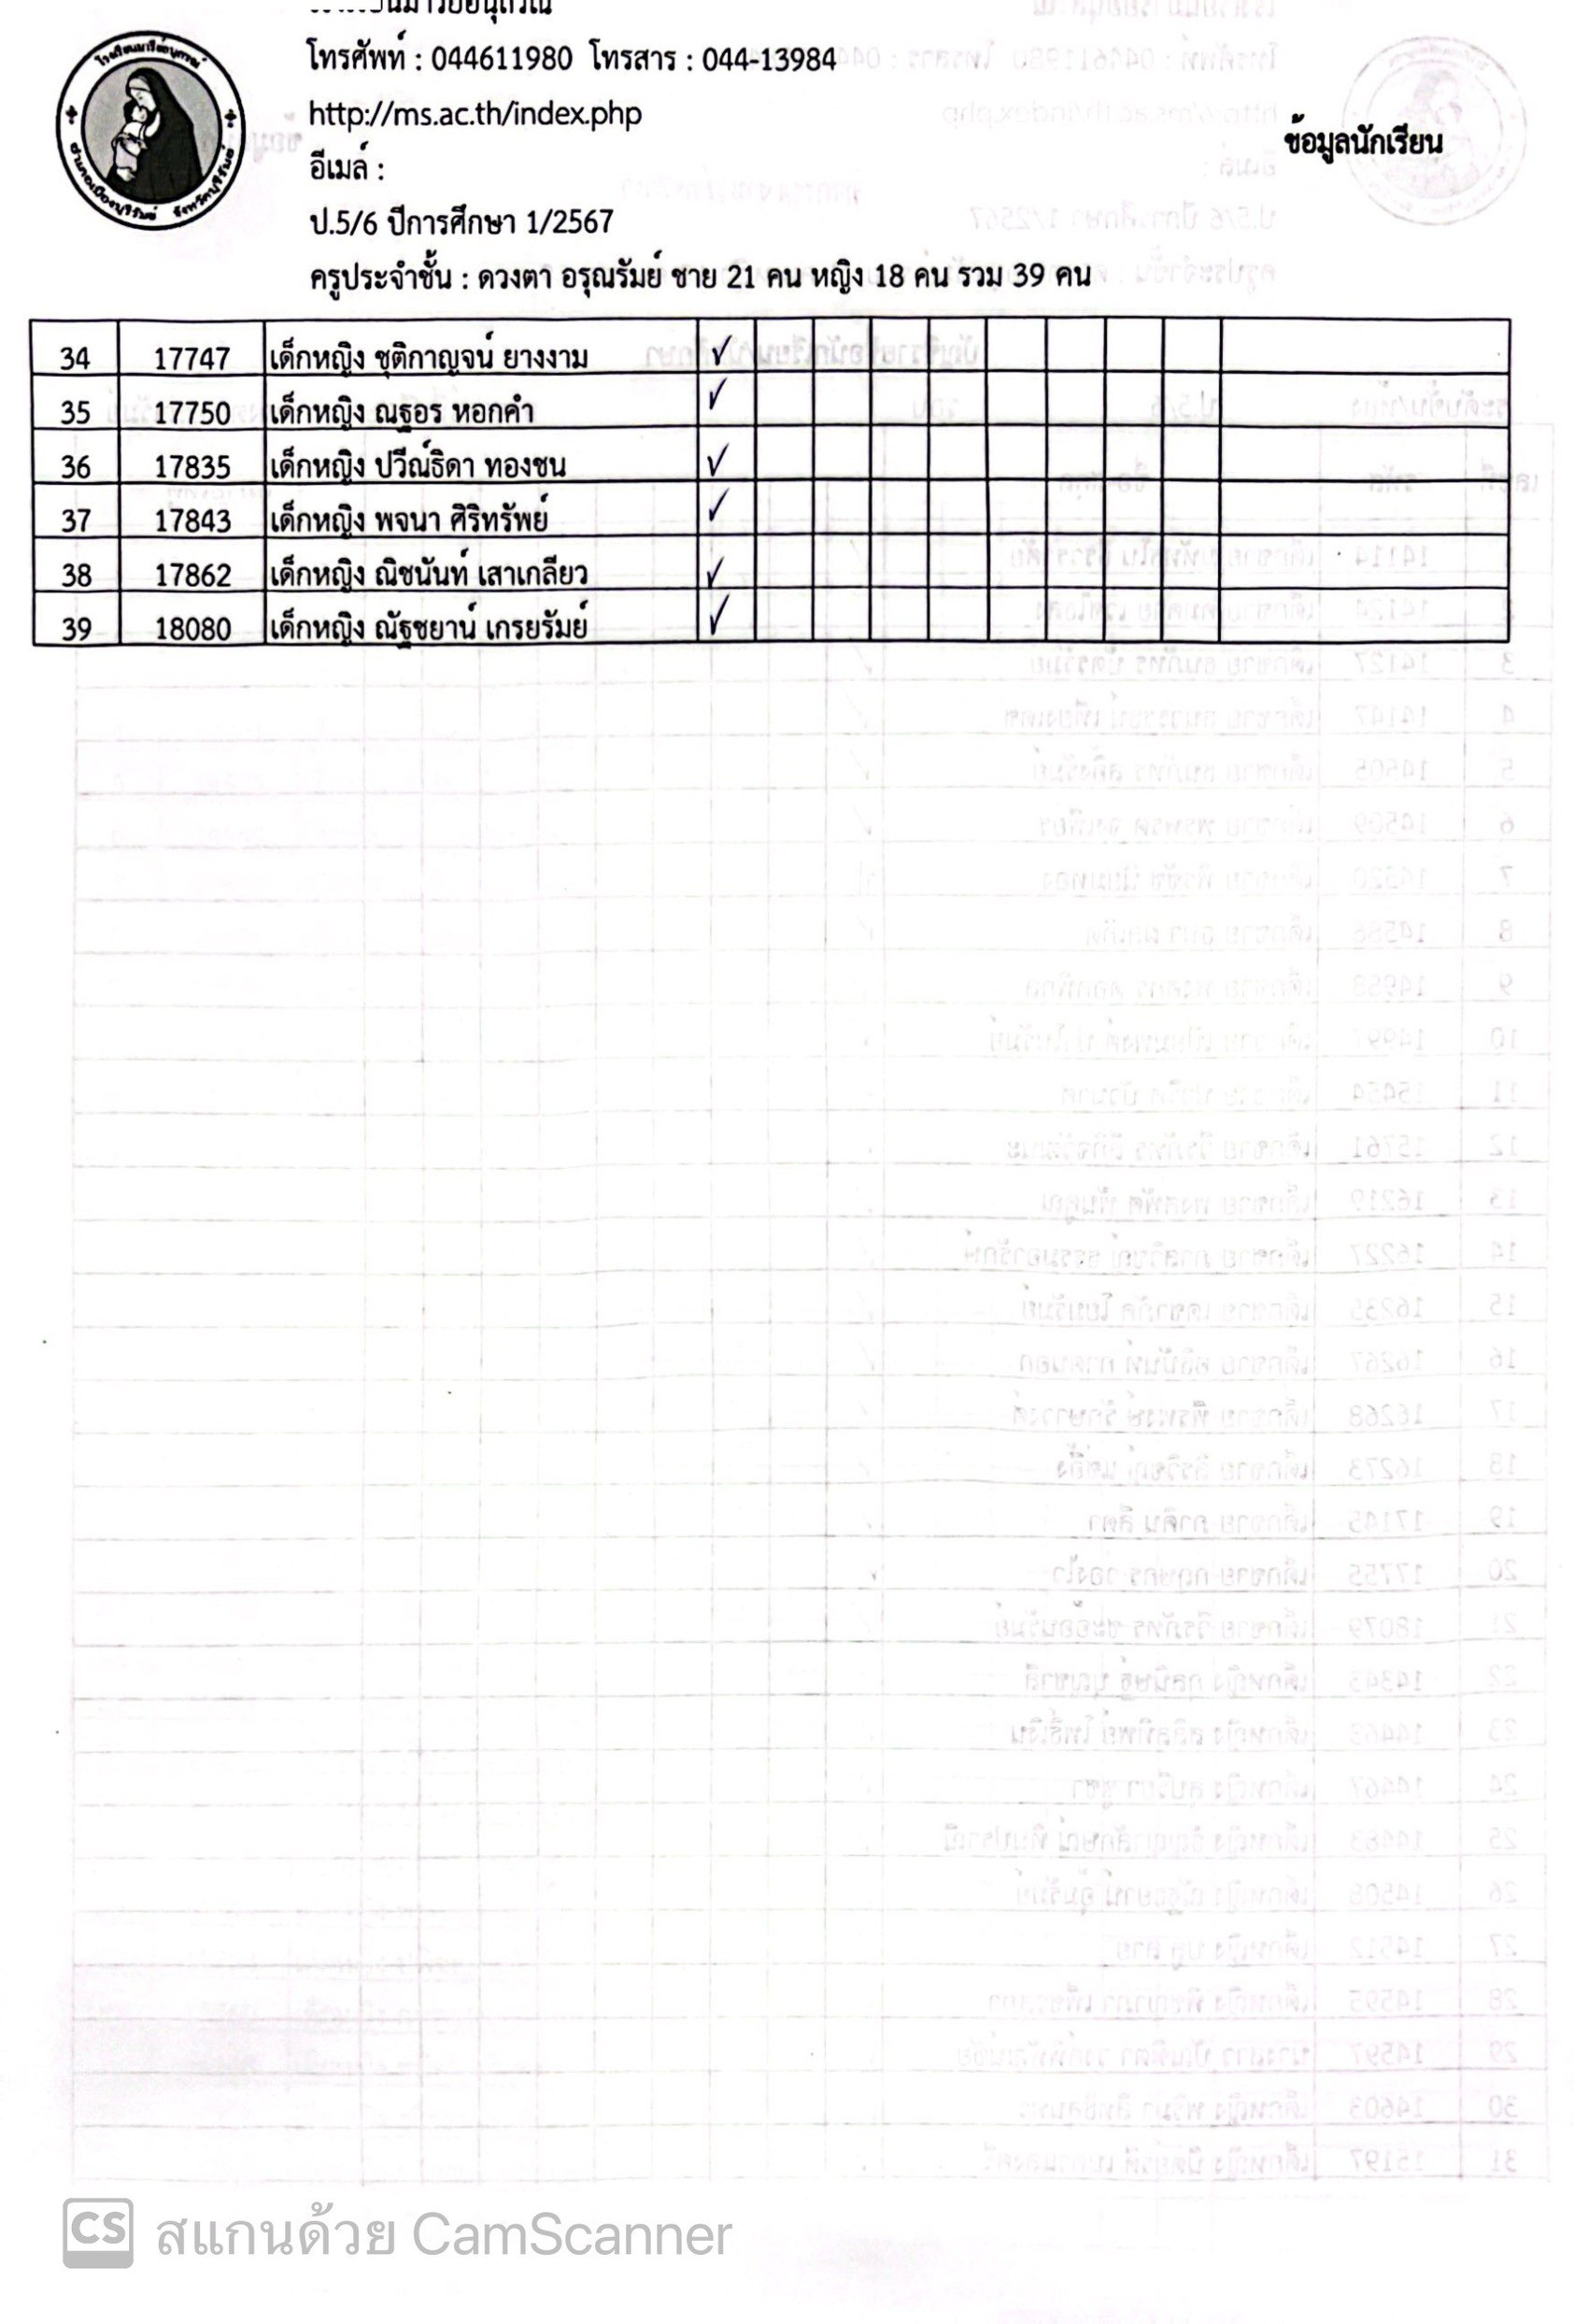

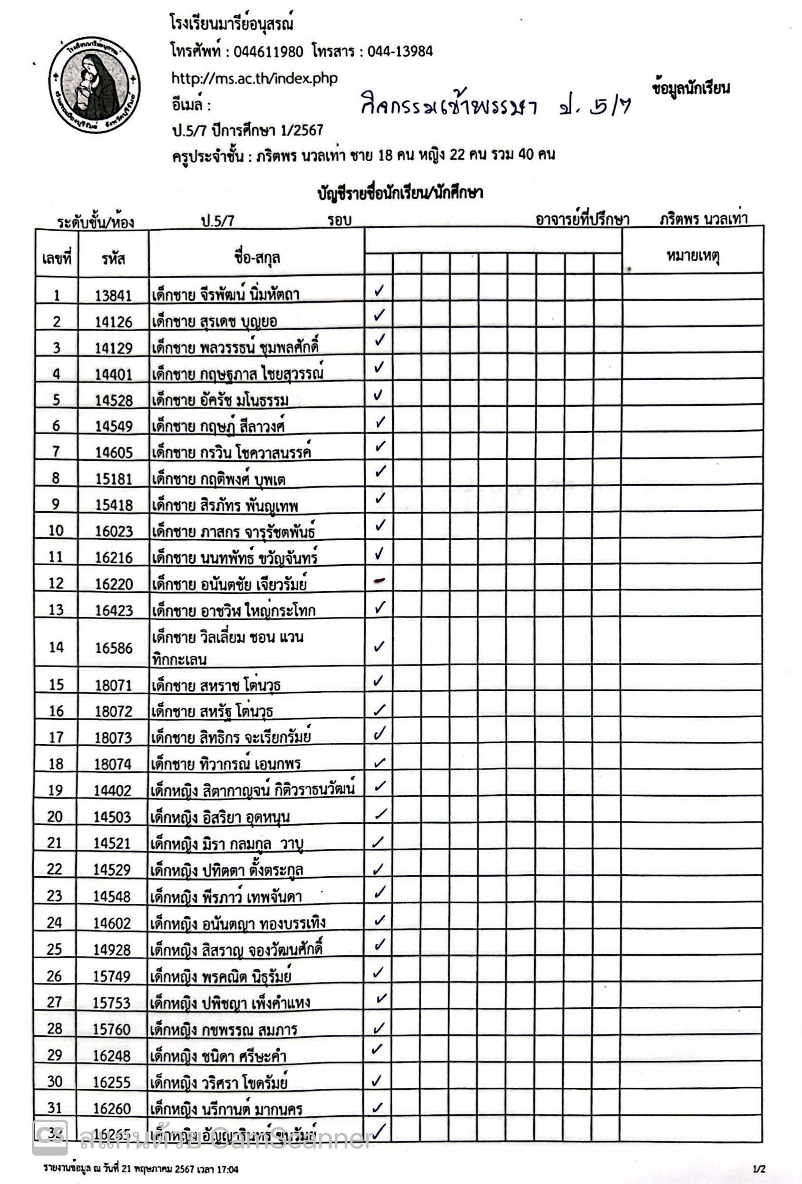

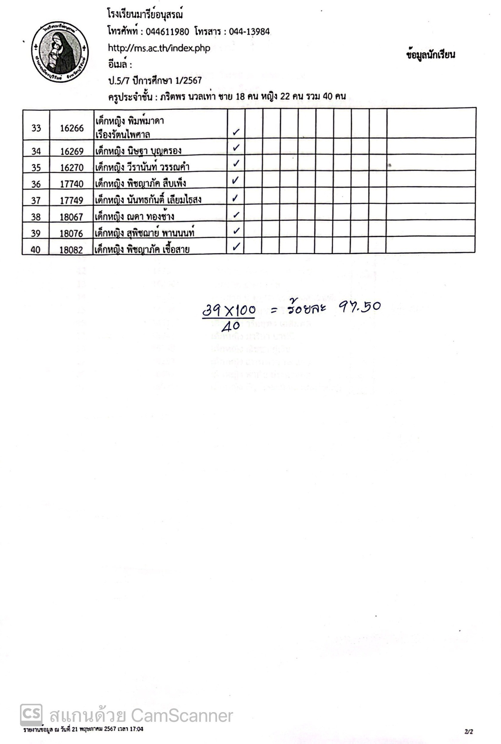

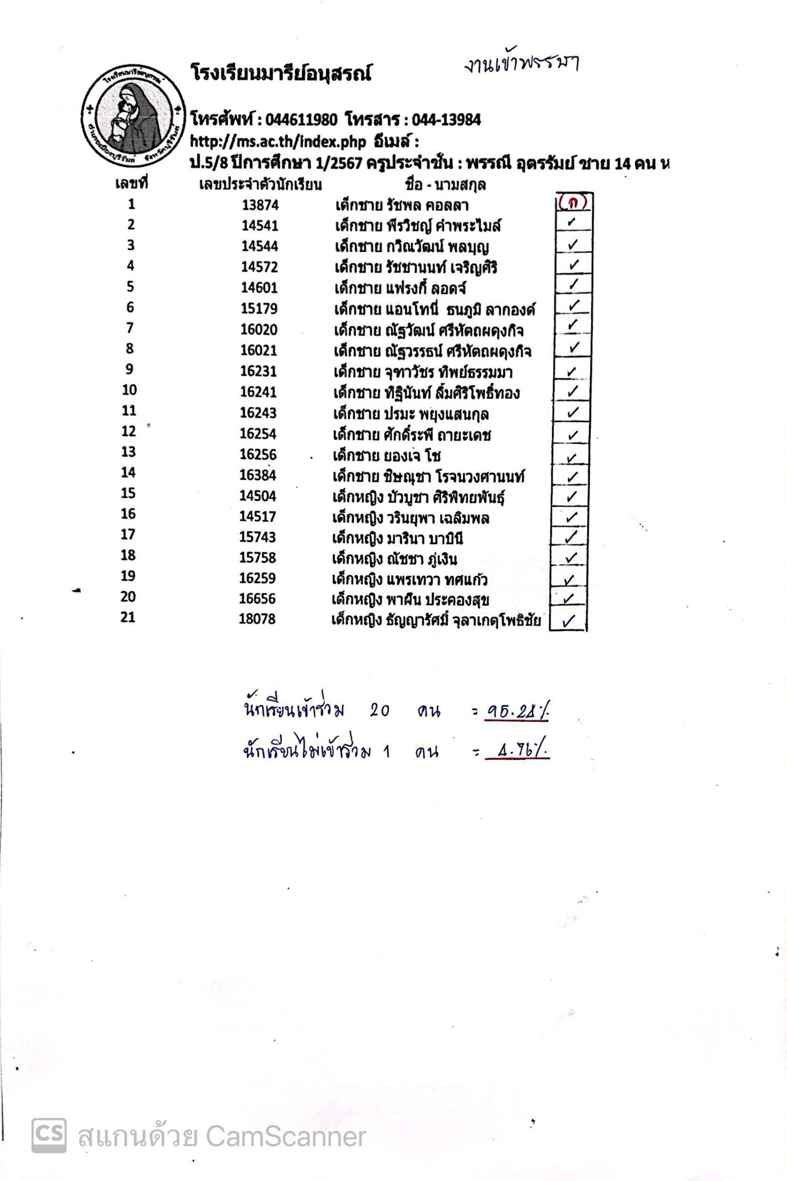

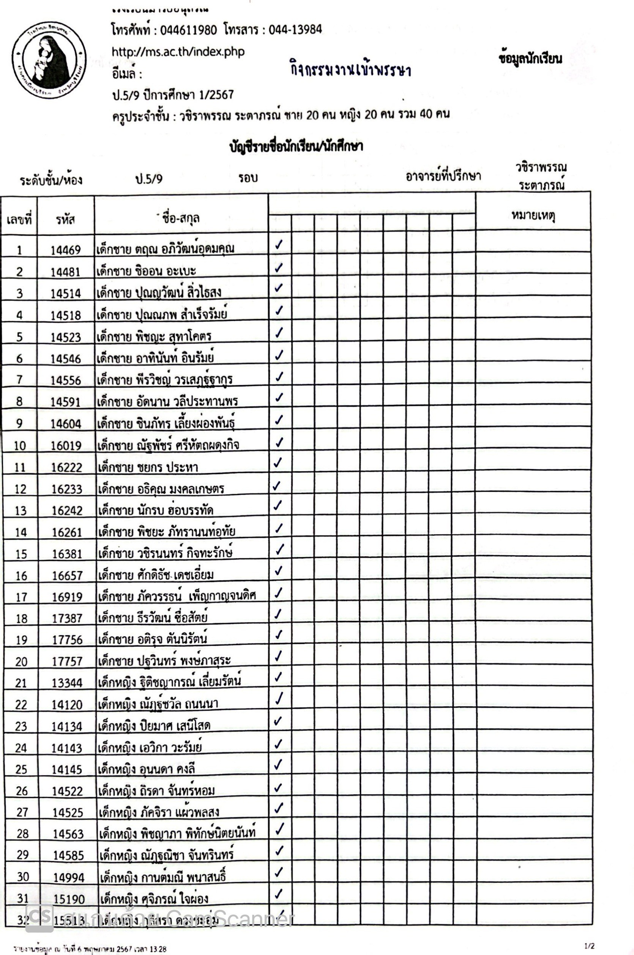

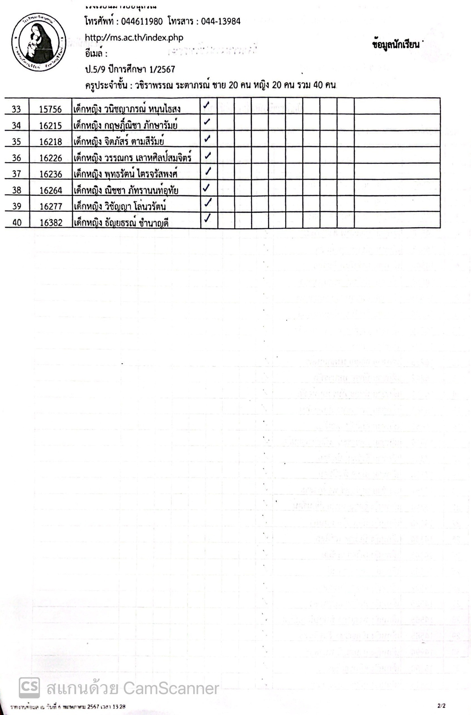

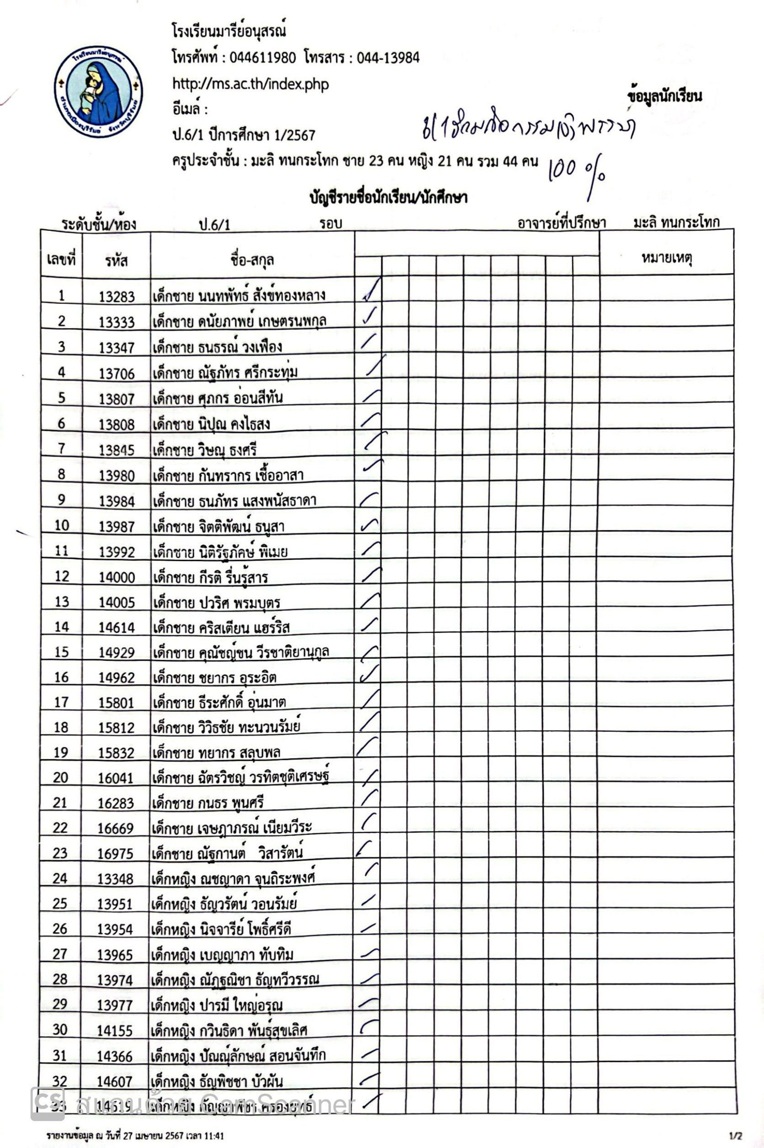

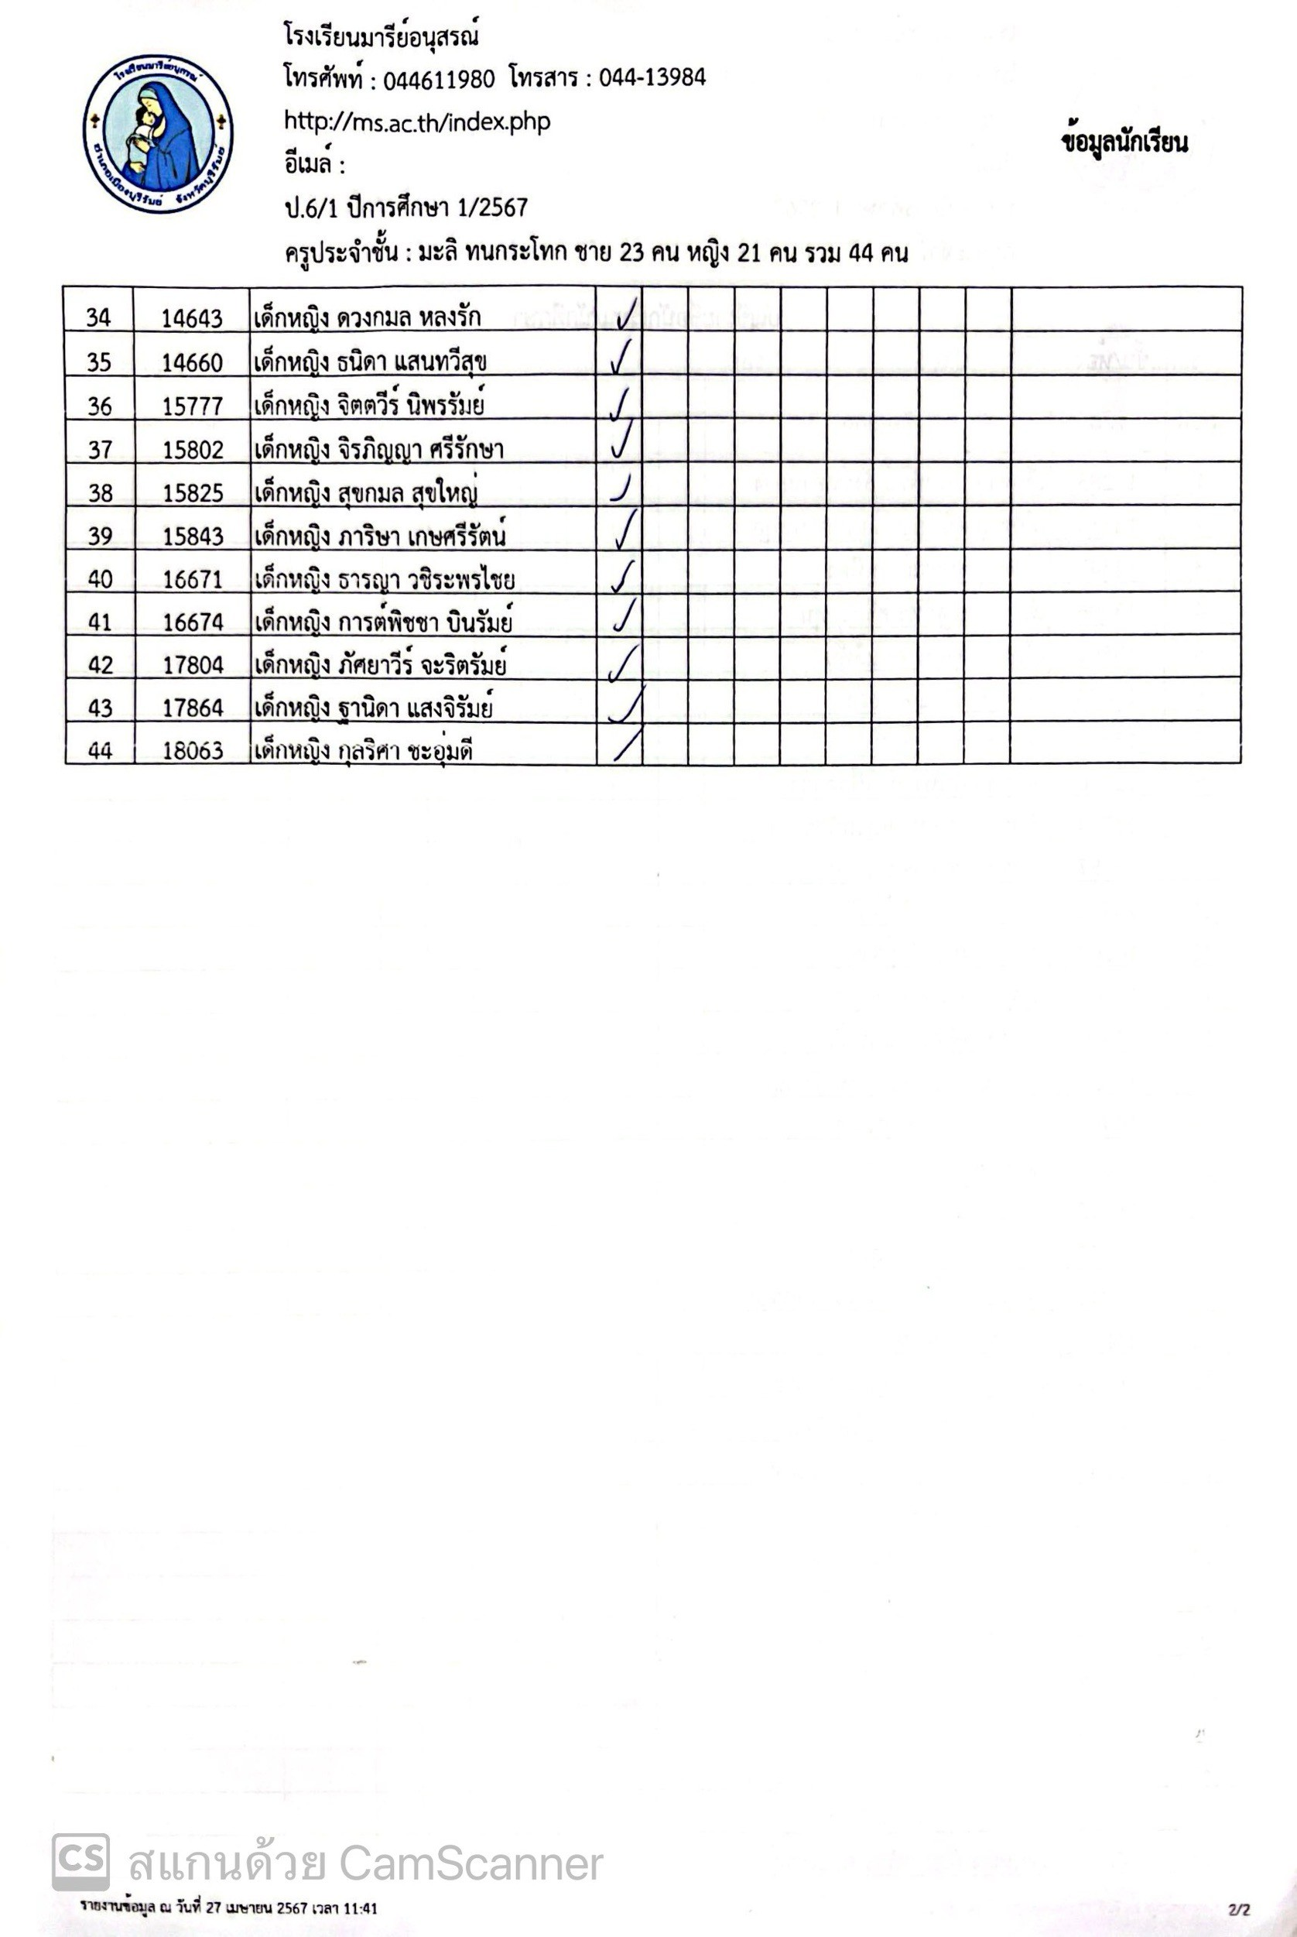

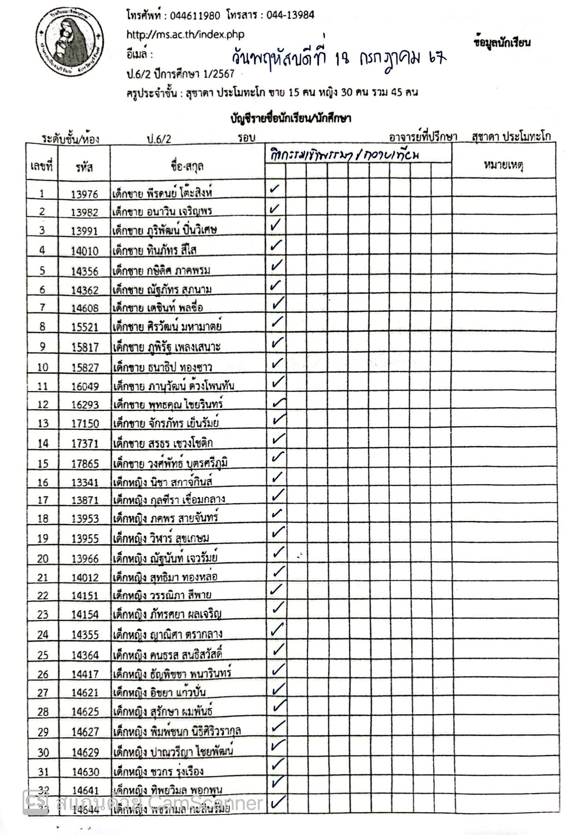

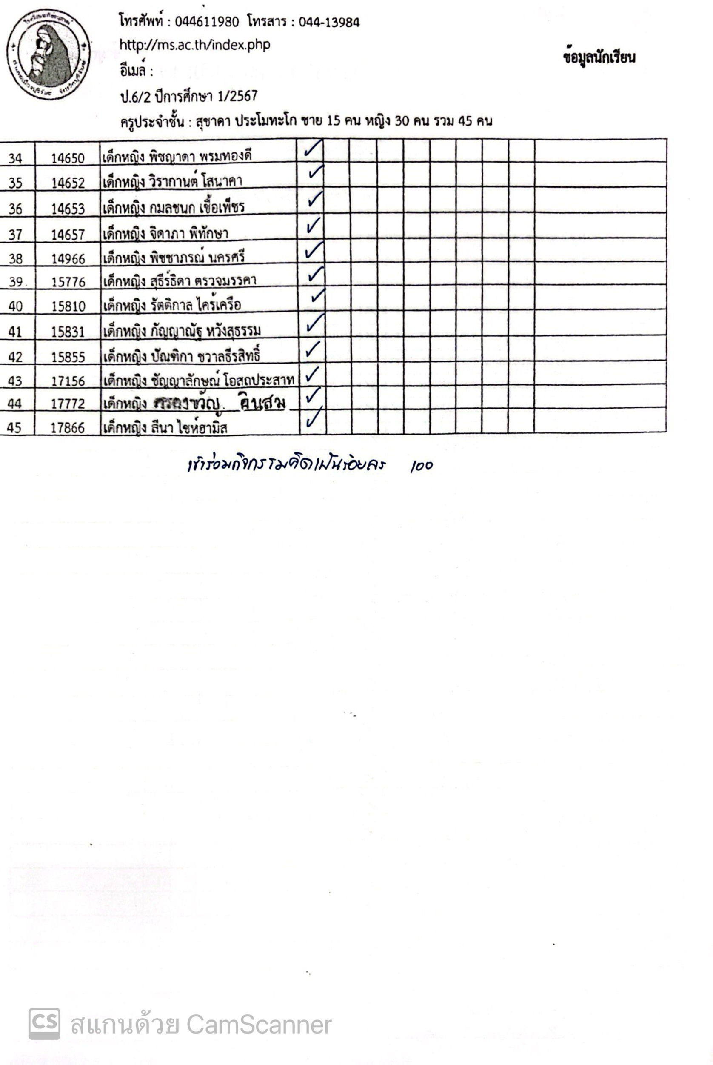

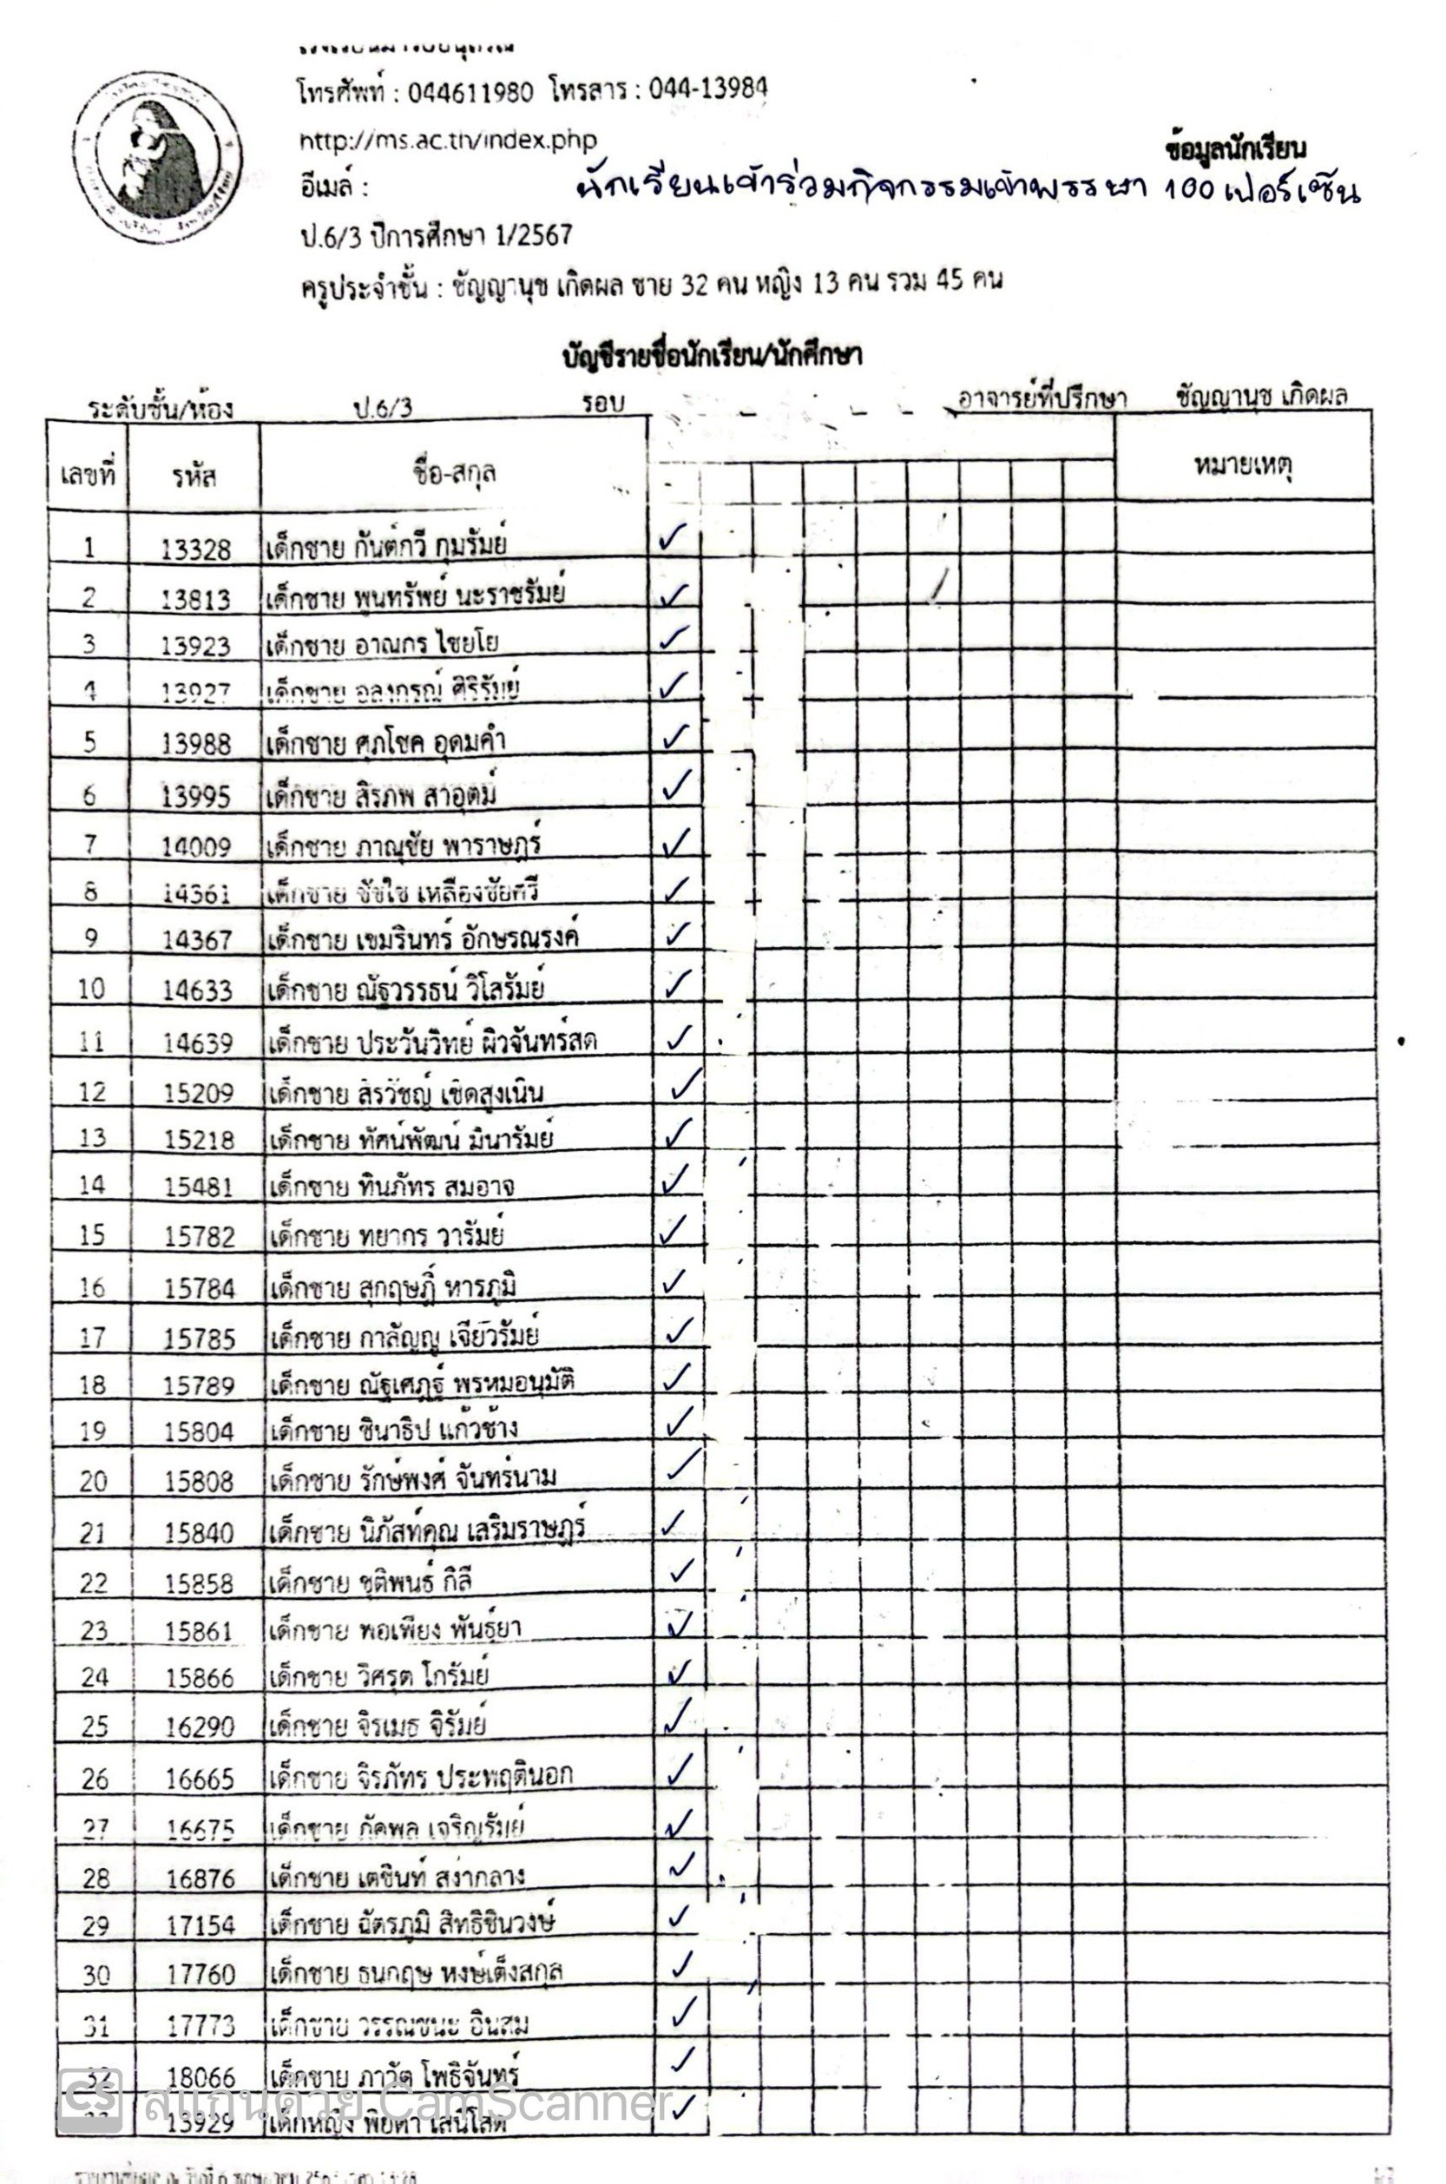

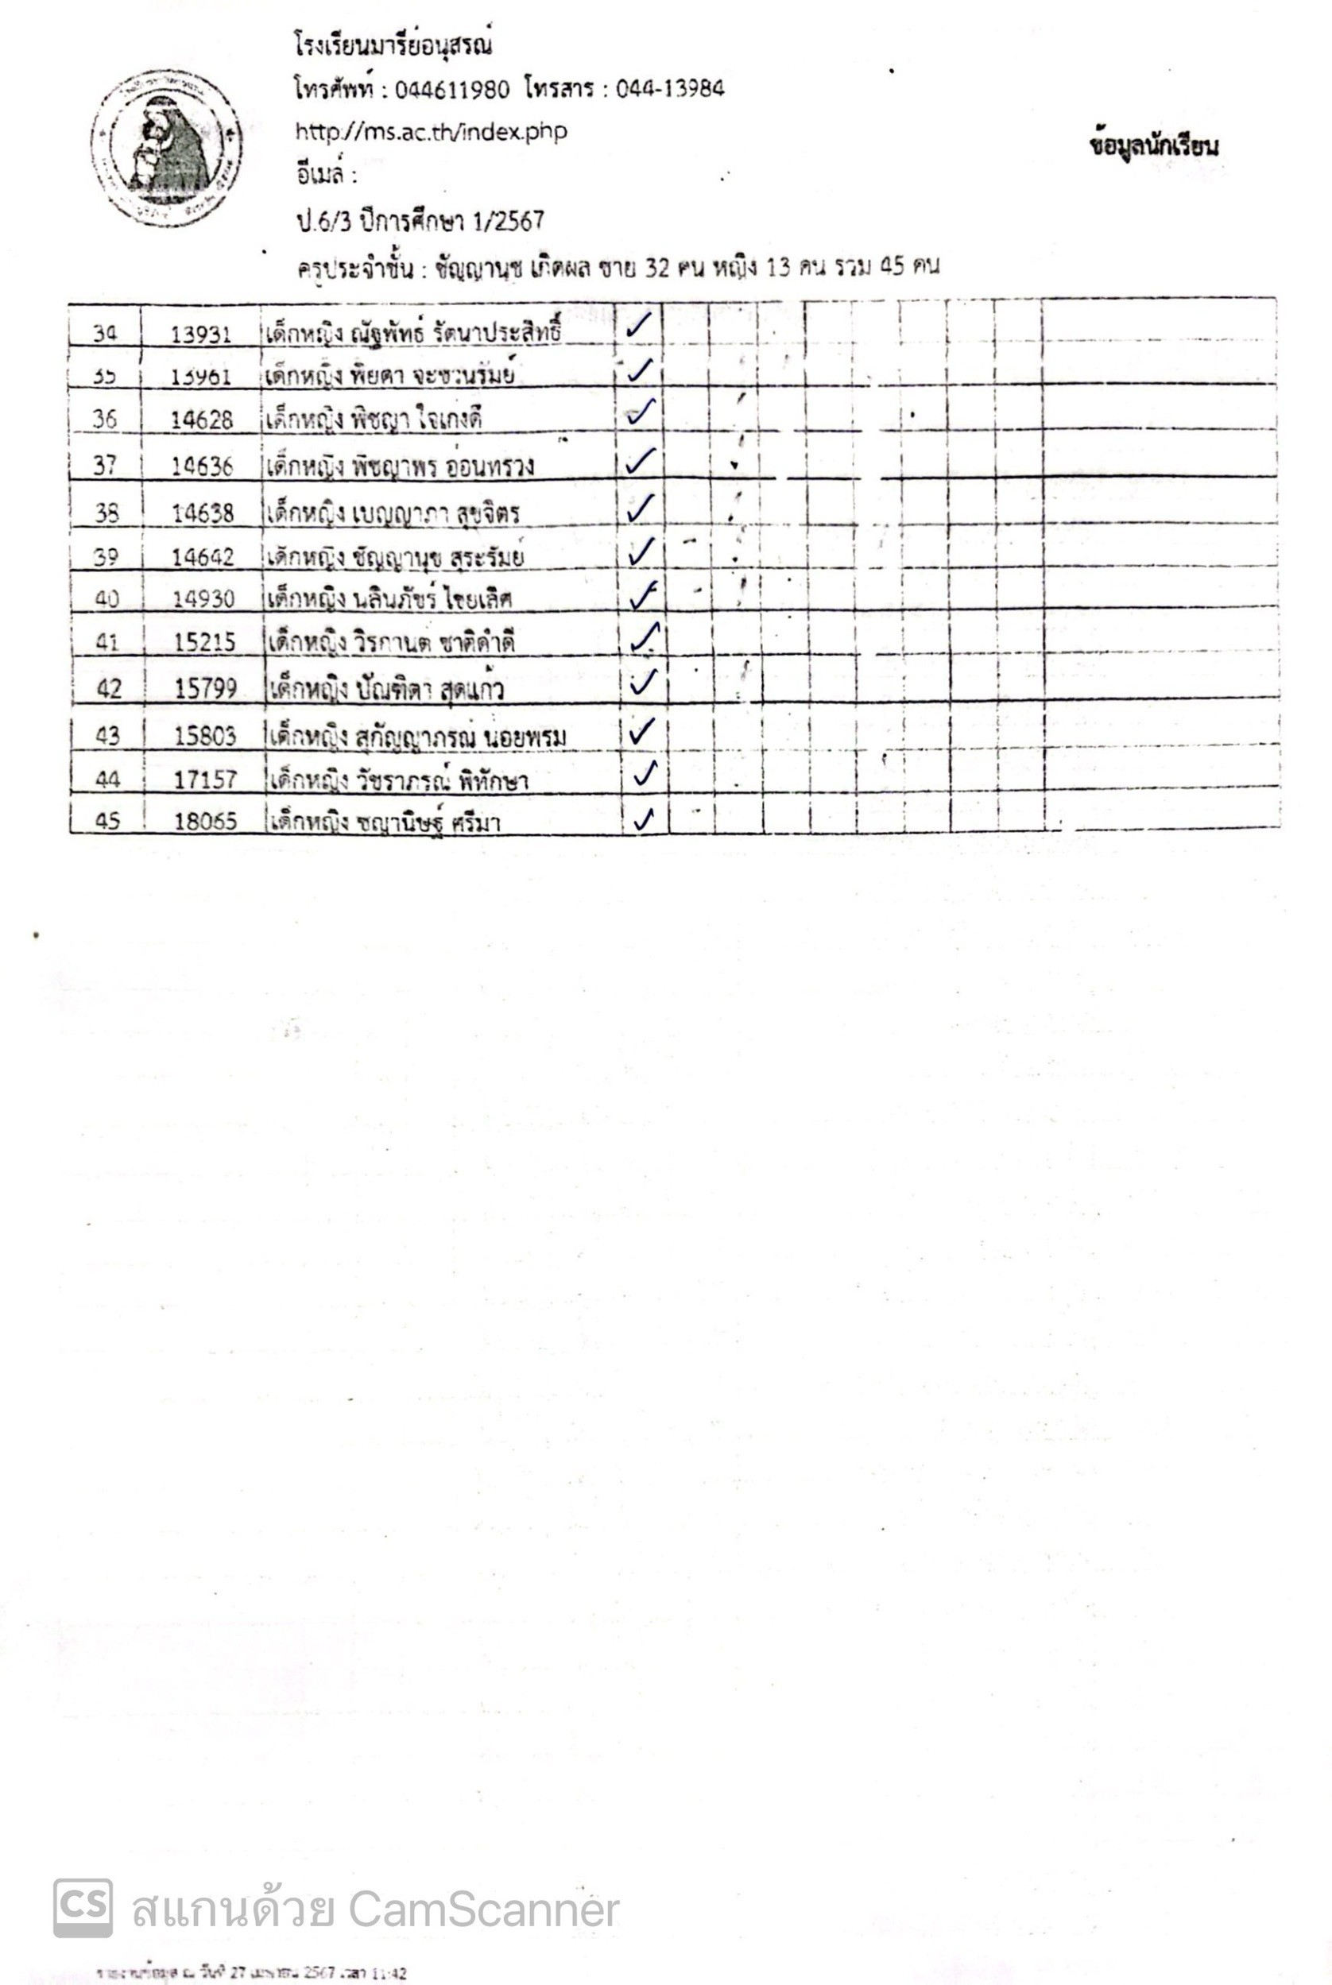

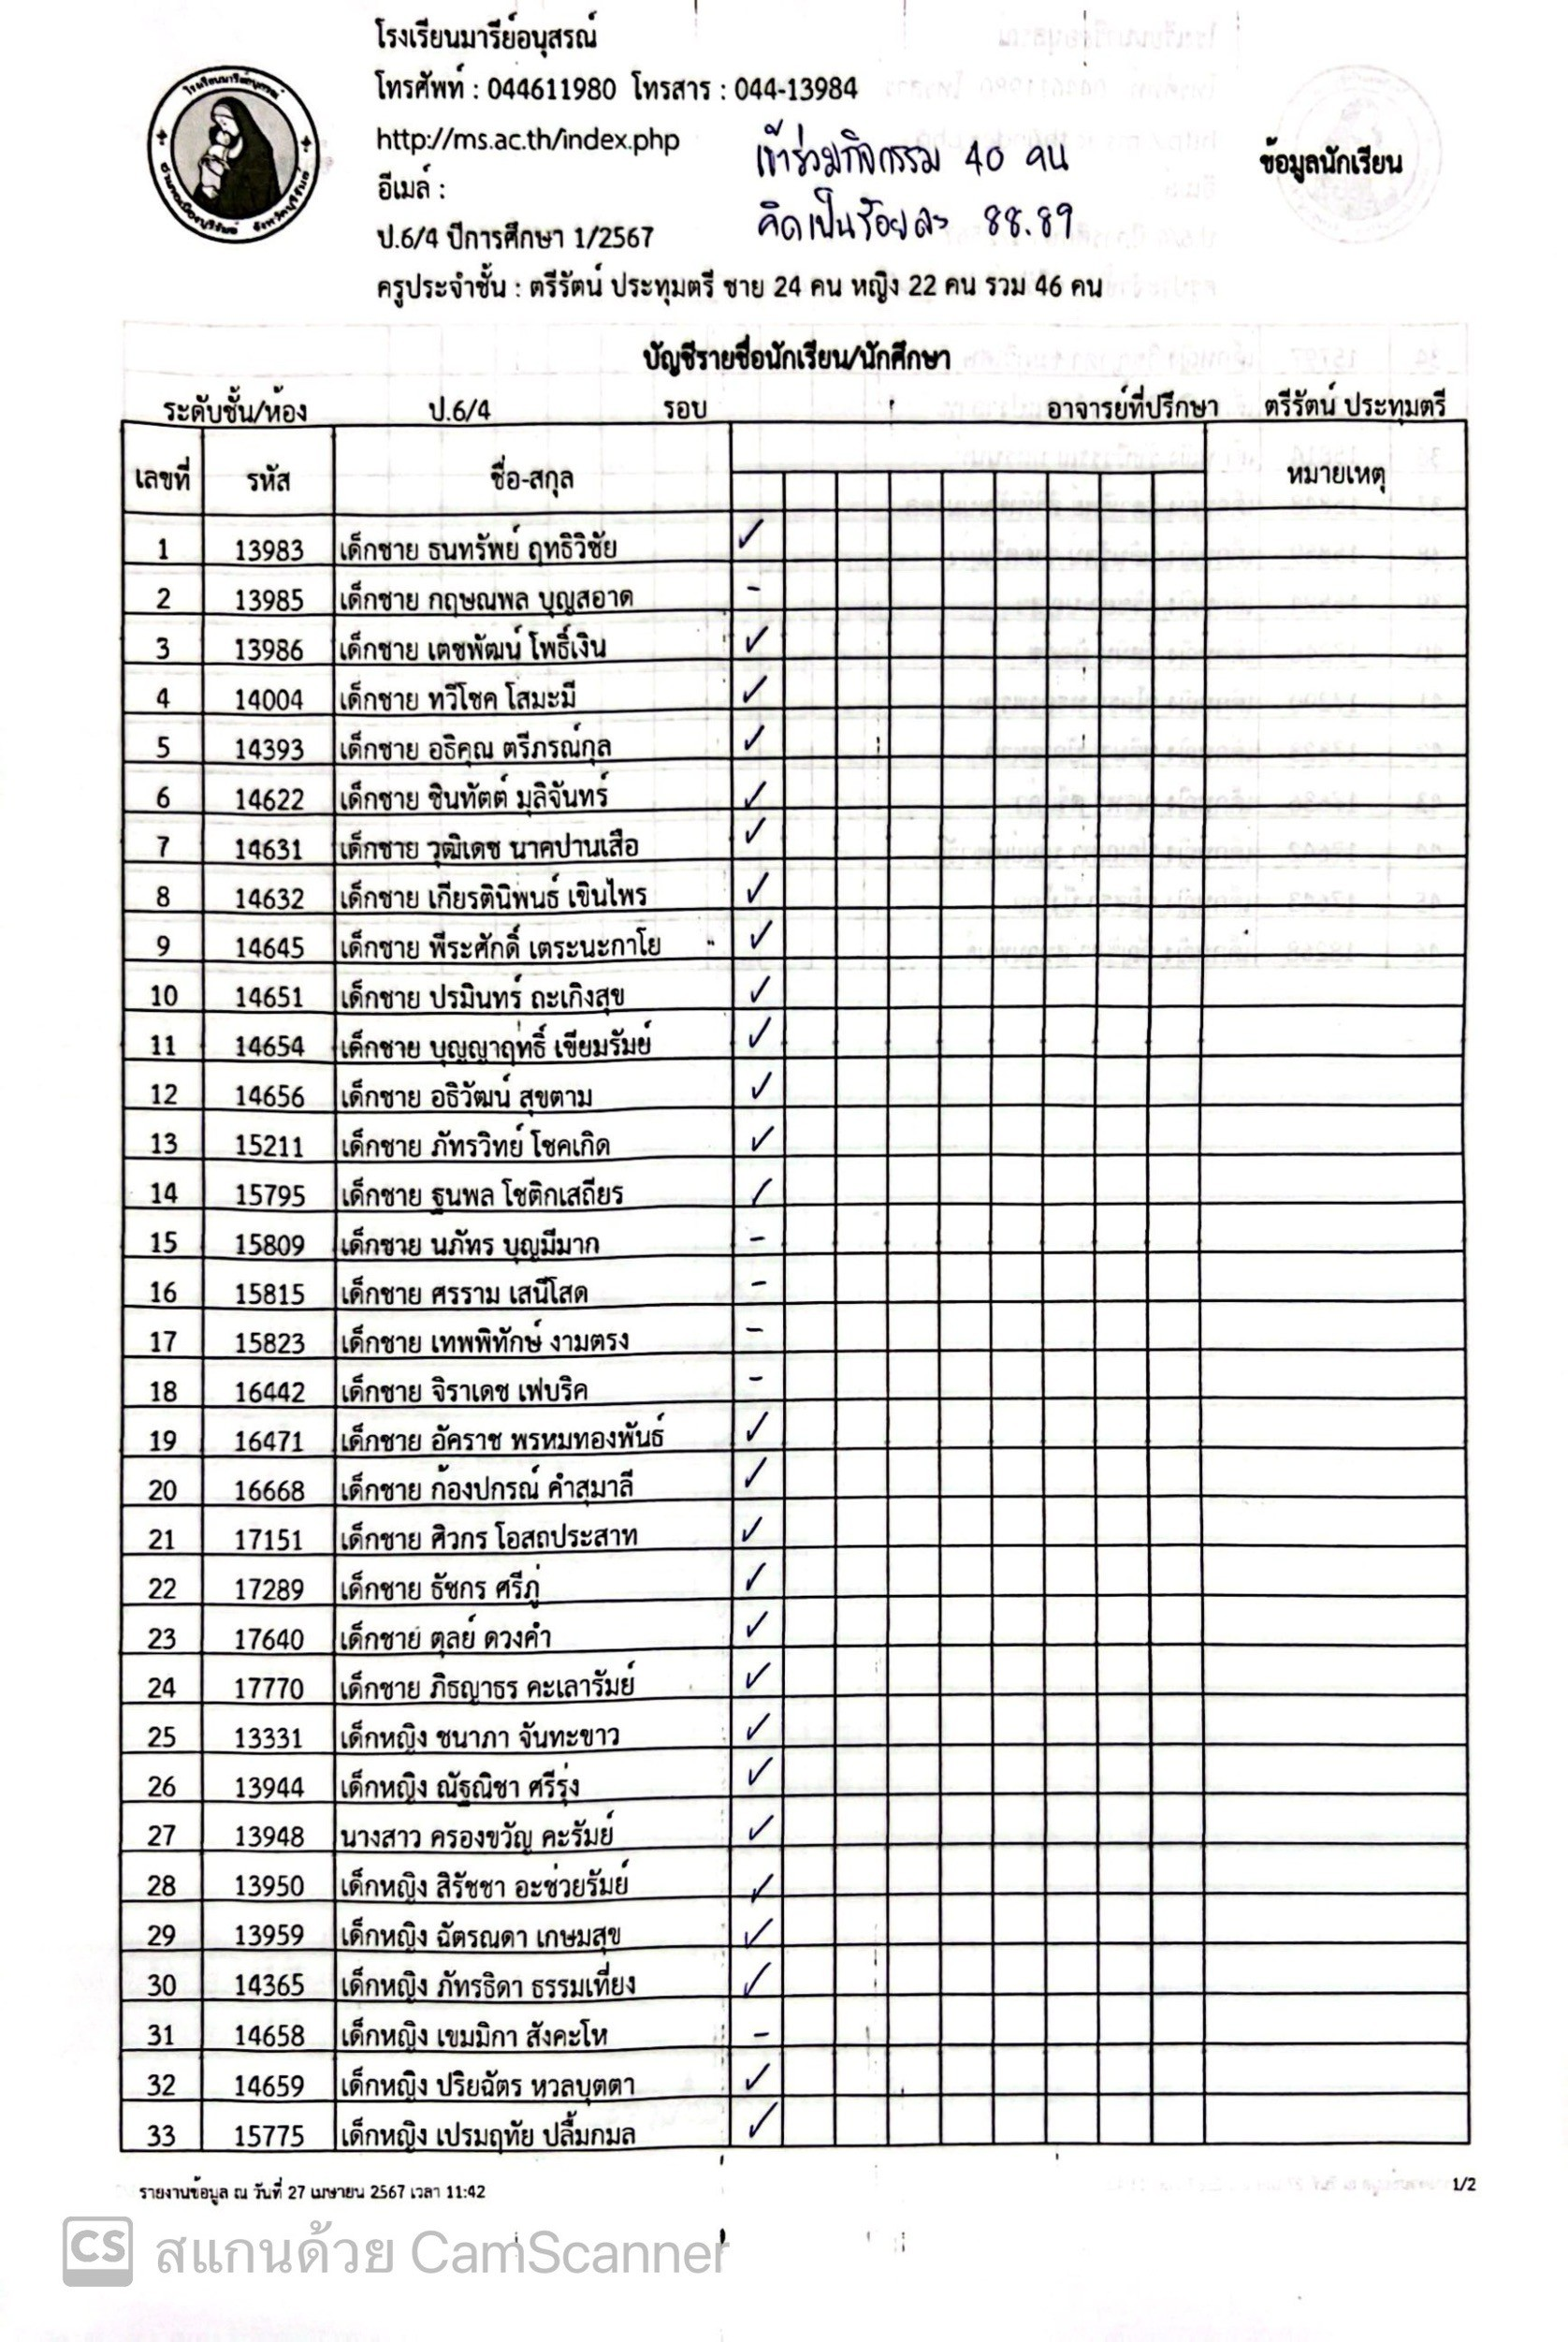

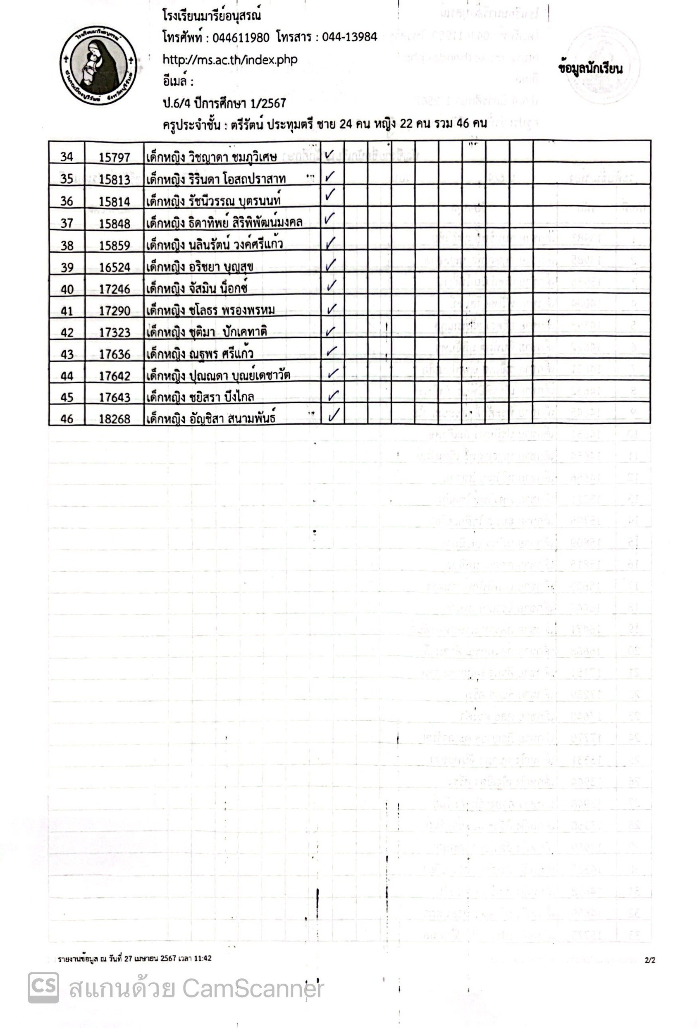

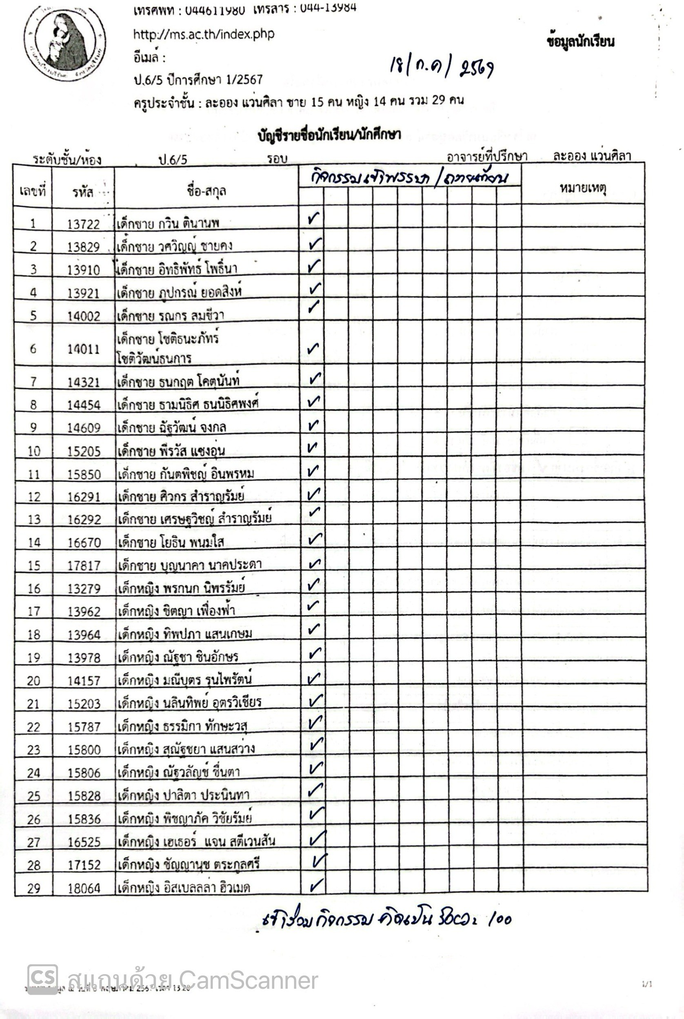

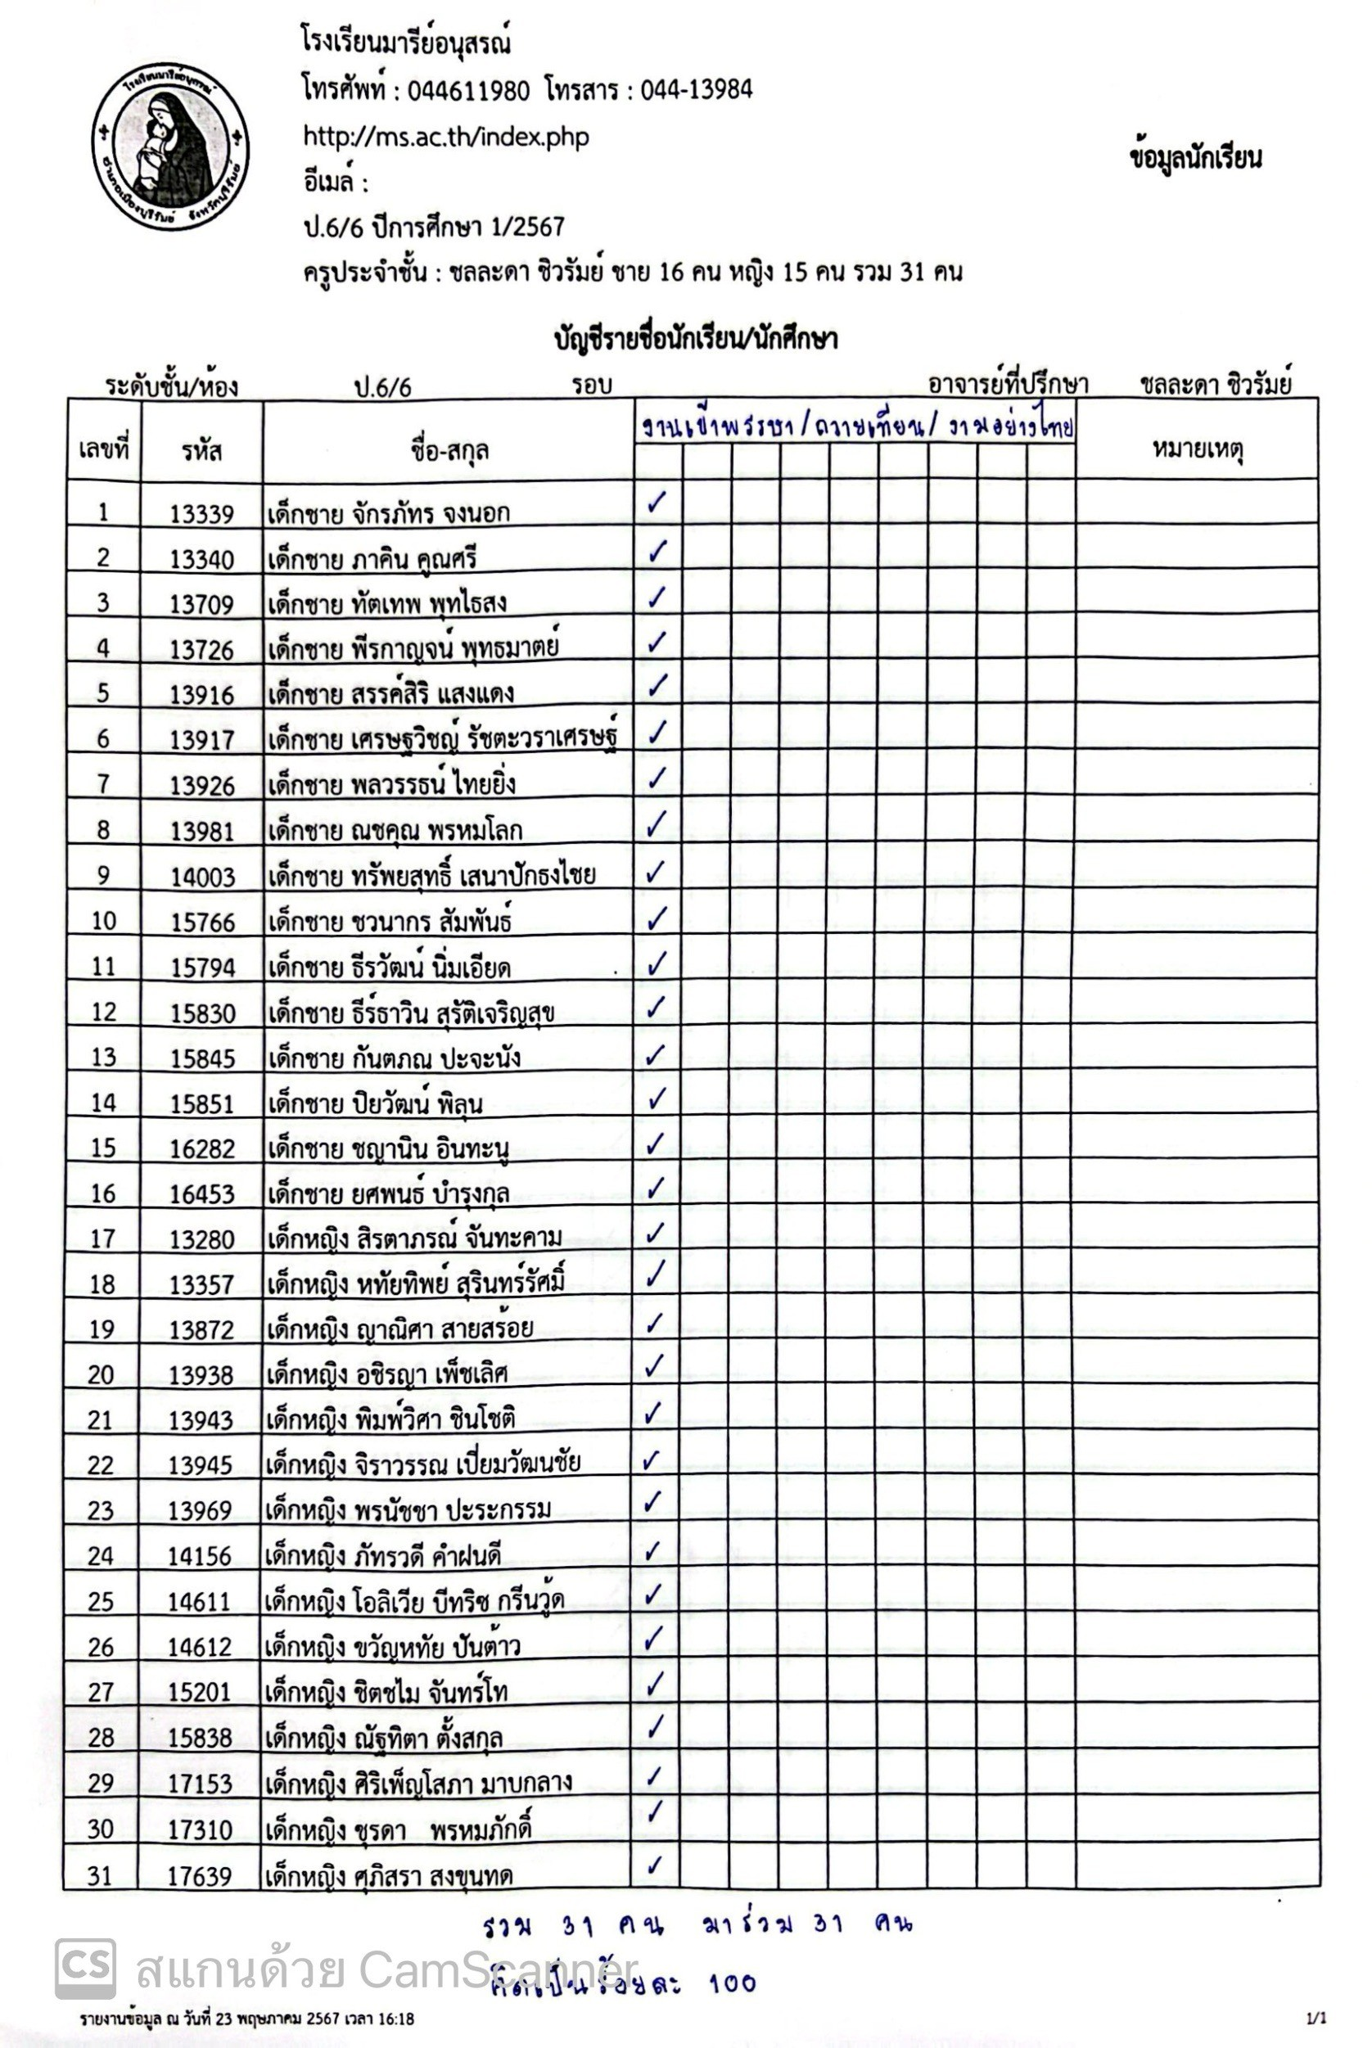

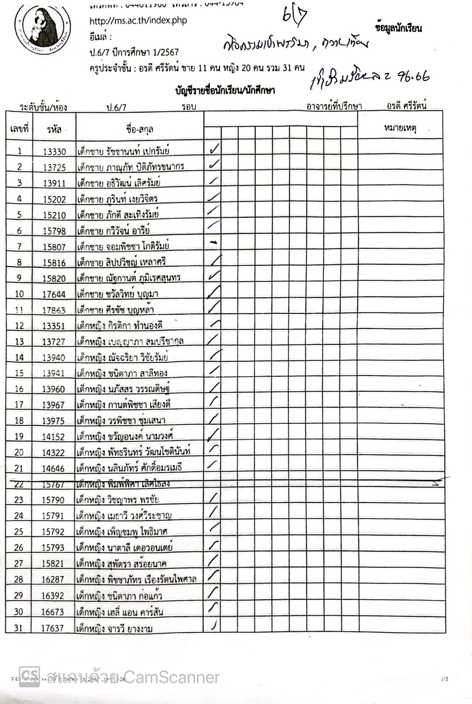

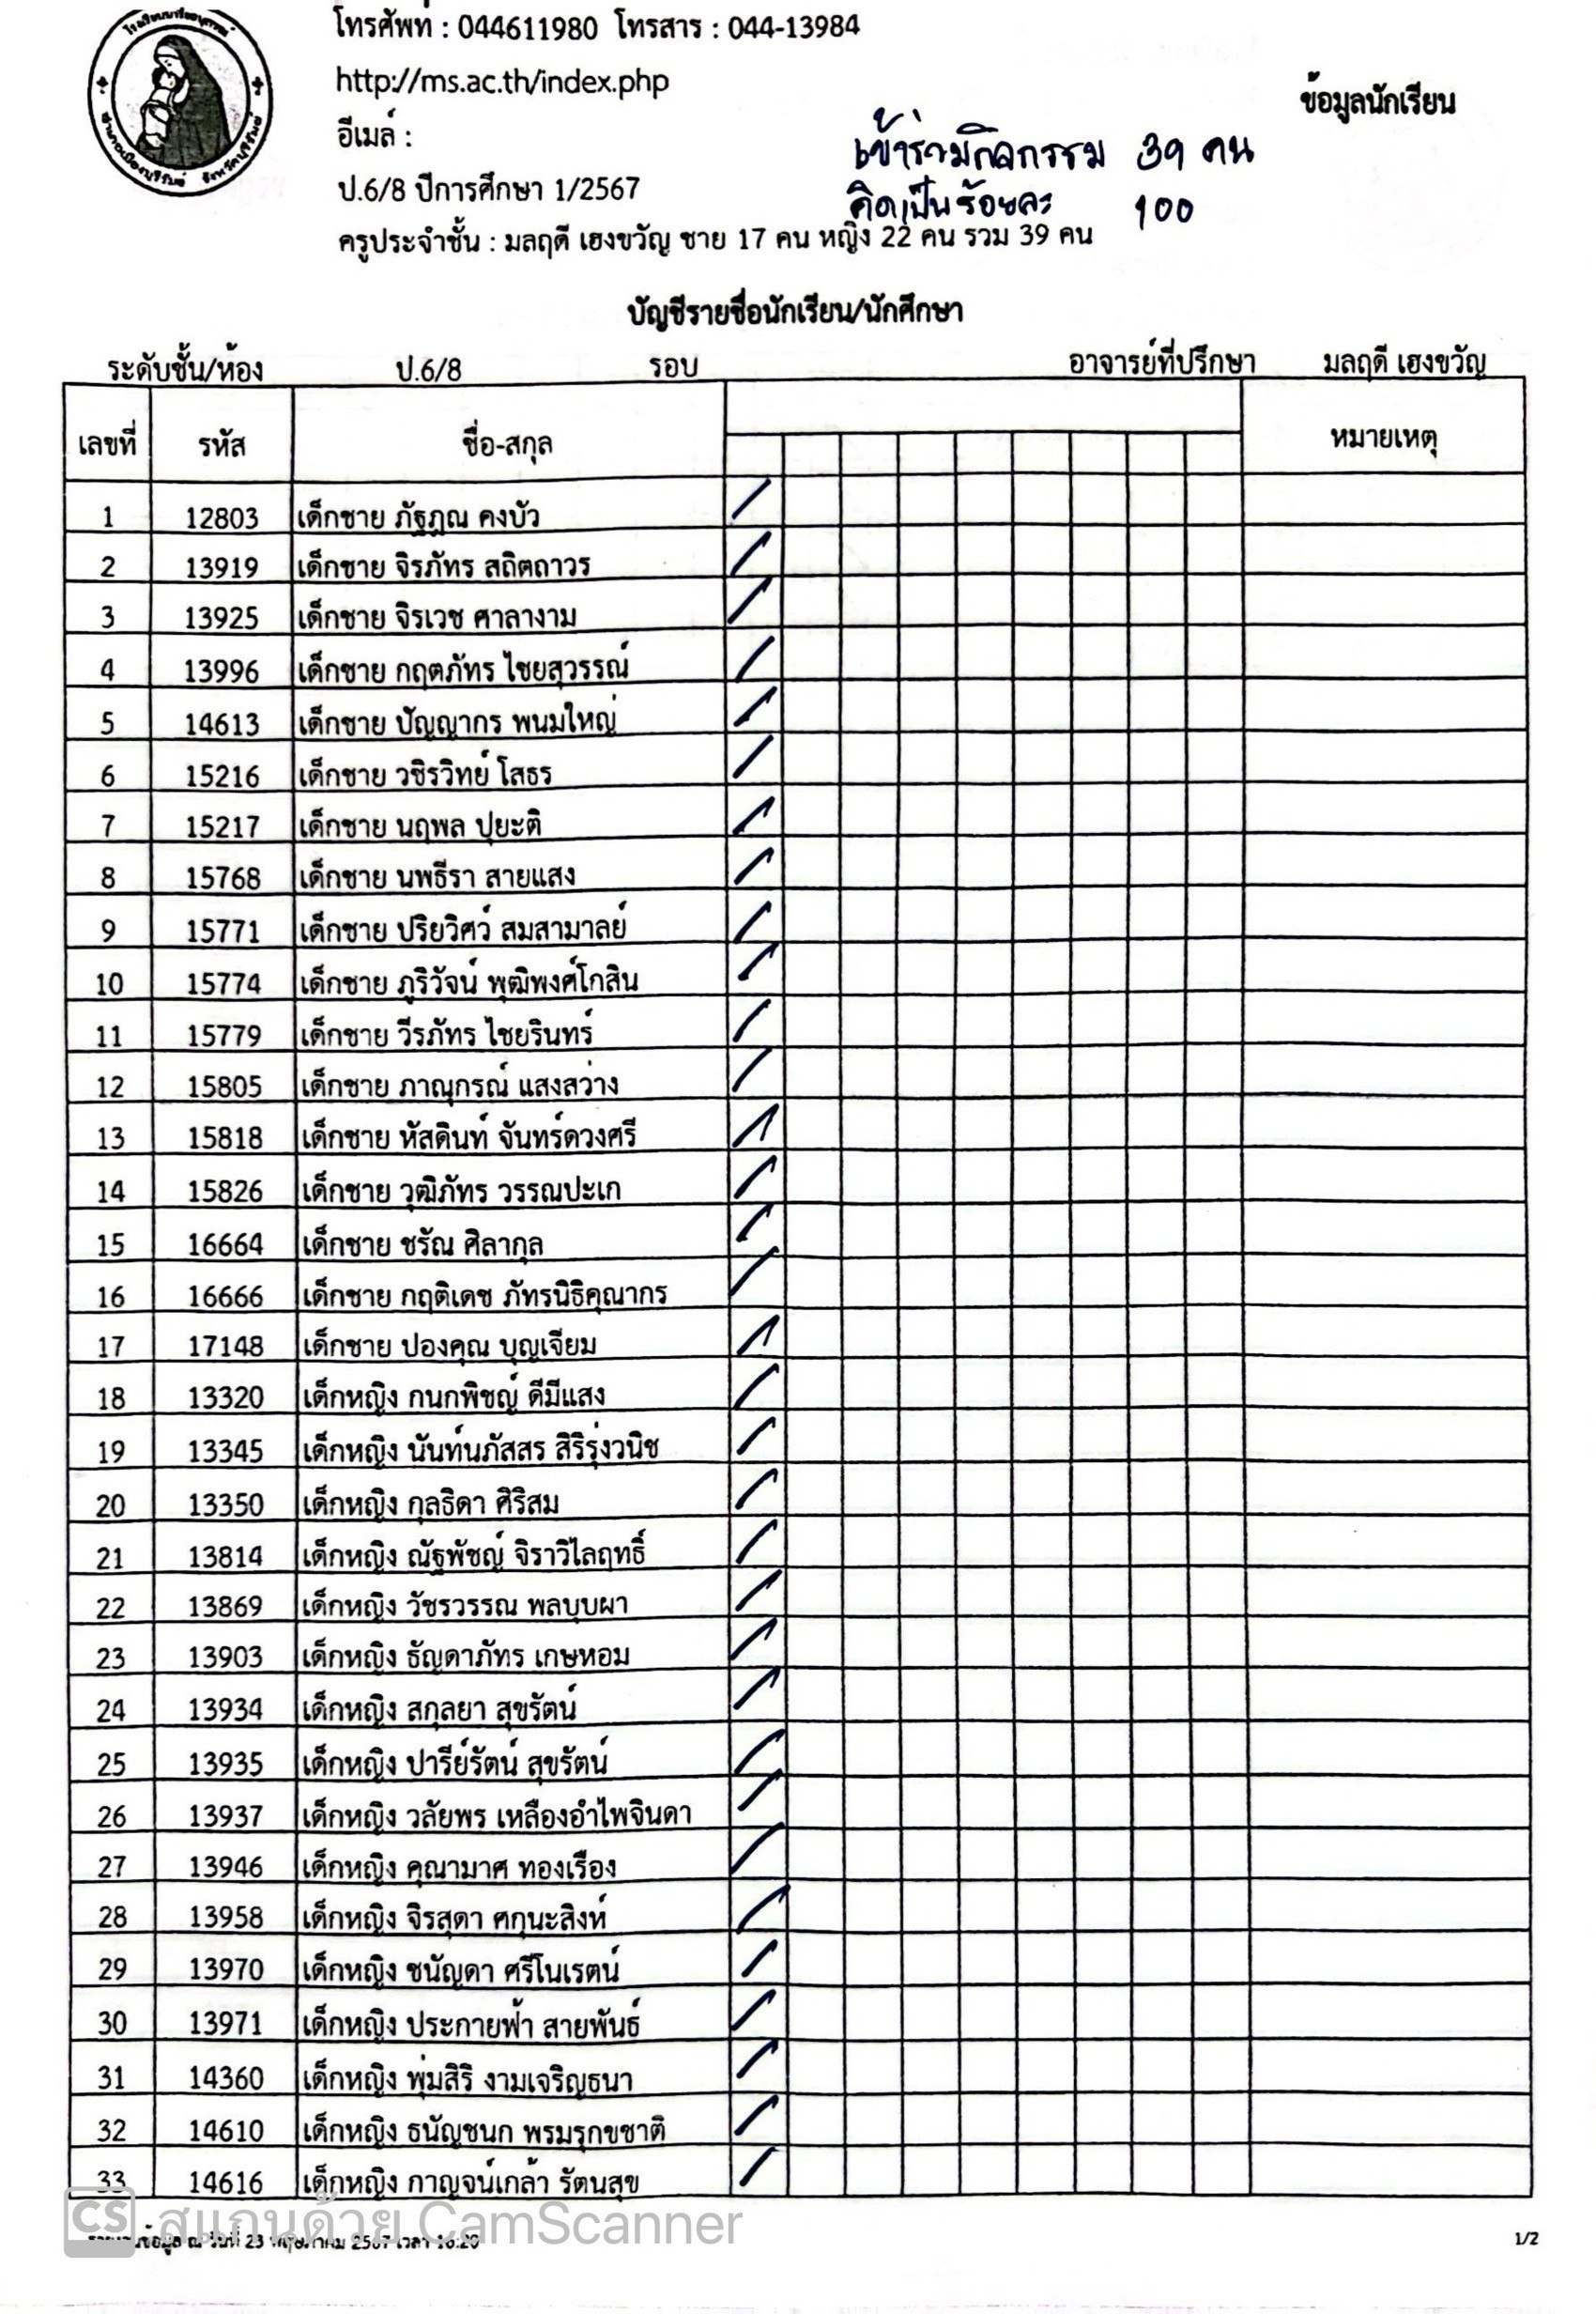

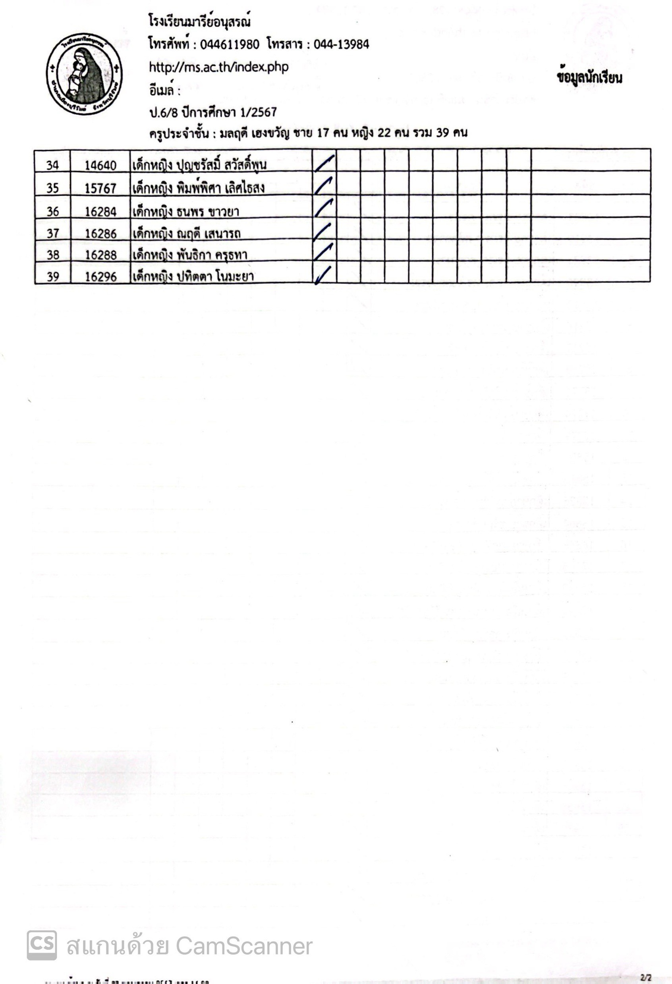

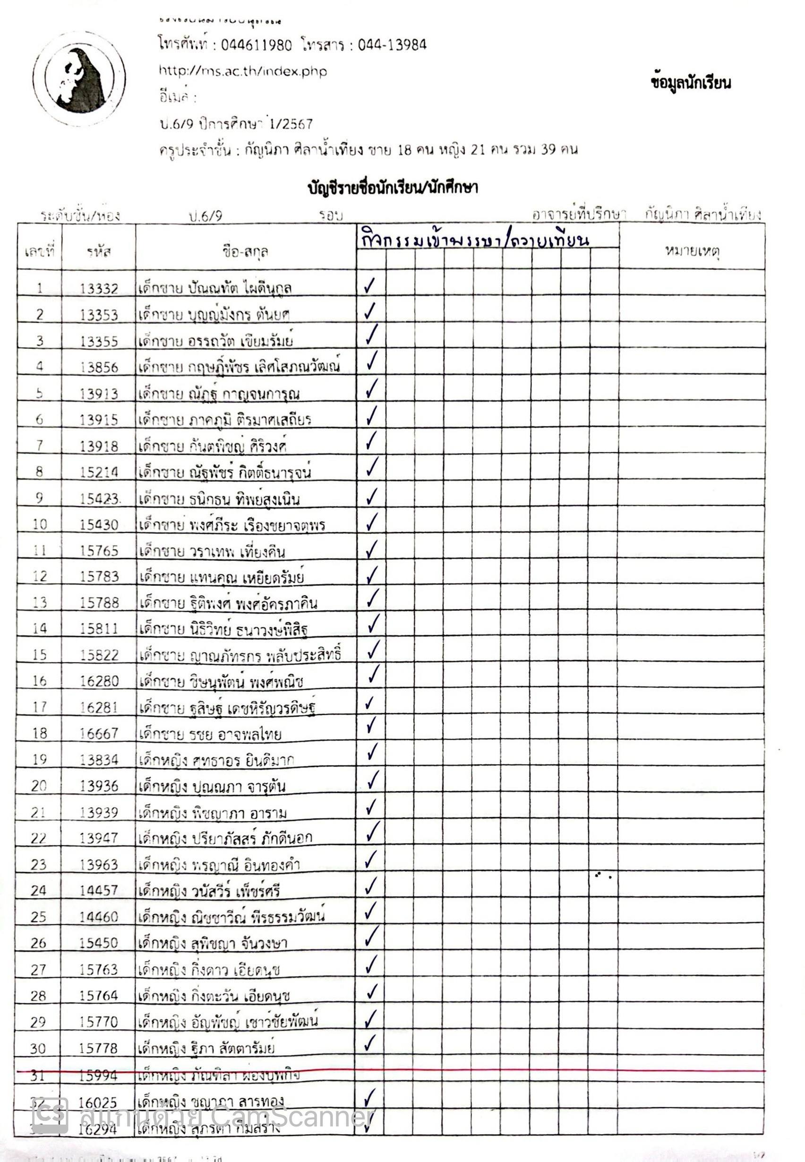

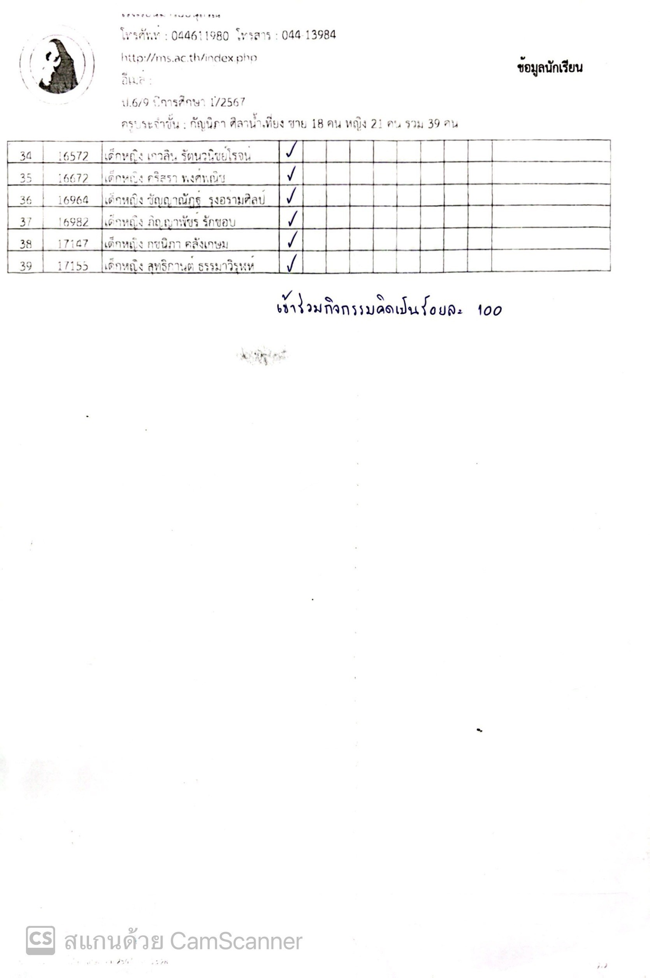

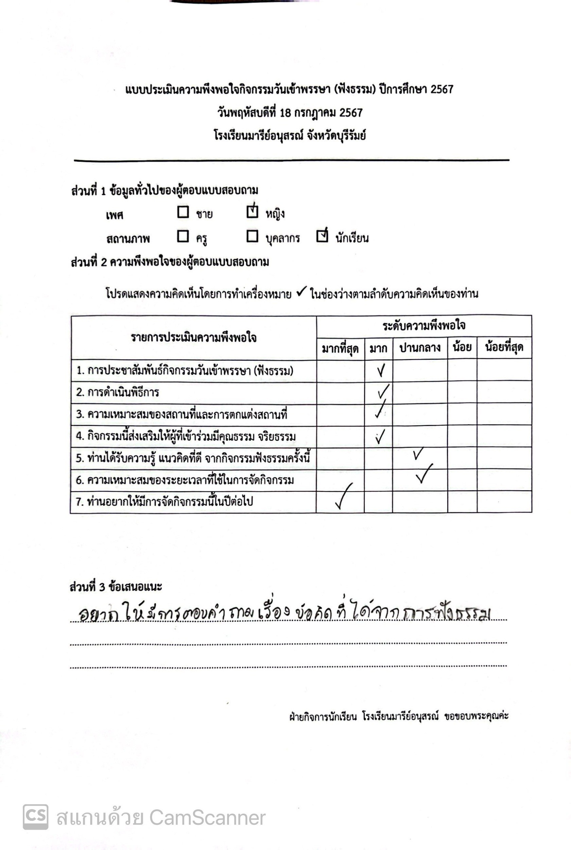
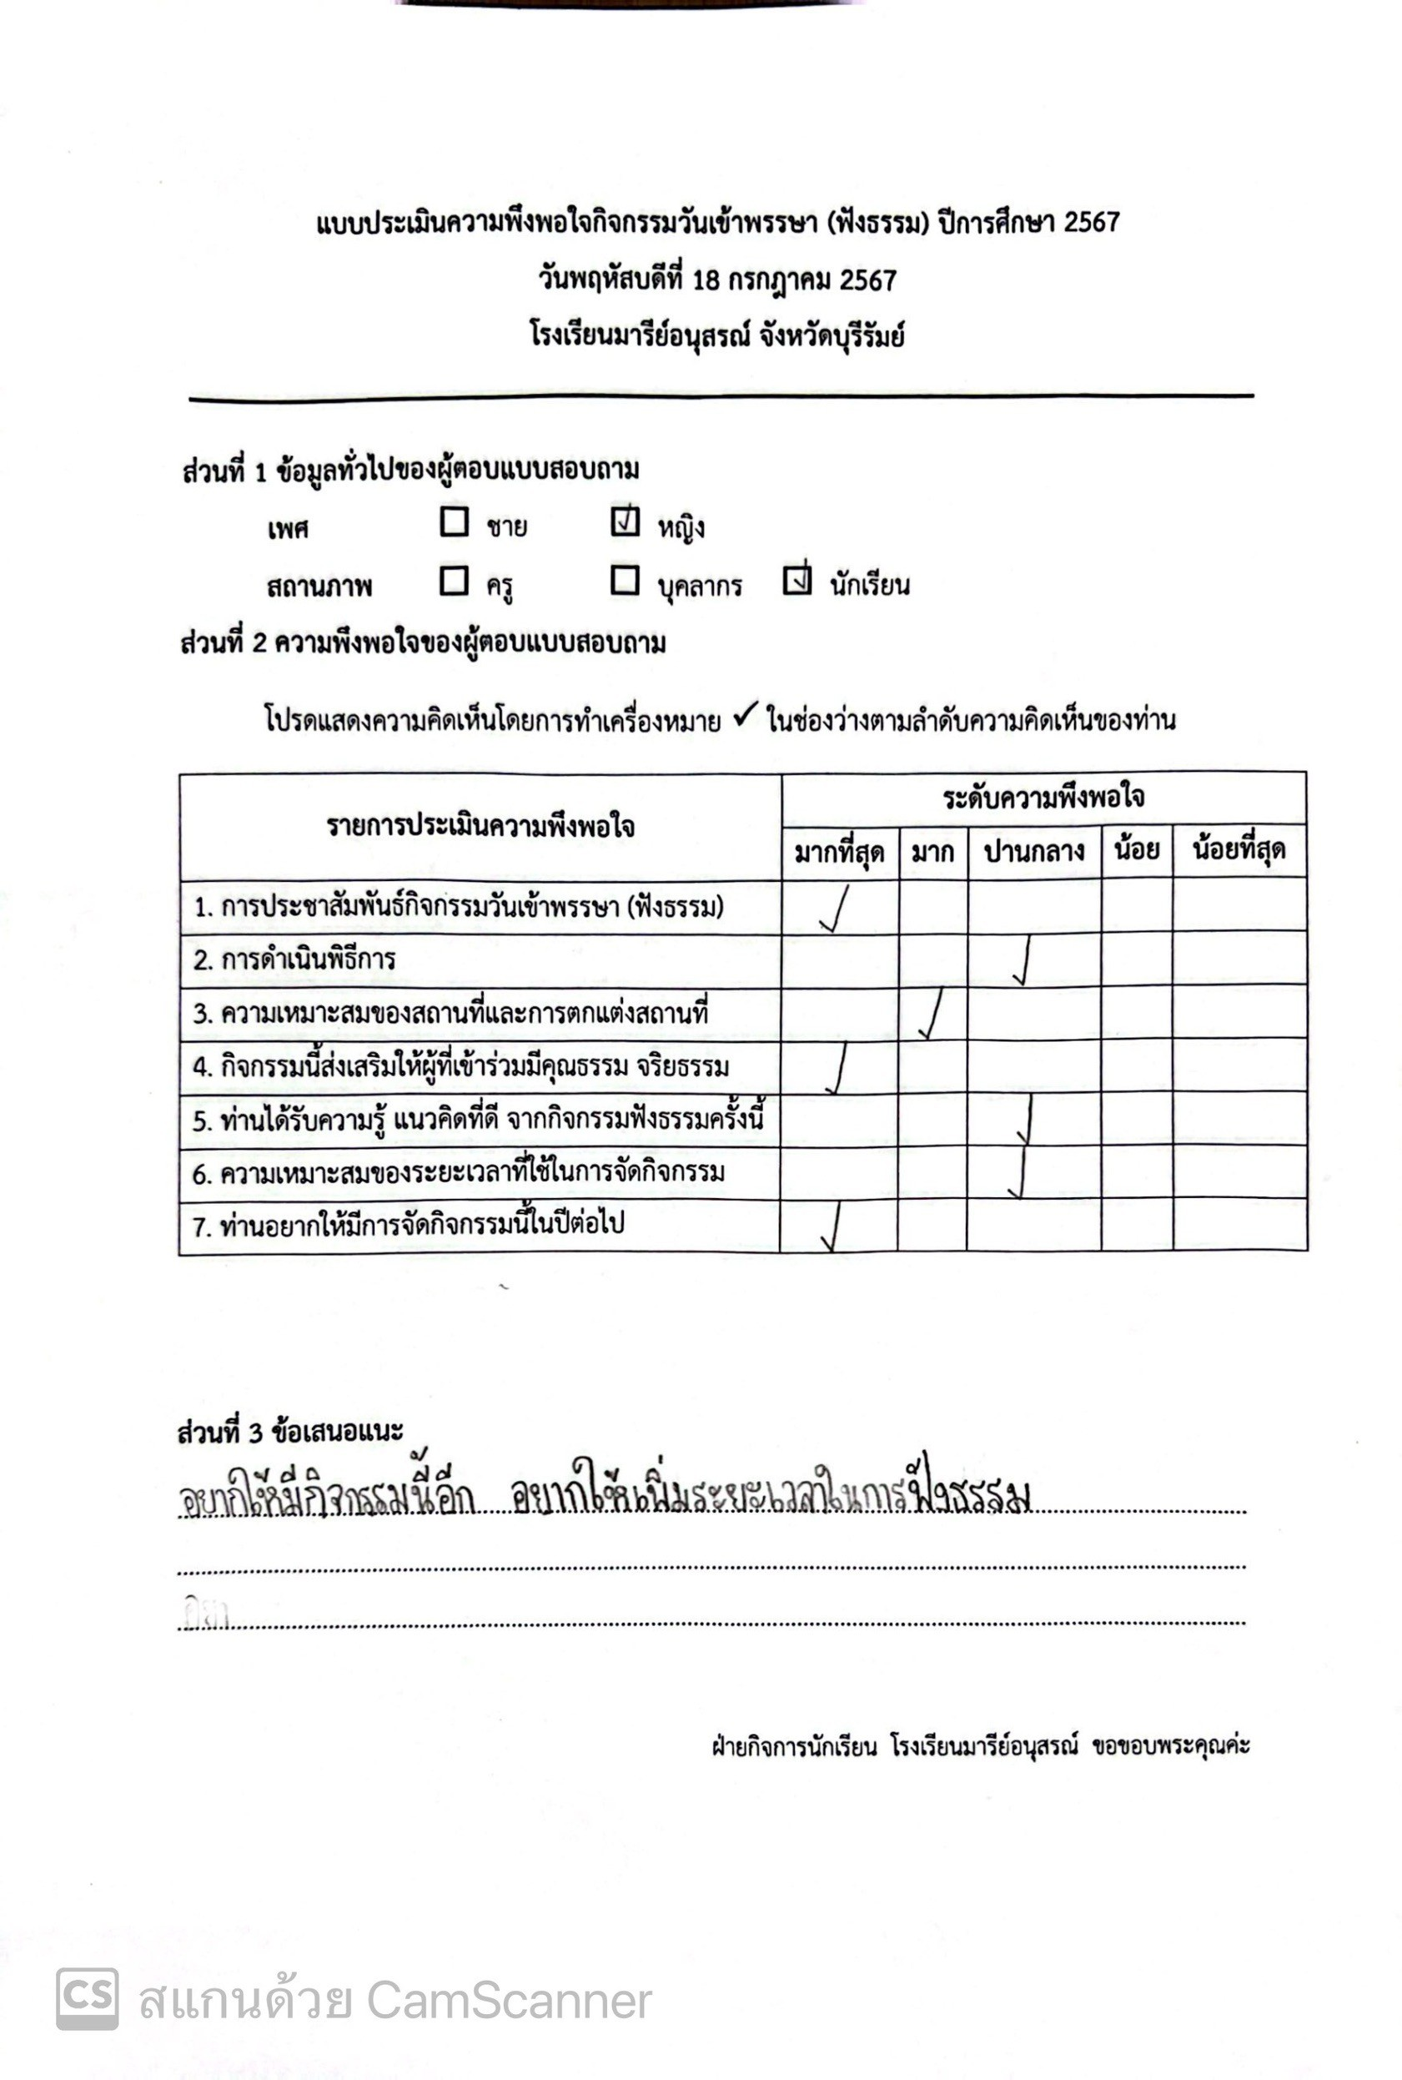
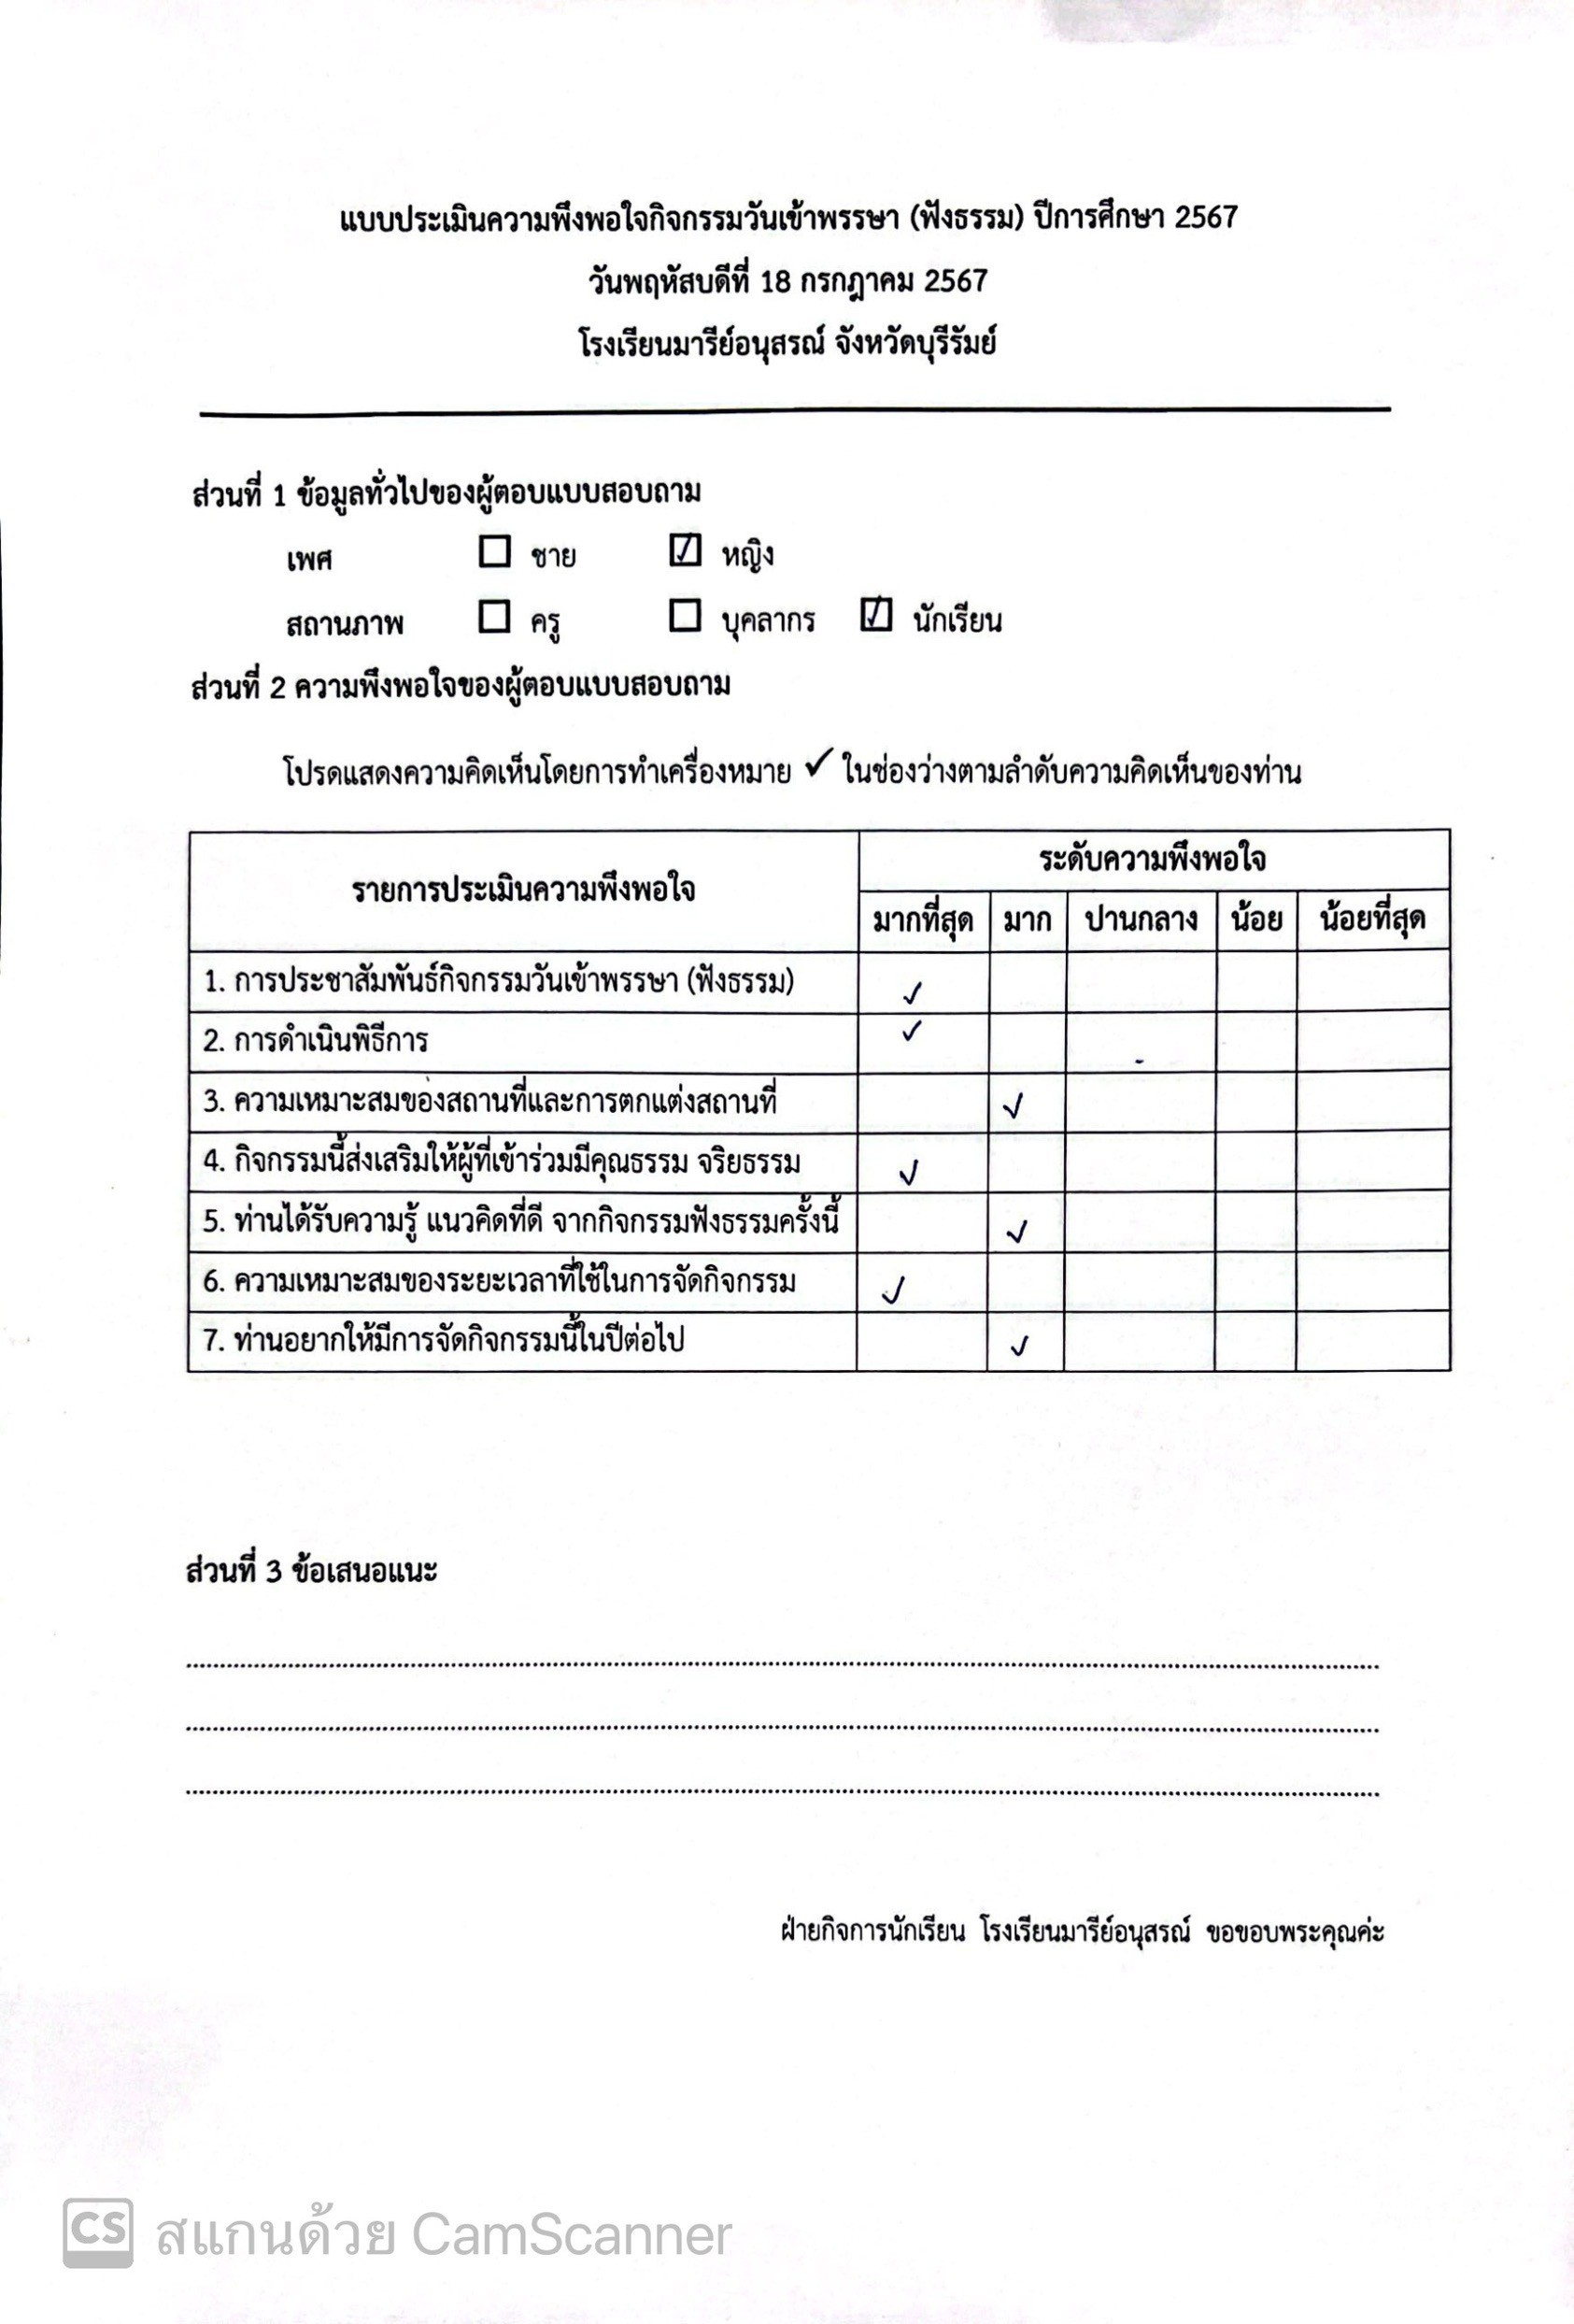
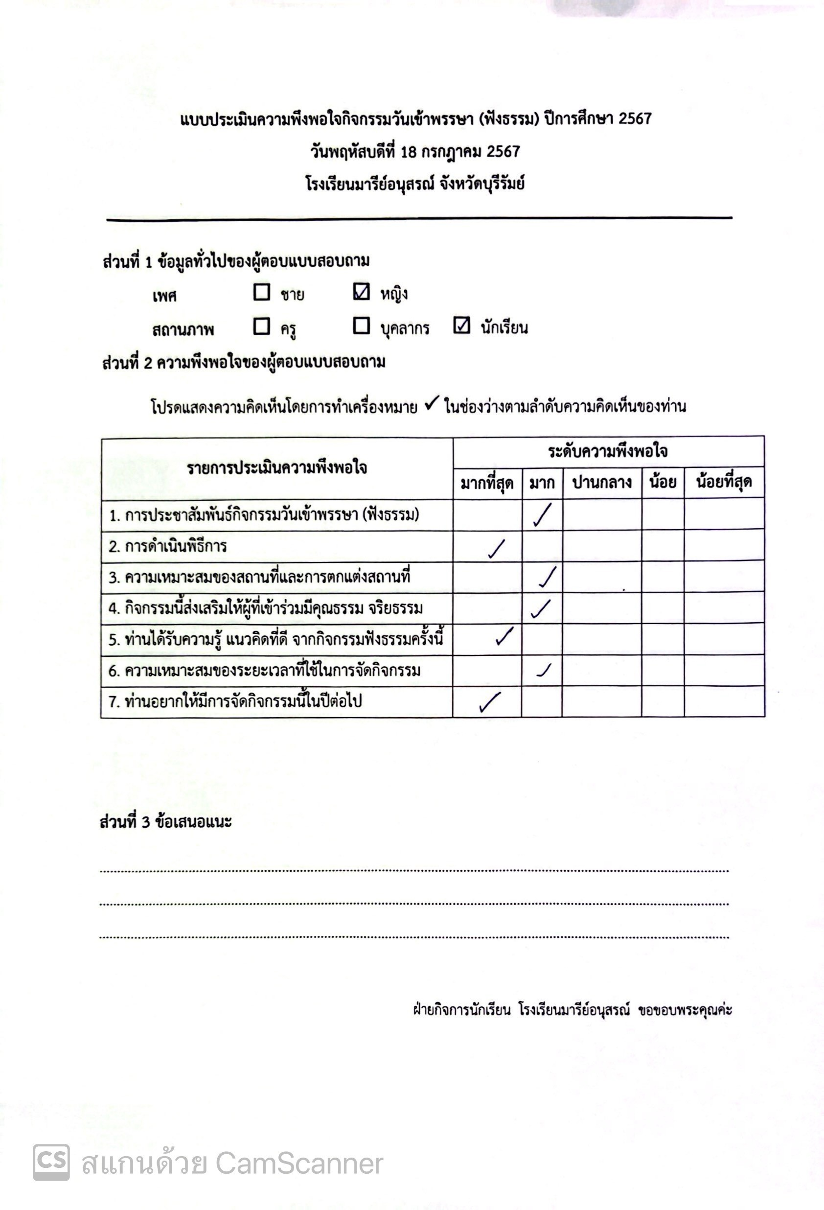
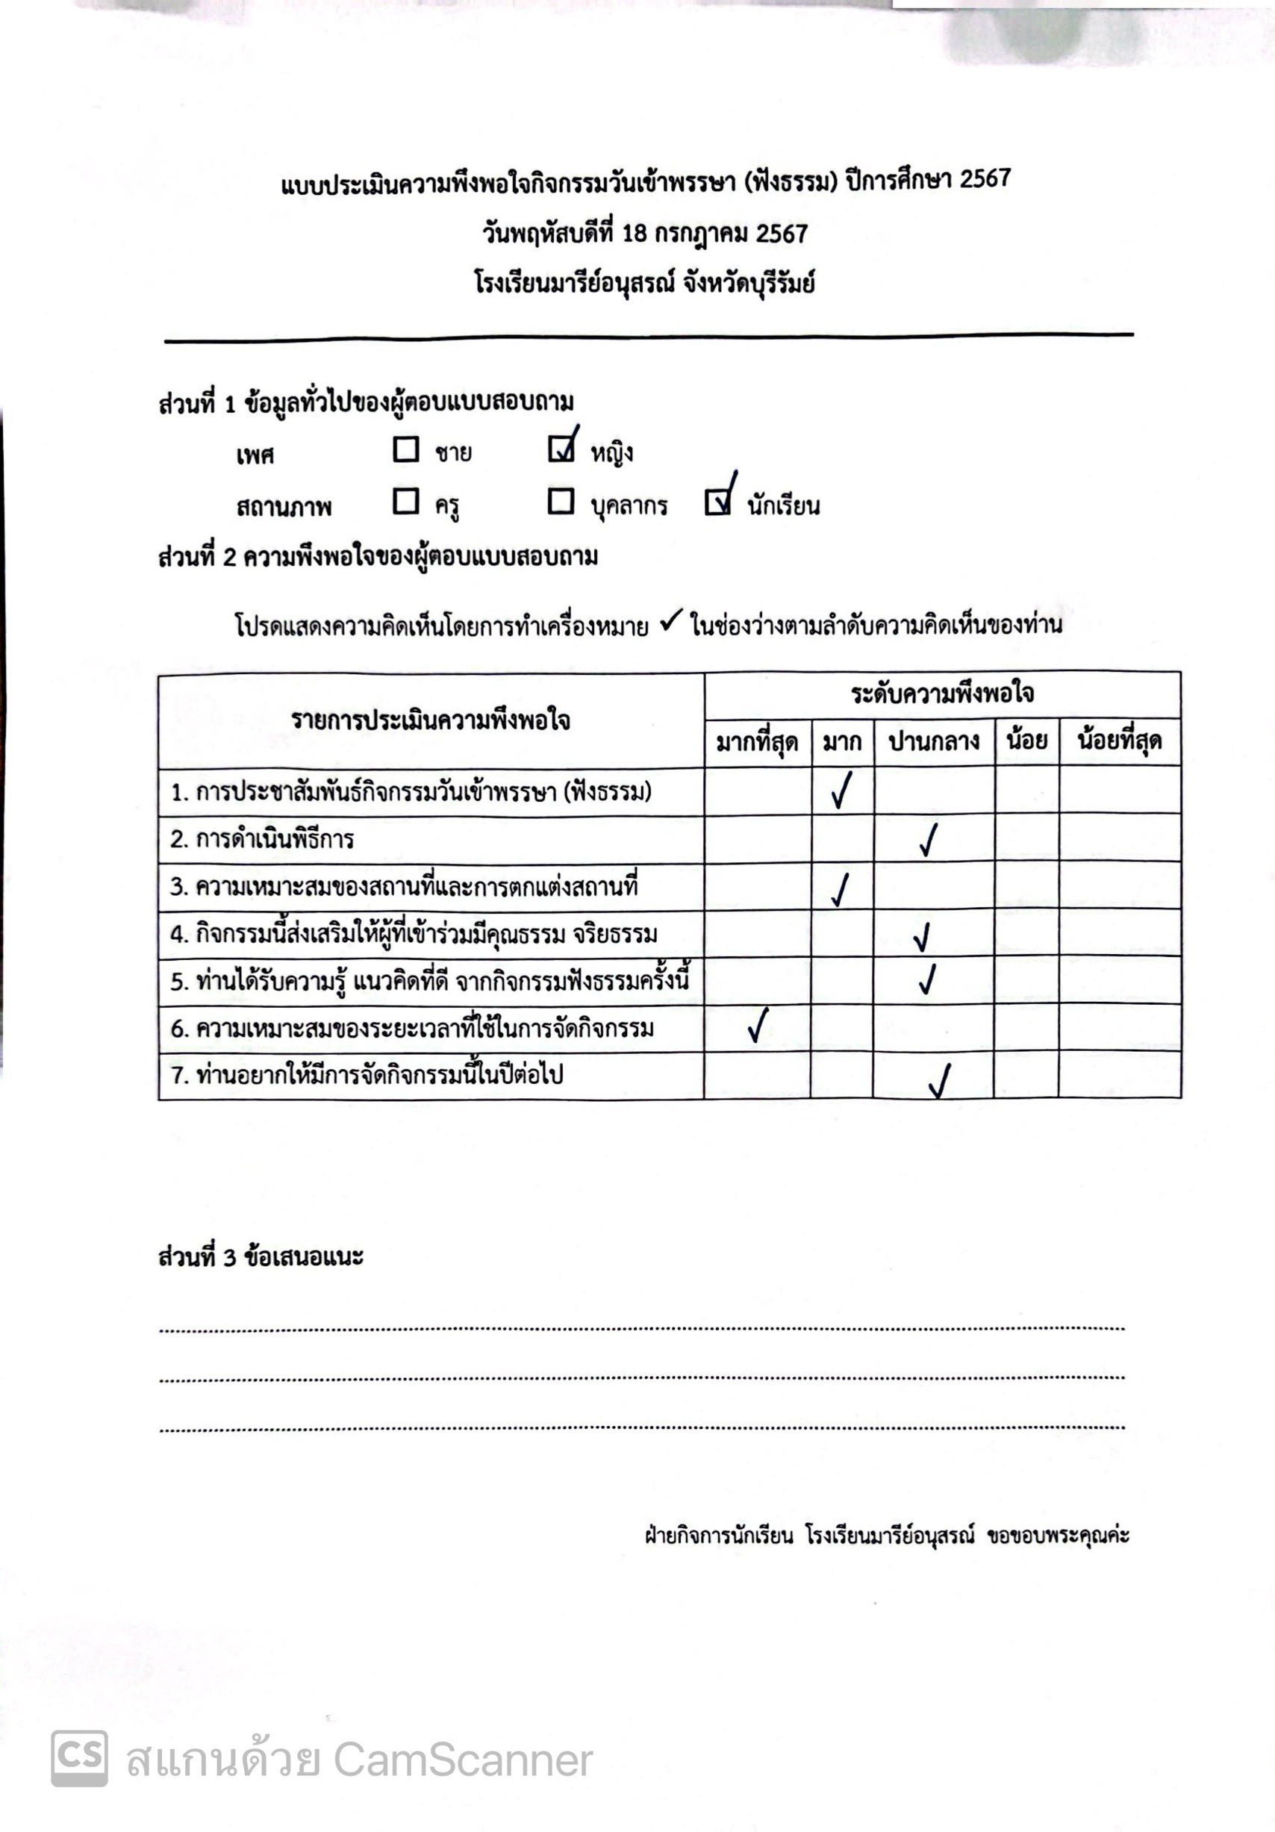

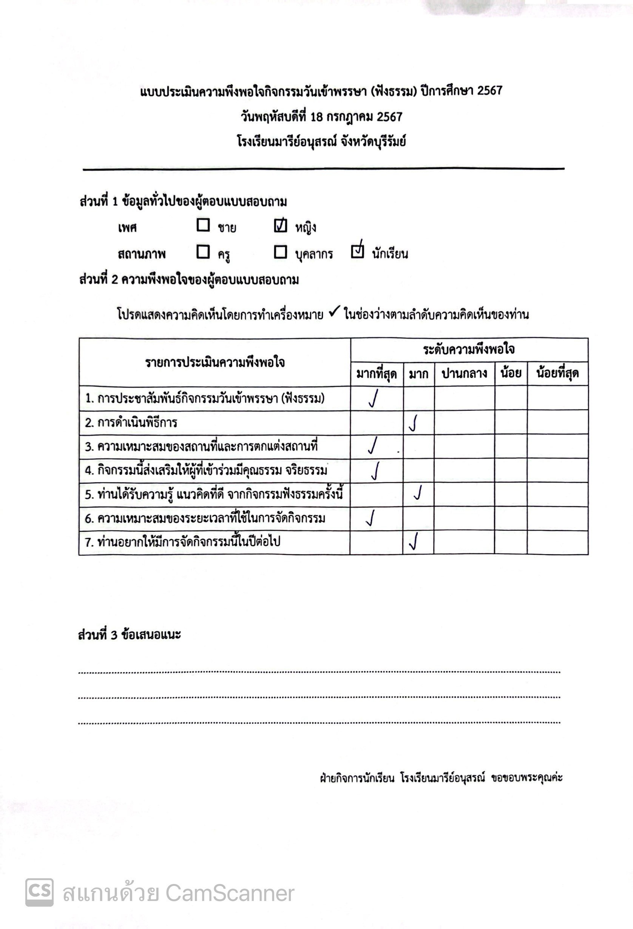
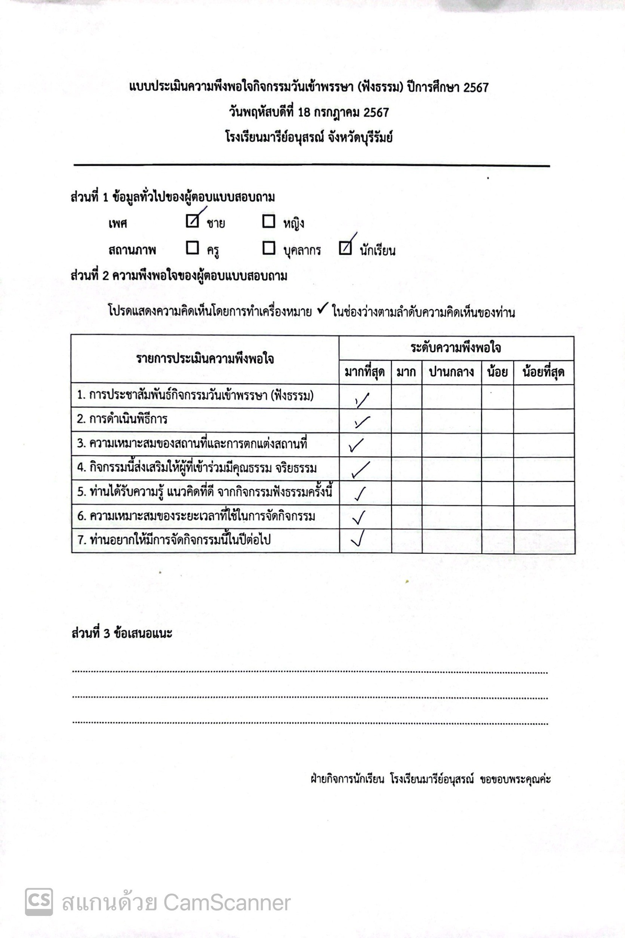
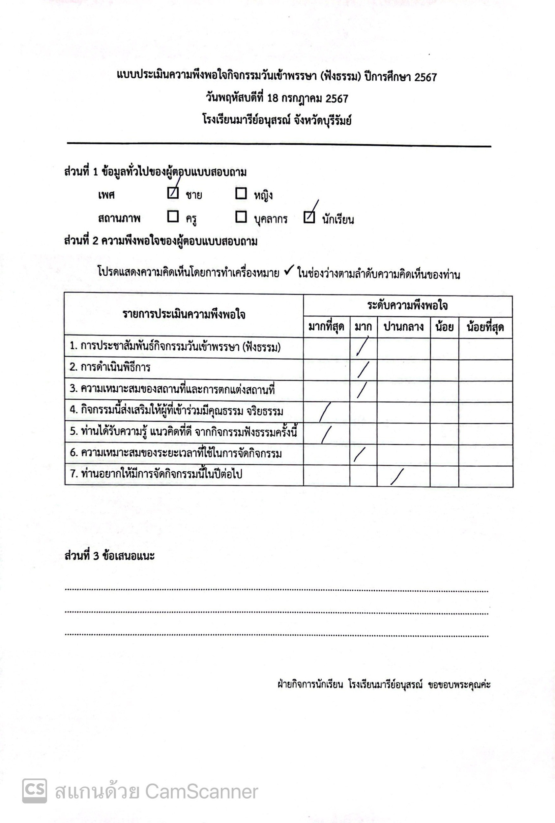
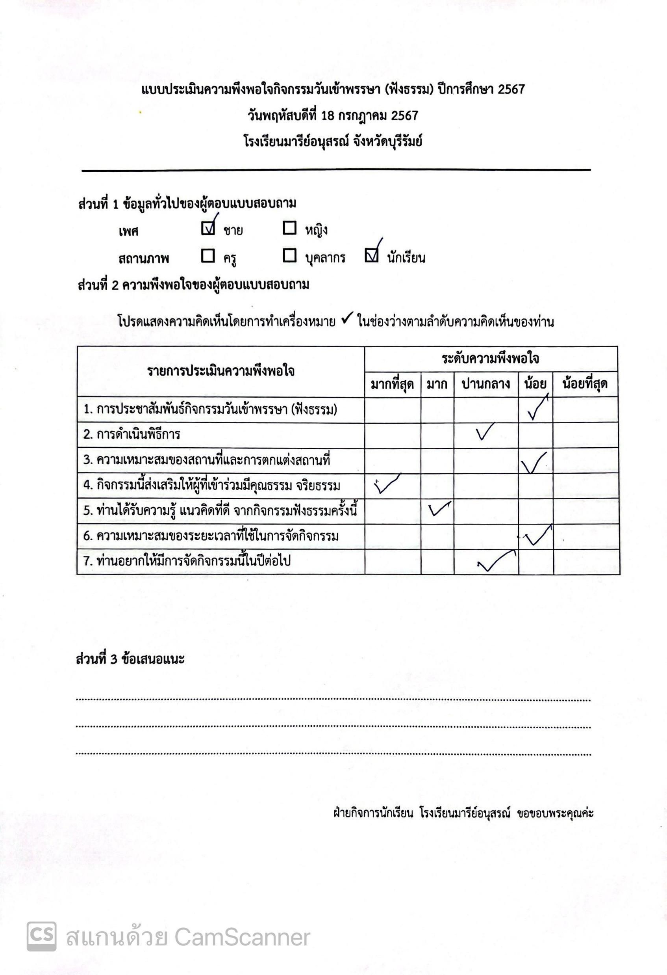
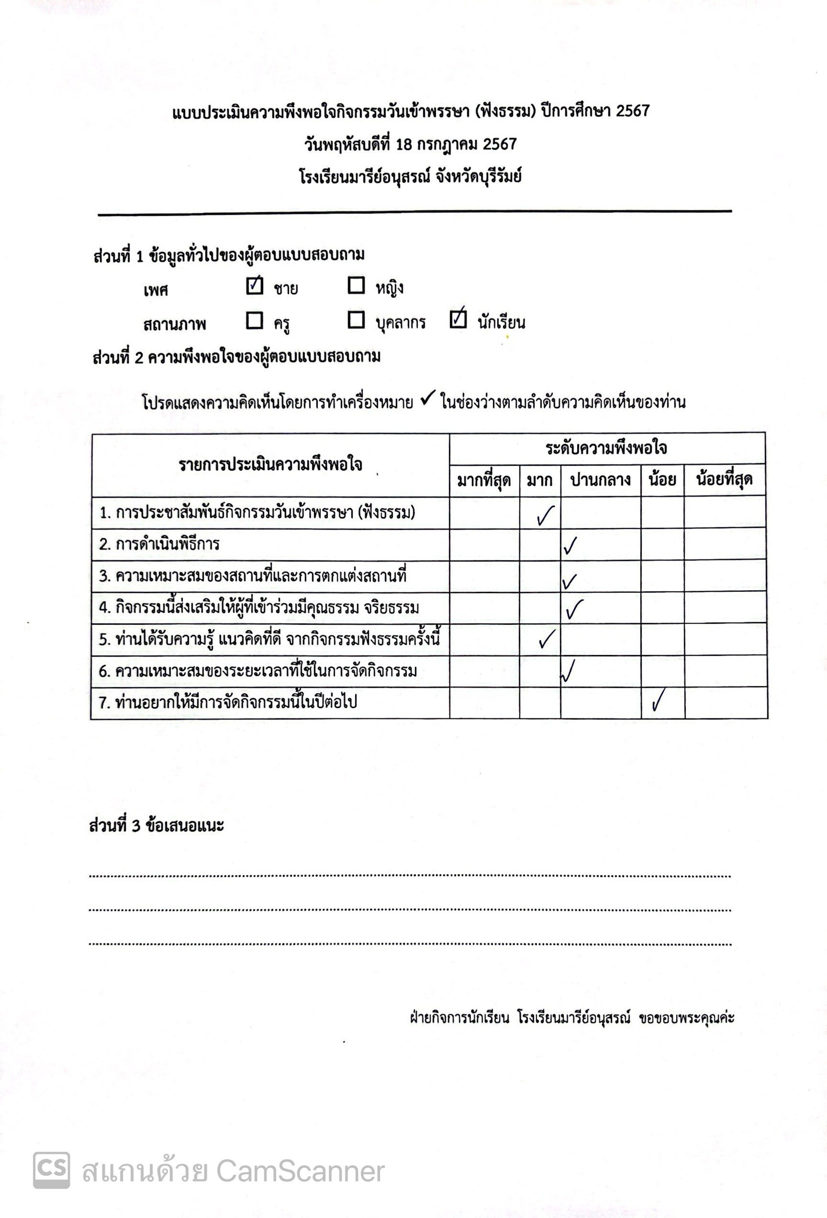
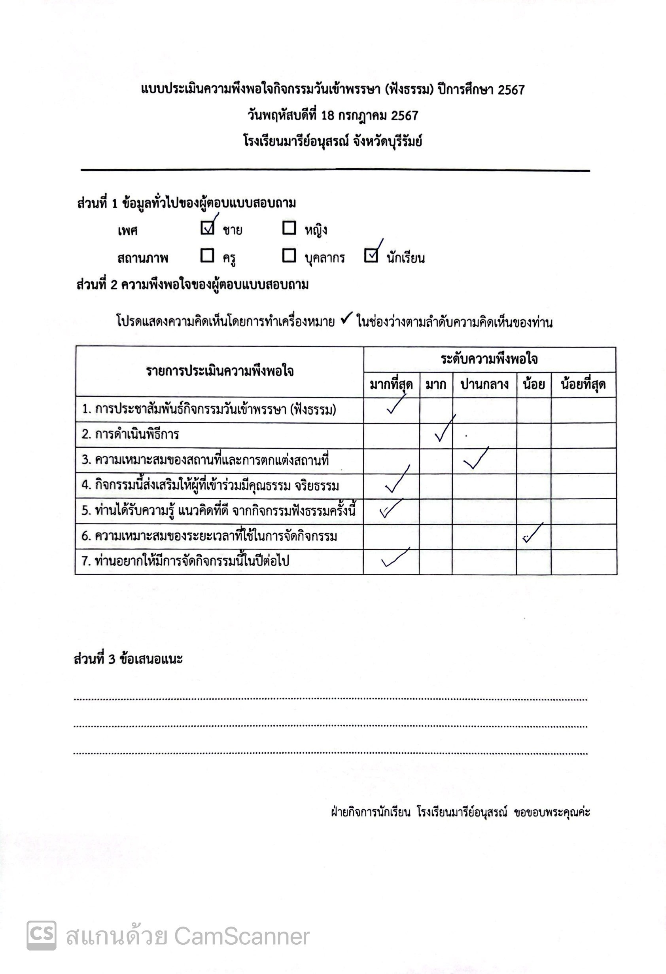
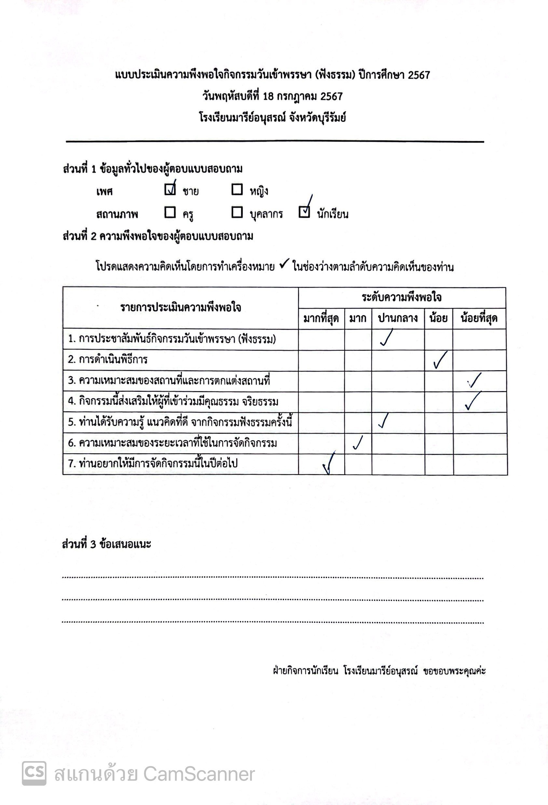
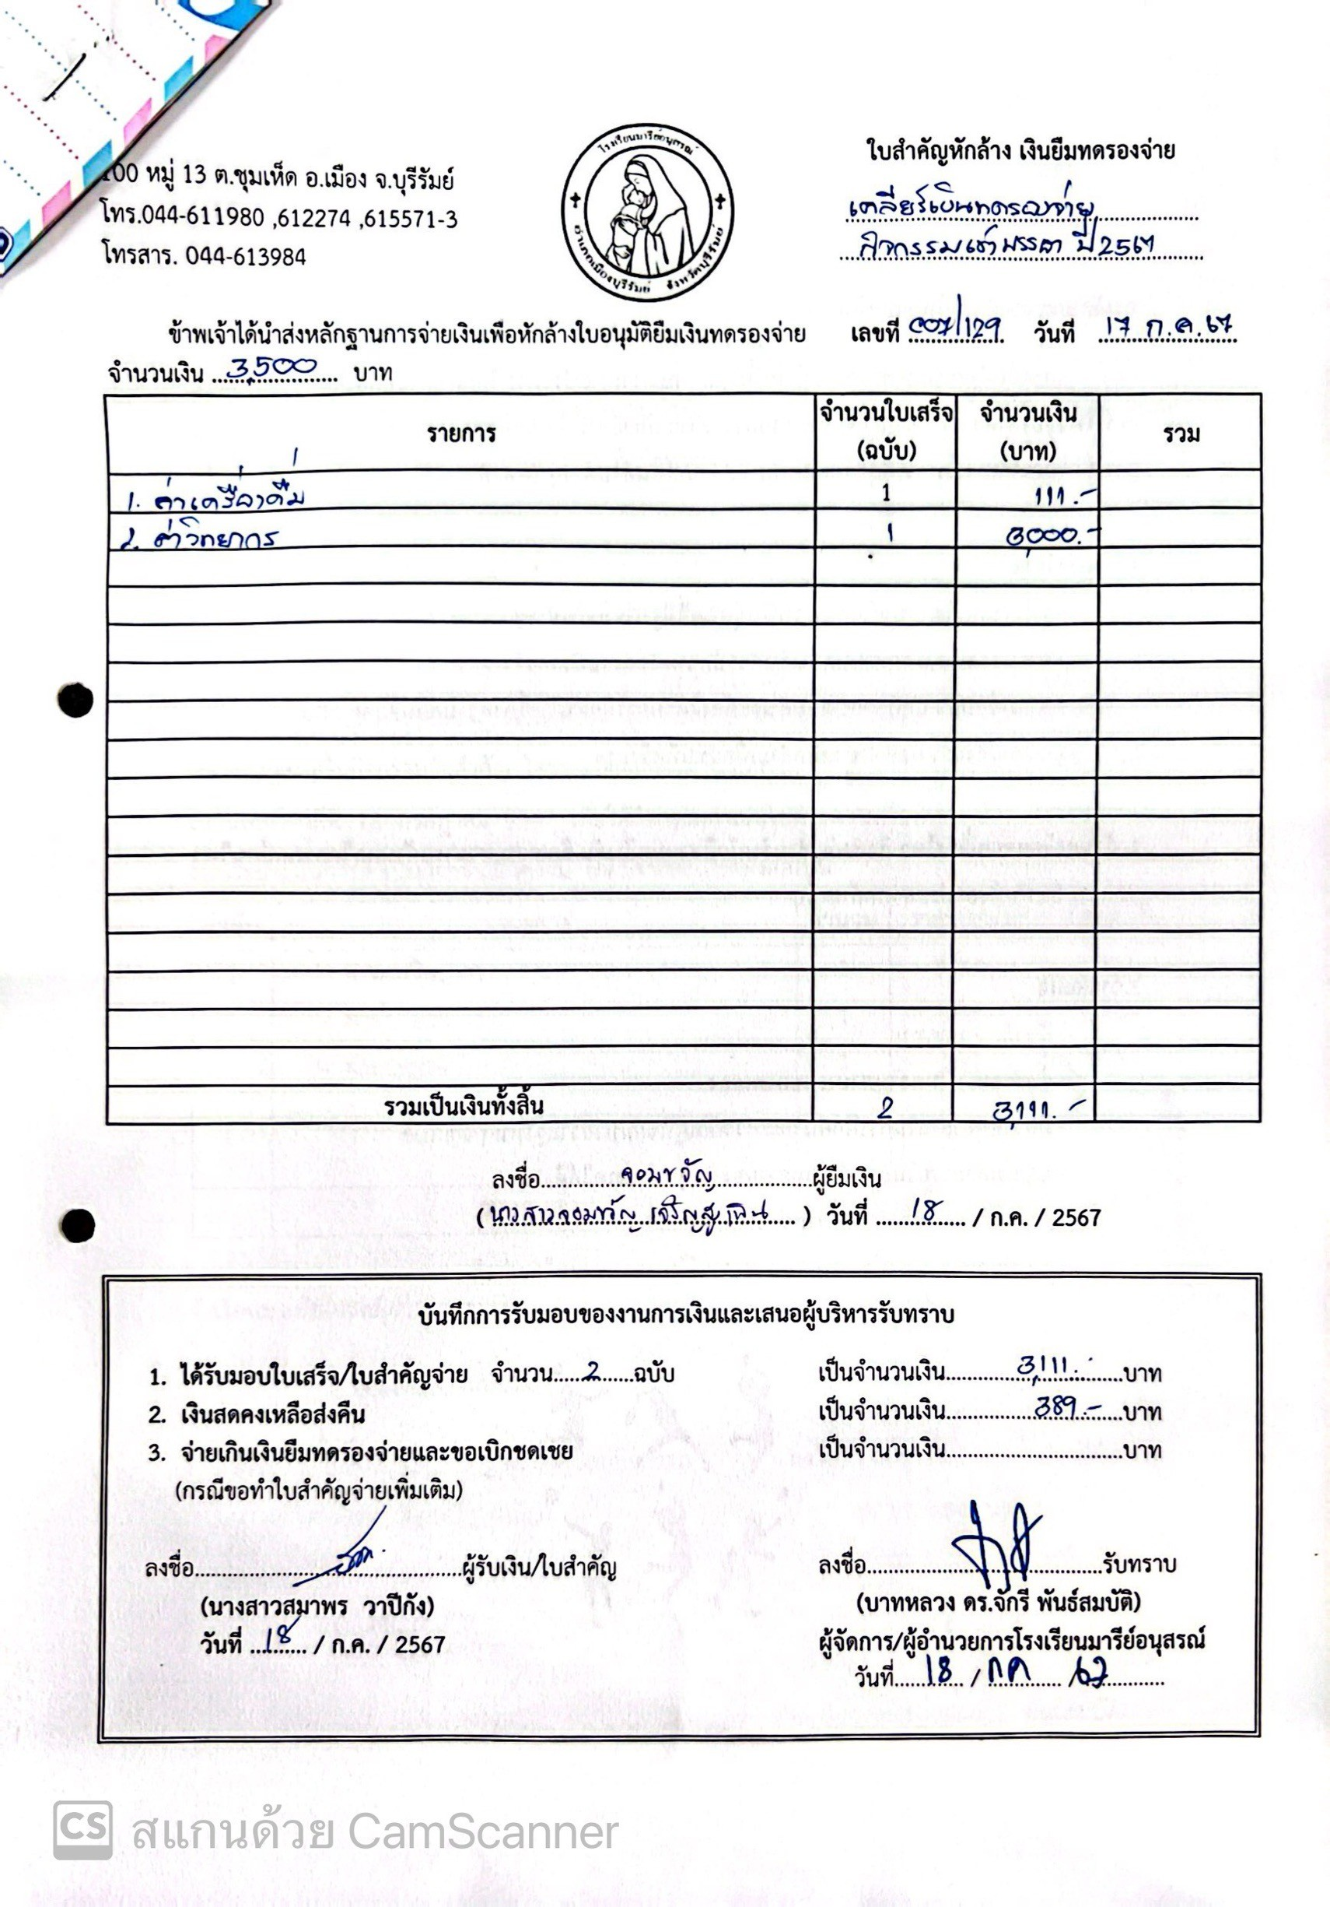

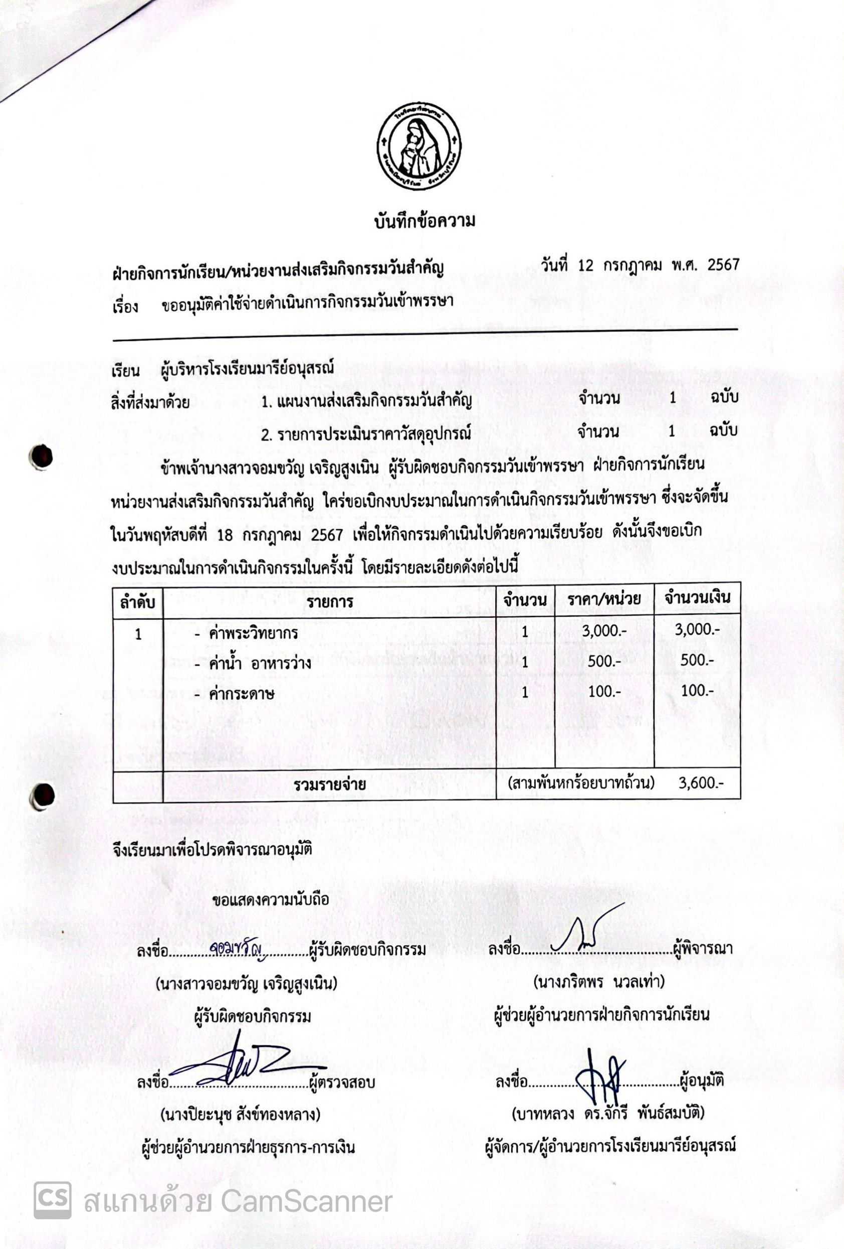
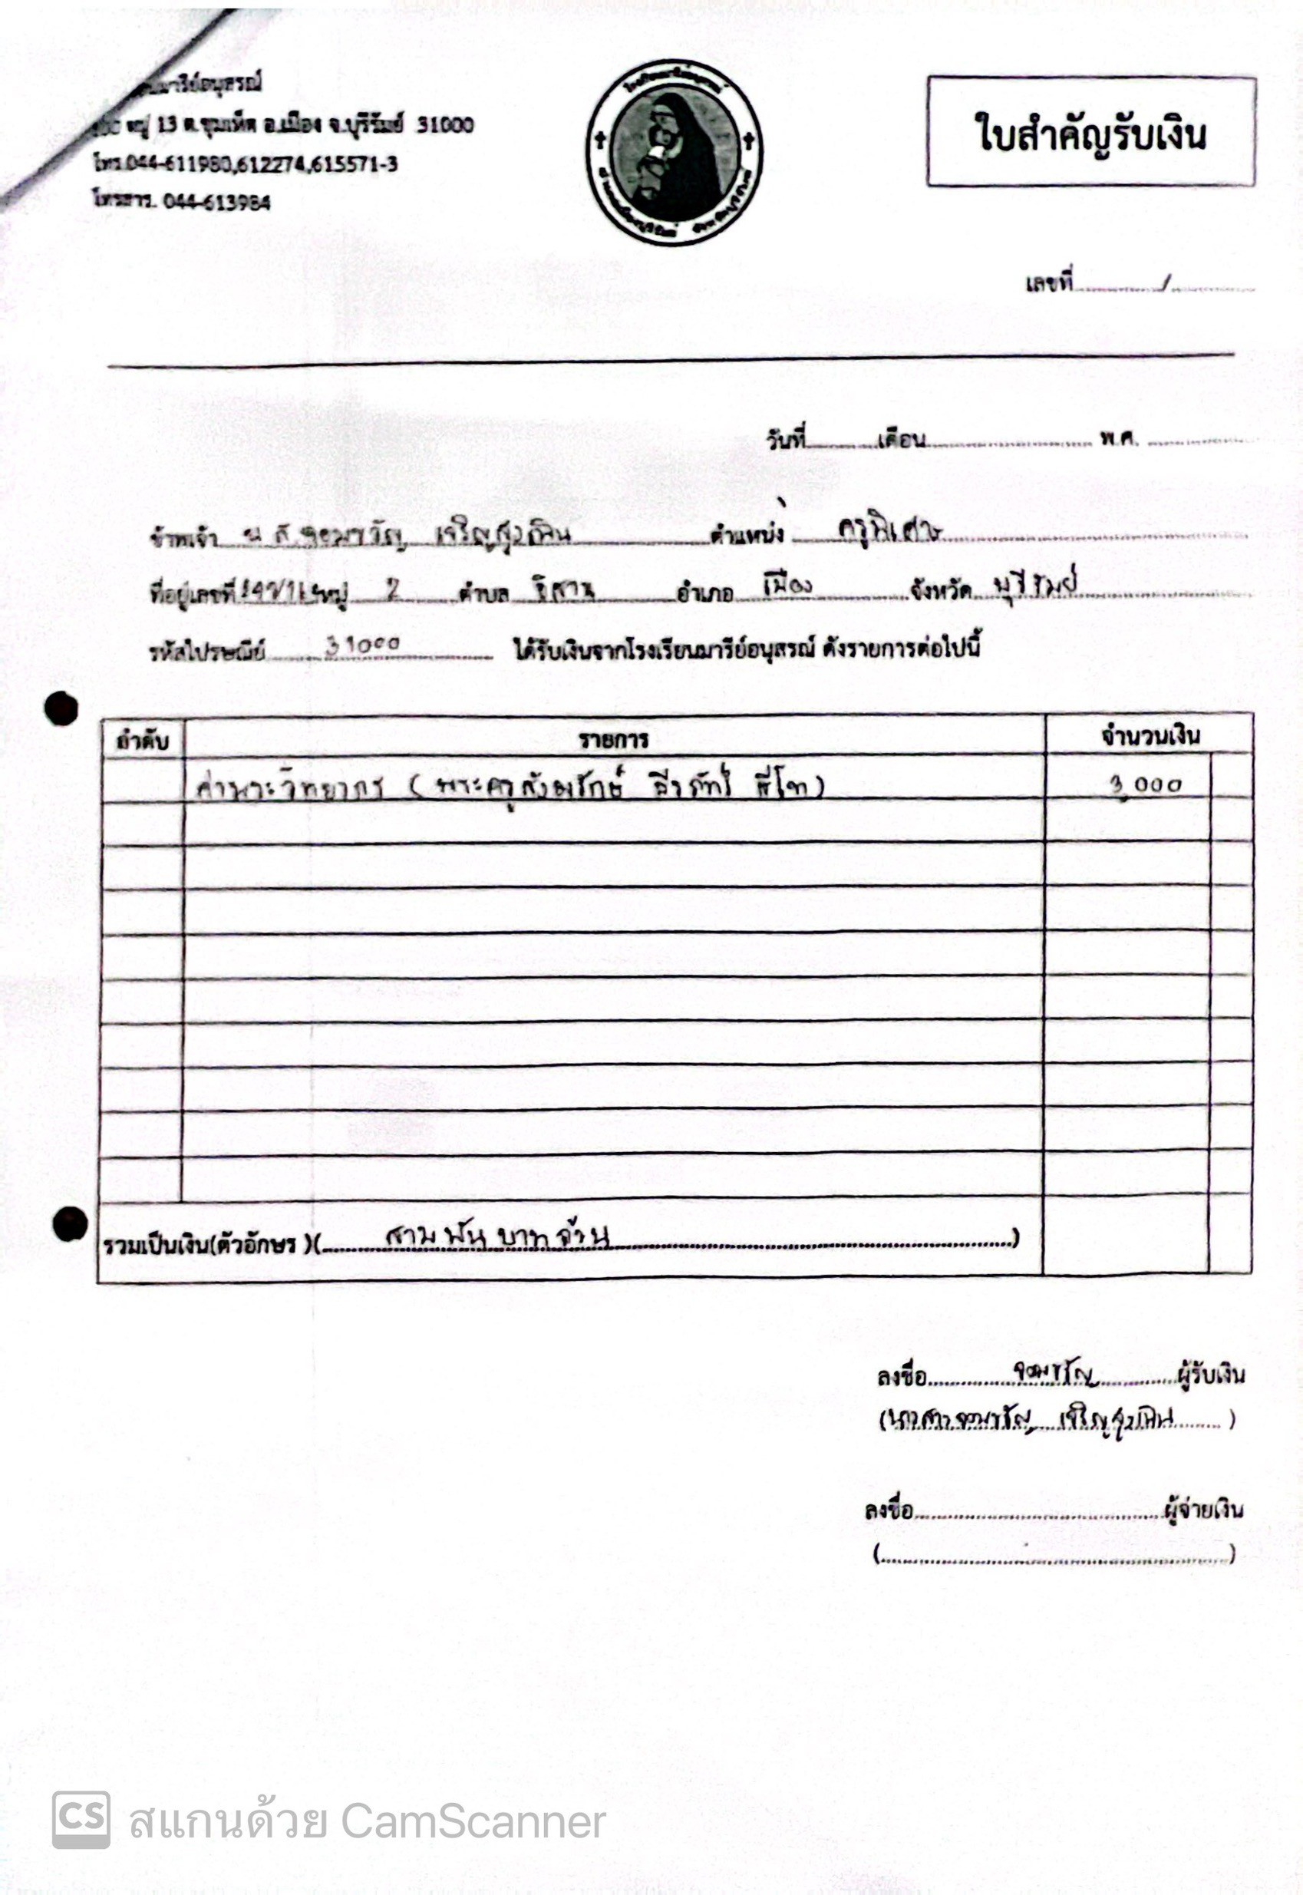
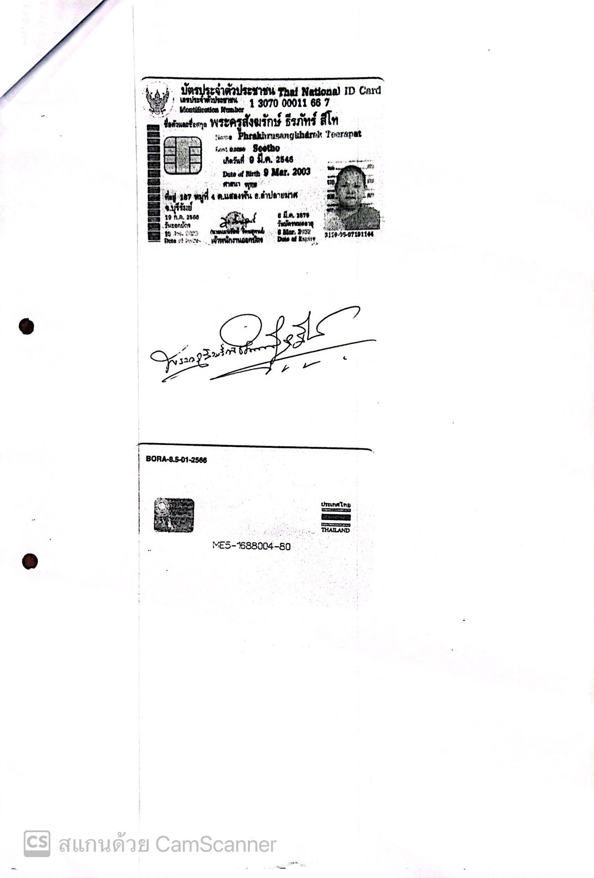
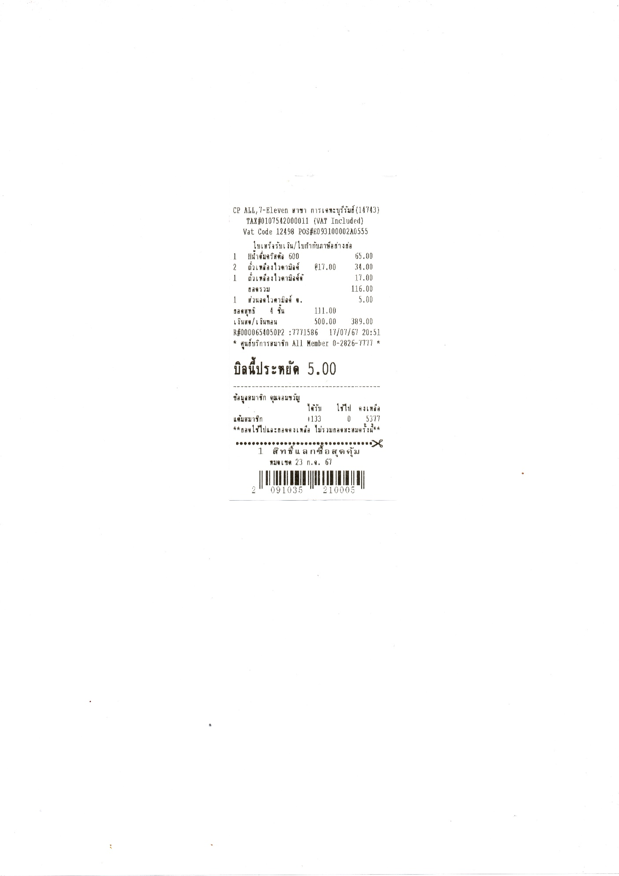

ประมวลภาพการจัดกิจกรรม
“วันเข้าพรรษา”
วันที่ 26 กรกฎาคม 2566

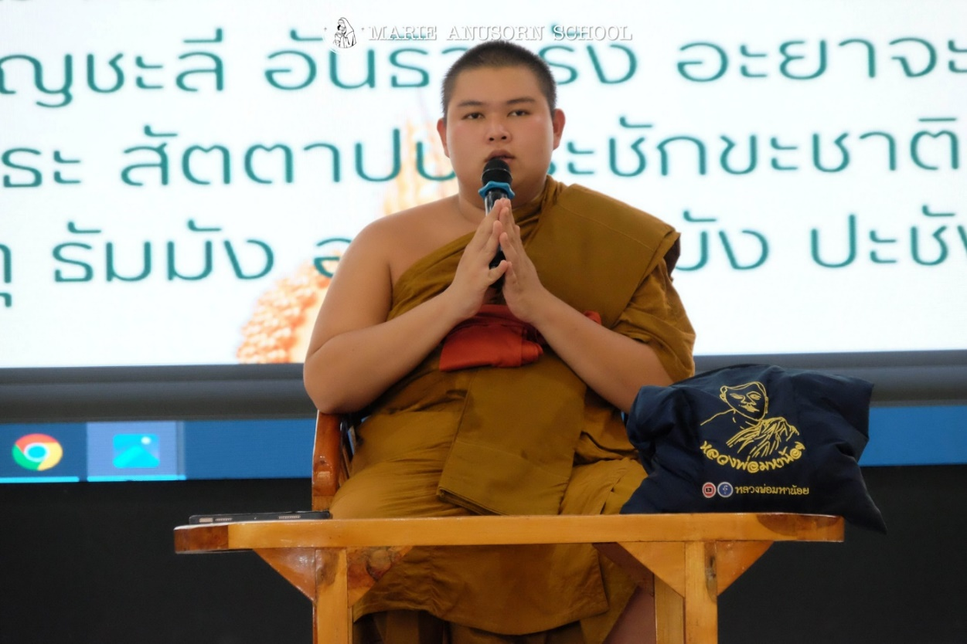
ครูและนักเรียนร่วมฟังธรรมะเนื่องในโอกาสวันเข้าพรรษา
โดยพระครูสังฆรักษ์ธีรภัทร์ ธีรภทฺโท
(หลวงพี่พระครูบิ๊ก สวนธรรมสิงห์สวรรค์)
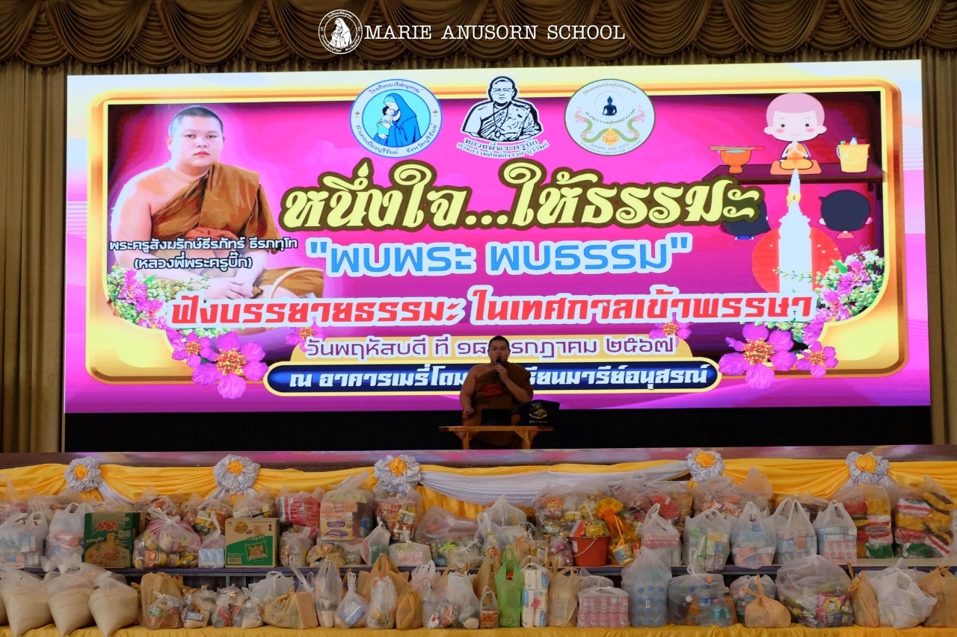
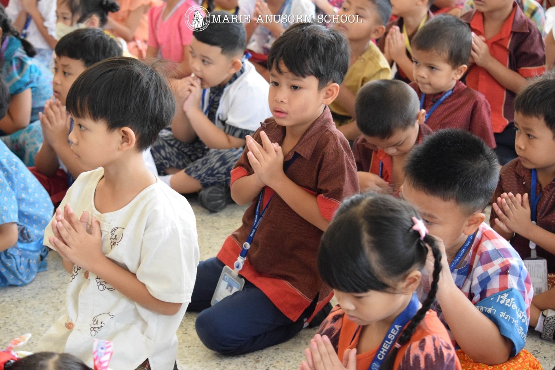
ครูและนักเรียนร่วมฟังธรรมะเนื่องในโอกาสวันเข้าพรรษา
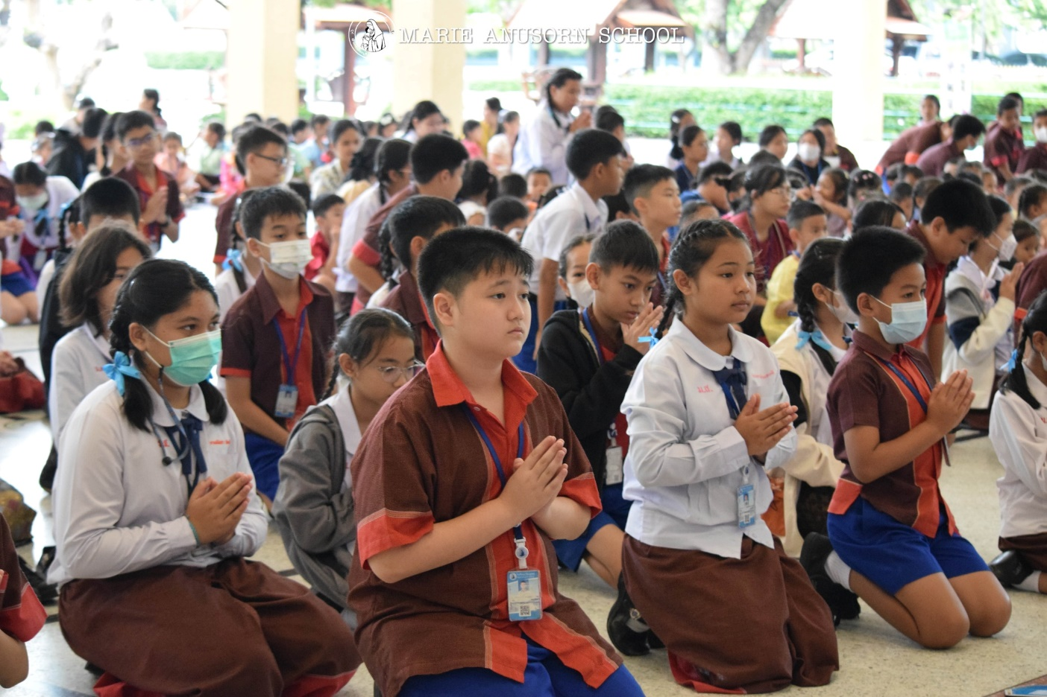

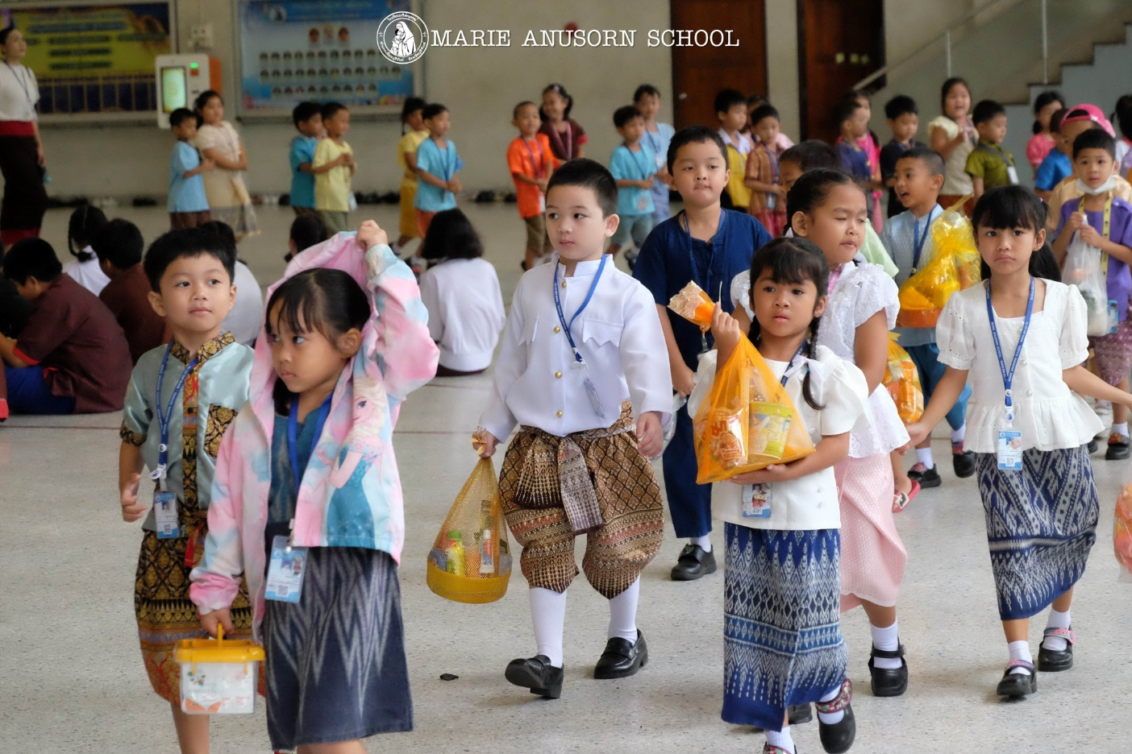
ครูและนักเรียนเตรียมถวายสังฆทานพร้อมด้วยจตุปัจจัยแด่พระสงฆ์
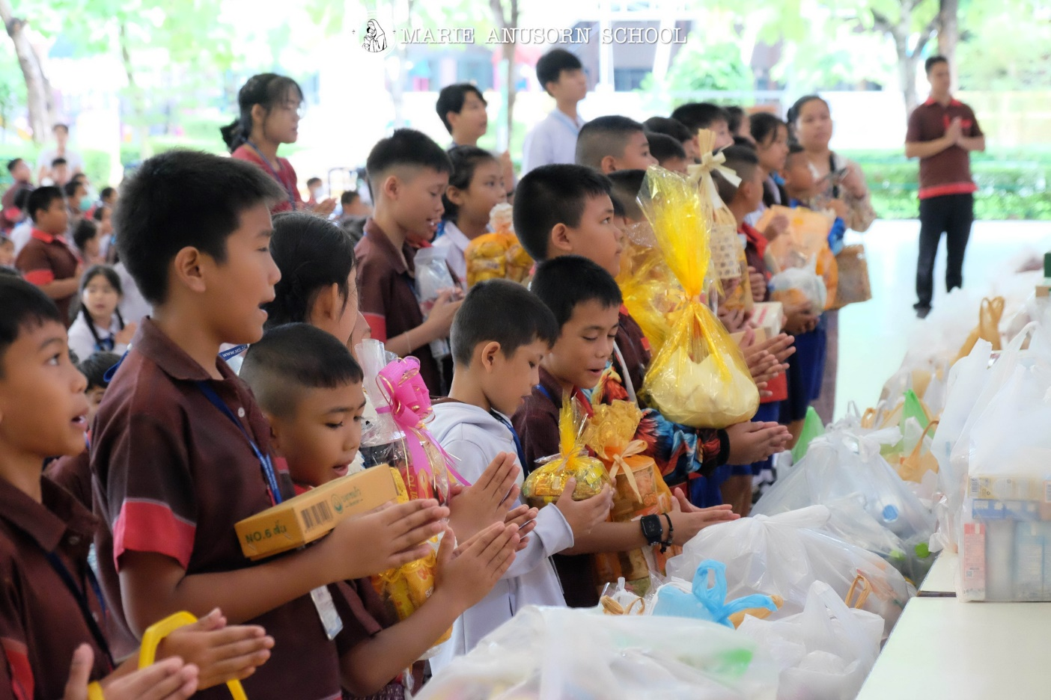

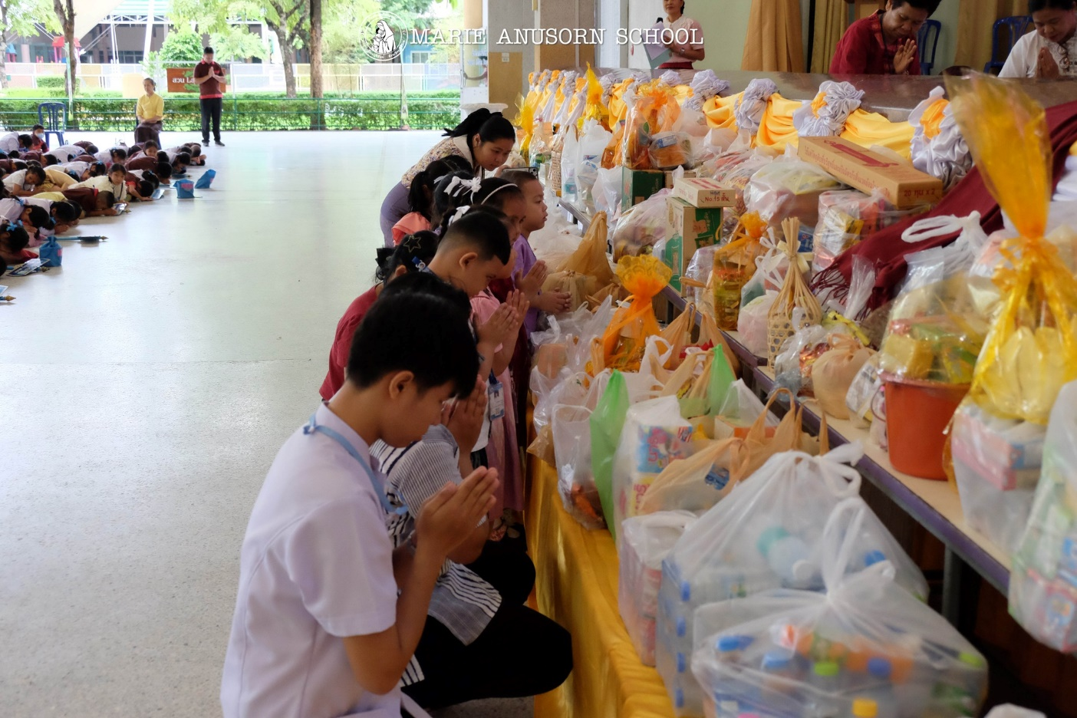
ครูและนักเรียนร่วมใจถวายสังฆทานพร้อมด้วยจตุปัจจัยแด่พระสงฆ์
เนื่องในโอกาสวันเข้าพรรษา
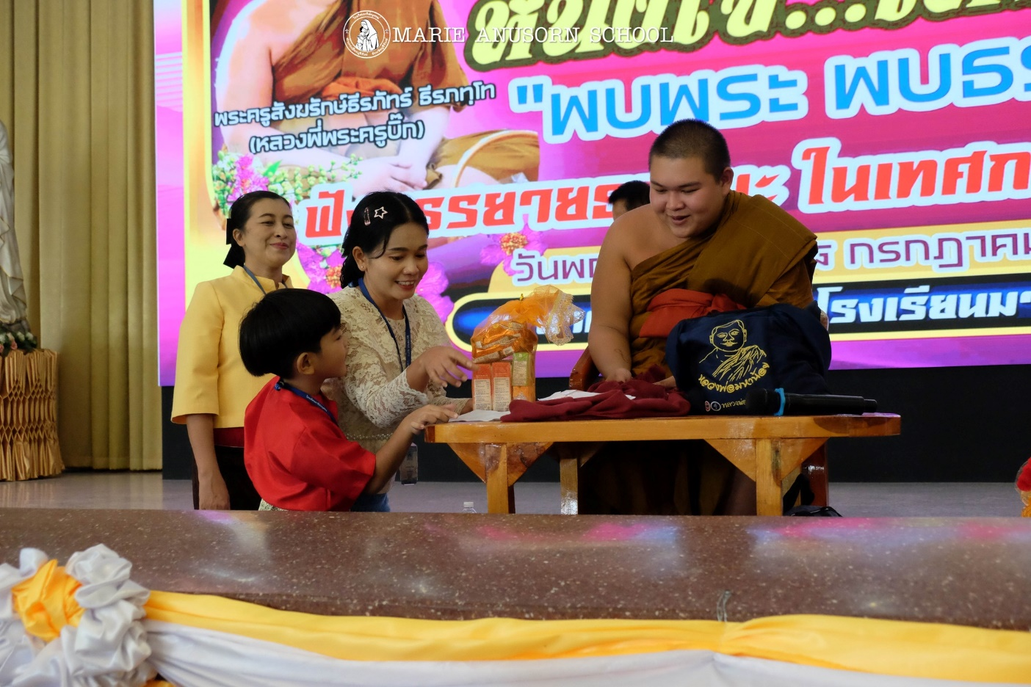

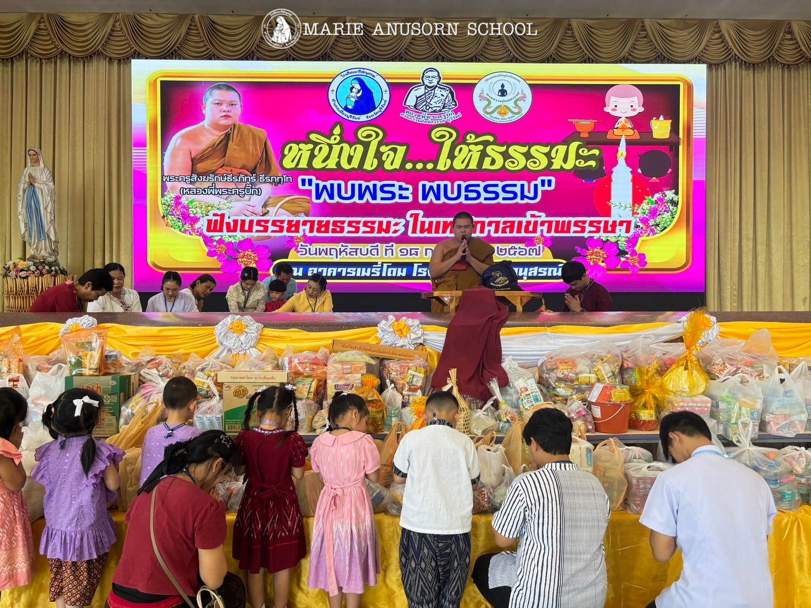
ครูและนักเรียนร่วมใจถวายสังฆทานพร้อมด้วยจตุปัจจัยแด่พระสงฆ์
เนื่องในโอกาสวันเข้าพรรษา
